|  |  |
| --- | --- |
|  | УТВЕРЖДЕНО  постановлением № 141 главы  Чебаркульского городского округа  М.В.Панарин  «_14 » __03___ 2025 г. |
| Герб | |

**Схема теплоснабжения**

**Чебаркульского городского округа**

**на период с 2014 года до 2028 год**

**(актуализация на 2026 год)**

**Книга 1**

**Обосновывающие материалы**

**Муниципальный контракт**

**от 26.02.2018г. № 17/19**

**Разработчик: ООО «Диагностика и**

**Энергоэффективность»**

**г. Чебаркуль**

**2025 год**

|  |  |
| --- | --- |
|  | УТВЕРЖДЕНО  постановлением № 141 главы  Чебаркульского городского округа  М.В.Панарин  « _14_ » ___03___ 2025 г. |

**Схема теплоснабжения**

**Чебаркульского городского округа**

**на период с 2014 года до 2028 год**

**(актуализация на 2026 год)**

**Книга 1**

**Обосновывающие материалы**

**Муниципальный контракт**

**от 26.02.2018г. № 17/19**

**Разработчик: ООО «Диагностика и**

**Энергоэффективность»**

**г. Чебаркуль**

**2025 г**

Оглавление

ГЛАВА 1. Существующее положение в сфере производства, передачи и потребления тепловой энергии для целей теплоснабжения 10

часть 1. Функциональная структура теплоснабжения 10

а). Эксплуатационные зоны действия теплоснабжающих и теплосетевых организаций 10

б). Структура договорных отношений между теплоснабжающей организацией и абонентами 12

в). Зоны действия источников теплоснабжения 13

г). Описание изменений, произошедших в функциональной структуре теплоснабжения поселения, городского округа, города федерального значения за период, предшествующий актуализации схемы теплоснабжения 13

часть 2. Источники тепловой энергии 13

Котельная ПАО «Уралкуз» 14

Котельная №219 19

Котельная №36 22

Котельная санатория «Чебаркуль» 24

Котельная п. Мисяш, ул. Станционная 27

Котельная ул. Советская 269 30

Котельная санатория «Каменный цветок» 32

Поселок Куйбышева, котельная школы №9 35

Котельная г.Чебаркуль, ул.Миасское шоссе, 5 37

Котельная ГБУЗ "Областная Больница г.Чебаркуль", ул.Крылова, 83/5 40

Котельная ГУП Челябинской области Пансионат с лечением «Карагайский бор» Филиал «Сосновая горка» 42

Котельная пансионата «Утес» 45

Котельная санатория «Еловое» 47

Котельная ООО «Курорт Кисегач» 50

Котельная поселок Санаторий Кисегач 52

Котельная ООО «Лесная сказка» 55

Описание изменений технических характеристик основного оборудования источников тепловой энергии 57

часть 3. Тепловые сети, сооружения на них 57

Котельная ПАО «Уралкуз» 57

Котельная №219 60

Котельная №36 63

Котельная санатория «Чебаркуль» 65

Котельная п. Мисяш, ул. Станционная 68

Котельная Советская, 269 71

Котельная санатория «Каменный цветок» 73

Поселок Куйбышева, котельная школы №9 76

Котельная г.Чебаркуль, ул.Миасское шоссе, 5 78

Котельная ГБУЗ "Областная Больница г.Чебаркуль", ул.Крылова, 83/5 80

Котельная ГУП Челябинской области Пансионат с лечением «Карагайский бор» Филиал «Сосновая горка» 83

Котельная пансионат «Утес» 85

Котельная санатория «Еловое» 87

Котельная ООО «Курорт Кисегач» 89

Котельная поселка Санаторий Кисегач 92

Котельная ООО «Лесная сказка» 94

Описание изменений в характеристиках тепловых сетей и сооружений на них 96

часть 4. Зоны действия источников тепловой энергии 97

а). Общие сведения 97

часть 5. Тепловые нагрузки потребителей, групп потребителей в зонах действия источников тепловой энергии 98

а). Значения спроса на тепловую мощность в расчетных элементах территориального деления 98

б). Значения расчетных тепловых нагрузок на коллекторах источников тепловой энергии 98

в). Случаи применения отопления жилых помещений в многоквартирных домах с использованием индивидуальных квартирных источников тепловой энергии 99

г). Описание величины потребления тепловой энергии в расчетных элементах территориального деления за отопительный период и за год в целом 103

д). Существующие нормативы потребления тепловой энергии для населения на отопление и горячее водоснабжение 104

е). Значения тепловых нагрузок, указанных в договорах теплоснабжения 104

ж). Сравнения величины договорной и расчетной тепловой нагрузки по зоне действия каждого источника тепловой энергии 104

з). Описание изменений тепловых нагрузок потребителей тепловой энергии, в том числе подключенных к тепловым сетям каждой системы теплоснабжения, зафиксированных за период, предшествующий актуализации схемы теплоснабжения 104

часть 6. Балансы установленной, располагаемой тепловой мощности нетто, потерь тепловой мощности в тепловых сетях и присоединенной тепловой нагрузки 104

а). Балансы установленной, располагаемой тепловой мощности и тепловой мощности нетто, потерь тепловой мощности в тепловых сетях и расчетной тепловой нагрузки по каждому источнику тепловой энергии 104

б). Резервы и дефициты тепловой мощности нетто по каждому источнику тепловой энергии 106

в). Гидравлические режимы, обеспечивающие передачу тепловой энергии от источника до самого удаленного потребителя и характеризующие существующие возможности (резервы и дефициты по пропускной способности) передачи тепловой энергии от источника к потребителю 106

г). Причины возникновения дефицитов тепловой мощности и последствий влияния дефицитов на качество теплоснабжения 106

д). Резервы тепловой мощности нетто источников тепловой энергии и возможности расширения технологических зон действия источников с резервами тепловой мощности нетто в зоны действия с дефицитом тепловой мощности. 107

е). Описание изменений в балансах тепловой мощности и тепловой нагрузки 107

часть 7. Балансы теплоносителя 107

а). Балансы производительности водоподготовительных установок теплоносителя для тепловых сетей и максимального потребления теплоносителя в теплоиспользующих установках потребителей в перспективных зонах действия систем теплоснабжения и источников тепловой энергии, в том числе работающих на единую тепловую сеть 107

б). Балансы производительности водоподготовительных установок теплоносителя для тепловых сетей и максимального потребления теплоносителя в аварийных режимах систем теплоснабжения 108

в). описание изменений в балансах водоподготовительных установок 108

часть 8. Топливные балансы источников тепловой энергии и система обеспечения топливом 108

а). Виды и количество используемого основного топлива для каждого источника тепловой энергии 108

б). Виды резервного и аварийного топлива и возможности их обеспечения в соответствии с нормативными требованиями 109

в). Особенности характеристик топлив в зависимости от мест поставки 110

г). Использования местных видов топлива 110

д). Описание изменений в топливных балансах источников тепловой энергии 110

часть 9. Надежность системы теплоснабжения 110

а). Поток отказов (частота отказов) участков тепловых сетей 110

б). Частота отключений потребителей 110

в). Поток (частота) и время восстановления теплоснабжения потребителей после отключений 110

г). Графические материалы (карты-схемы тепловых сетей и зон ненормативной надежности и безопасности теплоснабжения) 110

д). Результаты анализа аварийных ситуаций при теплоснабжении, расследование причин которых осуществляется федеральным органом исполнительной власти, уполномоченным на осуществление федерального государственного энергетического надзора, в соответствии с Правилами расследования причин аварийных ситуаций при теплоснабжении, утвержденными постановлением Правительства Российской Федерации от 17 октября 2015 г. N 1114 "О расследовании причин аварийных ситуаций при теплоснабжении и о признании утратившими силу отдельных положений Правил Расследования причин аварий в электроэнергетике 111

е). Результаты анализа времени восстановления теплоснабжения потребителей, отключенных в результате аварийных ситуаций при теплоснабжении, указанных в подпункте "д" настоящего пункта 111

ж). Описание изменений в надежности теплоснабжения 111

часть 10. Технико-экономические показатели теплоснабжающих и теплосетевых организаций. 111

а). Результаты хозяйственной деятельности теплоснабжающих и теплосетевых организаций в соответствии с требованиями, устанавливаемыми Правительством Российской Федерации в стандартах раскрытия информации теплоснабжающими организациями, теплосетевыми организациями и органами регулирования 111

б). Описание изменений технико-экономических показателей теплоснабжающих и теплосетевых организаций 112

часть 11. Цены (тарифы) в сфере теплоснабжения 113

а). Динамика утвержденных цен (тарифов), устанавливаемых органами исполнительной власти субъекта Российской Федерации в области государственного регулирования цен (тарифов) по каждому из регулируемых видов деятельности и по каждой теплосетевой и теплоснабжающей организации с учетом последних 3 лет 113

б). Структура цен (тарифов), установленных на момент разработки схемы теплоснабжения 114

в). Плата за подключение к системе теплоснабжения и поступлений денежных средств от осуществления указанной деятельности 115

г). Плата за услуги по поддержанию резервной тепловой мощности, в том числе для социально значимых категорий потребителей 115

часть 12. Технические и технологические проблемы в системах теплоснабжения 116

а). Существующие проблемы организации качественного теплоснабжения (перечень причин, приводящих к снижению качества теплоснабжения, включая проблемы в работе теплопотребляющих установок потребителей) 116

б). Существующие проблемы организации надежного теплоснабжения поселения, городского округа, города федерального значения (перечень причин, приводящих к снижению надежности теплоснабжения, включая проблемы в работе теплопотребляющих установок потребителей) 118

в). Существующие проблемы развития систем теплоснабжения 118

г). Существующие проблемы надежного и эффективного снабжения топливом действующих систем теплоснабжения 118

д). Анализ предписаний надзорных органов об устранении нарушений, влияющих на безопасность и надежность системы теплоснабжения 118

Определения

Термины и их определения, применяемые в настоящей работе, представлены в таблице 1.

Таблица 1.

| Термины | Определения |
| --- | --- |
| Зона действия системы теплоснабжения | Территория поселения, городского округа, города федерального значения или ее часть, границы которой устанавливаются по наиболее удаленным точкам подключения потребителей к тепловым сетям, входящим в систему теплоснабжения. |
| Зона действия источника тепловой энергии | Территория поселения, городского округа, города федерального значения или ее часть, границы которой устанавливаются закрытыми секционирующими задвижками тепловой сети системы теплоснабжения. |
| Установленная мощность источника тепловой энергии | Сумма номинальных тепловых мощностей всего принятого по актам ввода в эксплуатацию оборудования, предназначенного для отпуска тепловой энергии потребителям и для обеспечения собственных и хозяйственных нужд теплоснабжающей организации в отношении данного источника тепловой энергии. |
| Располагаемая мощность источника тепловой энергии | Величина, равная установленной мощности источника тепловой энергии за вычетом объемов мощности, не реализуемых по техническим причинам, в том числе по причине снижения тепловой мощности оборудования в результате эксплуатации на продленном техническом ресурсе (снижение параметров пара перед турбиной, отсутствие рециркуляции в пиковых водогрейных котлоагрегатах и др.). |
| Мощность источника тепловой энергии нетто | Величина, равная располагаемой мощности источника тепловой энергии за вычетом тепловой нагрузки на собственные и хозяйственные нужды теплоснабжающей организации в отношении источника тепловой энергии. |
| Теплосетевые объекты | Объекты, входящие в состав тепловой сети и обеспечивающие передачу тепловой энергии от источника тепловой энергии до теплопотребляющих установок потребителей тепловой энергии. |
| Элемент территориального деления | Территория поселения, городского округа, города федерального значения или ее часть, установленная по границам административно-территориальных единиц. |
| Расчетный элемент территориального деления | Территория поселения, городского округа, города федерального значения или ее часть, принятая для целей разработки схемы теплоснабжения в неизменяемых границах на весь срок действия схемы теплоснабжения. |
| Местные виды топлива | Топливные ресурсы, использование которых потенциально возможно в районах (территориях) их образования, производства, добычи (торф и продукты его переработки, попутный газ, отходы деревообработки, отходы сельскохозяйственной деятельности, отходы производства и потребления, в том числе твердые коммунальные отходы, и иные виды топливных ресурсов), экономическая эффективность потребления которых ограничена районами (территориями) их происхождения. |
| Расчетная тепловая нагрузка | Тепловая нагрузка, определяемая на основе данных о фактическом отпуске тепловой энергии за полный отопительный период, предшествующий началу разработки схемы теплоснабжения, приведенная в соответствии с методическими указаниями по разработке схем теплоснабжения к расчетной температуре наружного воздуха. |
| Базовый период | Год, предшествующий году разработки и утверждения первичной схемы теплоснабжения поселения, городского округа, города федерального значения. |
| Базовый период актуализации | Год, предшествующий году, в котором подлежит утверждению актуализированная схема теплоснабжения поселения, городского округа, города федерального значения. |
| Мастер-план развития систем теплоснабжения поселения, городского округа, города федерального значения | Раздел схемы теплоснабжения (актуализированной схемы теплоснабжения), содержащий описание сценариев развития теплоснабжения поселения, городского округа, города федерального значения и обоснование выбора приоритетного сценария развития теплоснабжения поселения, городского округа, города федерального значения. |
| Энергетические характеристики тепловых сетей | Показатели, характеризующие энергетическую эффективность передачи тепловой энергии по тепловым сетям, включая потери тепловой энергии, расход электроэнергии на передачу тепловой энергии, расход теплоносителя на передачу тепловой энергии, потери теплоносителя, температуру теплоносителя. |
| Топливный баланс | Документ, содержащий взаимосвязанные показатели количественного соответствия необходимых для функционирования системы теплоснабжения поставок топлива различных видов и их потребления источниками тепловой энергии в системе теплоснабжения, устанавливающий распределение топлива различных видов между источниками тепловой энергии в системе теплоснабжения и позволяющий определить эффективность использования топлива при комбинированной выработке электрической и тепловой энергии. |
| Электронная модель системы теплоснабжения поселения, городского округа, города федерального значения | Документ в электронной форме, в котором представлена информация о характеристиках систем теплоснабжения поселения, городского округа, города федерального значения. |
| Материальная характеристика тепловой сети | Сумма произведений значений наружных диаметров трубопроводов отдельных участков тепловой сети и длины этих участков. |
| Удельная материальная характеристика тепловой сети | Отношение материальной характеристики тепловой сети к тепловой нагрузке потребителей, присоединенных к этой тепловой сети. |

Обозначения и сокращения

ВЭР - вторичные энергоресурсы;

ГВС - горячее водоснабжение;

ГПУ - газопоршневая установка;

ЖКС - жилищно-коммунальный сектор;

ЖКХ - жилищно-коммунальное хозяйство;

ПГУ - парогазовая установка;

РТС - район тепловых сетей;

ТНС - теплонасосная станция;

ТСР - теплосетевой район;

ТЭК - топливно-энергетический комплекс;

ТЭЦ - теплоэлектроцентраль;

ЦТП - центральный тепловой пункт.

Введение

В современных условиях повышение эффективности использования энергетических ресурсов и энергосбережение становится одним из важнейших факторов экономического роста и социального развития России. Это подтверждено во вступившим в силу с 23 ноября 2009 года Федеральном законе РФ № 261 «Об энергосбережении и повышении энергетической эффективности».

По данным Минэнерго потенциал энергосбережения в России составляет около 400 млн. тонн условного топлива в год, что составляет не менее 40 процентов внутреннего потребления энергии в стране. Одна треть энергосбережения находится в ТЭК, особенно в системах теплоснабжения. Затраты органического топлива на теплоснабжение составляют более 40% от всего используемого в стране, т.е. почти столько же, сколько тратится на все остальные отрасли промышленности, транспорт и т.д. Потребление топлива на нужды теплоснабжения сопоставимо со всем топливным экспортом страны.

Экономию тепловой энергии в сфере теплоснабжения можно достичь как за счет совершенствования источников тепловой энергии, тепловых сетей, теплопотребляющих установок, так и за счет улучшения характеристик отапливаемых объектов, зданий и сооружений.

Проблема обеспечения тепловой энергией городов России, в связи с суровыми климатическими условиями, по своей значимости сравнима с проблемой обеспечения населения продовольствием и является задачей государственной важности.

Работа по актуализации схемы теплоснабжения выполняется в соответствии с техническим заданием во исполнение Федерального закона от 27.07.2010 г. №190-ФЗ «О теплоснабжении», устанавливающего статус схемы теплоснабжения как документа, содержащего предпроектные материалы по обоснованию эффективного и безопасного функционирования системы теплоснабжения, её развития с учетом правового регулирования в области энергосбережения и повышения энергетической эффективности.

Схема теплоснабжения разрабатывается на 15 лет и подлежит ежегодной актуализации в соответствии с "Требованиями к схемам теплоснабжения, порядку их разработки и утверждения" утвержденные постановлением Правительства РФ от 22 Февраля 2012 г. № 154.

Цель схемы теплоснабжения - удовлетворение спроса на тепловую энергию (мощность), теплоноситель для обеспечения надежного теплоснабжения наиболее экономичным способом (с соблюдением принципа минимизации расходов) при минимальном воздействии на окружающую среду, экономического стимулирования развития систем теплоснабжения и внедрения энергосберегающих технологий.

Разработка схемы теплоснабжения проведена в соответствии с требованиями постановления Правительства Российской федерации от 22 февраля 2012 г. № 154 "О требованиях к схемам теплоснабжения, порядку их разработки и утверждения", постановления Правительства Российской федерации от 07 октября 2014 г. №1016 "О внесении изменений в требования к схемам теплоснабжения, утвержденные постановлением Правительства Российской Федерации от 22 февраля 2012 г. № 154", постановления Правительства Российской федерации от 23 марта 2016 г. № 229 "О внесении изменений в требования к схемам теплоснабжения, порядку их разработки и утверждения", Постановлением Правительства РФ от 3 апреля 2018 г. № 405 "О внесении изменений в некоторые акты Правительства Российской Федерации”.

# Существующее положение в сфере производства, передачи и потребления тепловой энергии для целей теплоснабжения

## Функциональная структура теплоснабжения

### Эксплуатационные зоны действия теплоснабжающих и теплосетевых организаций

В Чебаркульском городском округе функционирует несколько теплоснабжающих и теплосетевых организаций: ПАО «Уралкуз», КЖС №3/4 (г.Чебаркуль) ЖЭ(К)О №3 (г.Челябинск) филиал ФГБУ «ЦЖКУ» Минобороны России по ЦВО, МУП «Теплоком», ООО Пансионат с лечением «Карагайский бор» Филиал «Сосновая горка», ООО «Курорт Кисегач», ООО УК «РУСЬ», пансионат «Утес», филиал «Санаторий «Чебаркульский» ФГБУ «СКК «Приволжский» МО РФ и санаторий «Лесная сказка». В таблице 2 приведены данные по зонам действия теплоснабжающих и теплосетевых организаций.

Таблица 2

| Источник | Система теплоснабжения с описанием эксплуатационной зоны | | Наименование теплоснабжающей организации | Наименование теплосетевой организации |
| --- | --- | --- | --- | --- |
| котельная ПАО «Уралкуз» | Система теплоснабжения от производственной котельной ПАО «Ураллкуз». В зоне действия данной котельной находятся собственные потребители, а также основная часть города Чебаркуль. | | ПАО «Уралкуз» | МУП «Теплоком» |
| котельная №219 | Система теплоснабжения от котельной №219. | Войсковая часть | ПУ №9/4 (г. Чебаркуль) ЖКС №9 (г. Челябинск)ф-л ФГБУ «ЦЖКУ» МО | ПУ №9/4 (г. Чебаркуль) ЖКС №9 (г. Челябинск)ф-л ФГБУ «ЦЖКУ» МО |
| ул.Каширина в/г №1 | МУП «Теплоком» |
| Район по ул. Елагина | МУП «Теплоком» |
| котельная №36 | Система теплоснабжения от котельной №36. В зоне действия данной котельной находятся потребители филиала "Санаторий Чебаркульский" ФГБУ "Санаторно-курортный комплекс "Приволжский" МО РФ. | | ф-л "Санаторий Чебаркульский" ФГБУ "Санаторно-курортный комплекс "Приволжский" МО РФ | ф-л "Санаторий Чебаркульский" ФГБУ "Санаторно-курортный комплекс "Приволжский" МО РФ |
| котельная санатория «Чебаркуль» | Система теплоснабжения от котельной санаторий «Чебаркуль». В зоне действия данной котельной находятся собственные потребители санатория, а также несколько жилых и общественных зданий, расположенных в непосредственной близости. | | МУП «Теплоком» | МУП «Теплоком» |
| котельная п. Мисяш, ул. Станционная | Система теплоснабжения от котельной п.Мисяш (Станционная, 9). В зоне действия данной котельной находятся потребители поселка Мисяш Чебаркульского ГО. | | МУП «Теплоком» | МУП «Теплоком» |
| котельная Советская, 269 | Система теплоснабжения от котельной Советская 269. В зоне действия данной котельной находится два потребителя включая Чебаркульский профессиональный техникум. | | МУП «Теплоком» | МУП «Теплоком» |
| котельная санатория «Каменный цветок» | Система теплоснабжения от котельной санатория "Каменный цветок". В зоне действия данной котельной находятся собственные потребители санатория, а также несколько жилых и общественных зданий, расположенных в непосредственной близости. | | МУП «Теплоком» | МУП «Теплоком» |
| пос. Куйбышева, котельная школы №9 | Система теплоснабжения от котельной школы №9. В зоне действия данной котельной находится единственный потребитель Муниципальное бюджетное общеобразовательное учреждение основная общеобразовательная школа №9. | | МБОУООШ №9 | МБОУООШ №9 |
| котельная г.Чебаркуль, ул.Миасское шоссе, 5 | Система теплоснабжения от котельной Миасское шоссе 5. В зоне действия данной котельной находится два потребителя: здание Бишкильского участкового лесничества и общежитие. | | МУП «Теплоком» | МУП «Теплоком» |
| котельная ГБУЗ "Областная Больница г.Чебаркуль", ул.Крылова, 83/5 | Система теплоснабжения от котельной ГБУЗ "Областная Больница г.Чебаркуль", ул.Крылова 83/5. В зоне действия данной котельной находятся потребители ГБУЗ "Областная Больница г.Чебаркуль". | | ООО "Теплоресурс" | ООО "Теплоресурс" |
| котельная ГУП Челябинской области Пансионат с лечением «Карагайский бор» Филиал «Сосновая горка» | Система теплоснабжения от котельной ГУП Челябинской области Пансионат с лечением «Карагайский бор» Филиал «Сосновая горка». В зоне действия данной котельной находятся собственные потребители пансионата, а также жилые здания, расположенных в непосредственной близости. | | ГУП Челябинской области Пансионат с лечением «Карагайский бор» Филиал «Сосновая горка» | ГУП Челябинской области Пансионат с лечением «Карагайский бор» Филиал «Сосновая горка»,  МУП «Теплоком» |
| котельная пансионат «Утес» | Система теплоснабжения от котельной пансионата «Утес». В зоне действия данной котельной находятся жилые и общественные здания, расположенных в непосредственной близости. | | МУП «Теплоком» | МУП «Теплоком» |
| котельная санатория «Еловое» | Система теплоснабжения от котельной санатория «Еловое». В зоне действия данной котельной находятся собственные потребители санатория, а также жилые и общественные здания, расположенных в непосредственной близости. | | МУП «Теплоком» | МУП «Теплоком» |
| котельная ООО «Курорт Кисегач» | Система теплоснабжения от котельной ООО «Курорт Кисегач». В зоне действия данной котельной находятся собственные потребители санатория. | | ООО «Курорт Кисегач» | ООО «Курорт Кисегач» |
| котельная поселок Санаторий Кисегач | Система теплоснабжения от котельной поселок Санаторий Кисегач. В зоне действия данной котельной находятся жилые и общественные здания, расположенные в поселке. | | ООО УК "Русь" с 2019г. | МУП «Теплоком» |
| котельная ООО «Лесная сказка» | Система теплоснабжения от котельной санатория «Лесная сказка». В зоне действия данной котельной находятся собственные потребители санатория. | | ООО «Лесная сказка» | ООО «Лесная сказка» |

### Структура договорных отношений между теплоснабжающей организацией и абонентами

По состоянию на 01.05.2025 г. в системах централизованного теплоснабжения производство и транспорт тепловой энергии потребителям осуществляют различные организации. Основная доля отпущенной тепловой энергии приходится на потребителей города Чебаркуль. Данные потребители заключают договор с ПАО «Уралкуз» на покупку тепловой энергии. Потребители, оборудованные приборами учета тепловой энергии, производят оплату по данным прибора учета, для остальных потребителей объем тепловой энергии производится по нормативным величинам.

### Зоны действия источников теплоснабжения

Каждый источник централизованного теплоснабжения имеет свою обособленную зону действия. Зоны действия территориально разделены между собой, возможность объединения зон отсутствует.

Помимо действия источников централизованного теплоснабжения на территории Чебаркульского городского округа используется индивидуальное отопление. Зона действия индивидуального отопления охватывает малоэтажное строительство (объекты имеют незначительные тепловые нагрузки):

- территория индивидуальной жилой застройки, расположенная северо-восточнее города Чебаркуль (мкр. Северный);

- территория индивидуальной жилой застройки, расположенная в южной части Чебаркульского городского округа, вдоль ул. Советская;

- территория индивидуальной жилой застройки, расположенная в южной части г. Чебаркуль, вдоль ул. Осипенко и ул. Матросова;

- территория индивидуальной жилой застройки, расположенная в южной части Чебаркульского городского округа (мкр. Южный);

- территория индивидуальной жилой застройки, расположенная в районе городского пляжа г. Чебаркуль (ул. Пионерская, ул. Кирова, часть ул. Калинина, ул. 8-е Марта, ул. Береговая, ул. Карла Маркса, ул. Пушкина, ул. Попова и др.);

- часть мкр. Куйбышевский (ул. Совхозная, ул. Уральская, ул. Фрунзе, ул. Фурманова, ул. Тургенева, ул. Чапаева, ул. Чехова, ул. Шевченко и др.);

- часть мкр. Елагина, расположенная севернее ул. Шоссейная г. Чебаркуль;

- часть многоэтажного строительства микрорайона №4 и №3.

Также в г. Чебаркуль имеет место смешанное отопление помещений ряда МКД как от централизованного отопления, так и от индивидуального поквартирного отопления. Подробнее вопрос рассмотрен в Части 5 Книги 1.

В настоящее время ведется строительство новых МКД в 3-ем микрорайоне, оборудованных индивидуальными источниками теплоснабжения.

### Описание изменений, произошедших в функциональной структуре теплоснабжения поселения, городского округа, города федерального значения за период, предшествующий актуализации схемы теплоснабжения

Изменений в функциональной структуре теплоснабжения городского округа не происходило.

## Источники тепловой энергии

Теплоснабжение Чебаркульского городского округа осуществляется от 16 источников тепловой энергии, включая котельные, работающие на твердом топливе и газовые котельные:

* котельная ПАО «Уралкуз»;
* котельная №219;
* котельная №36;
* котельная санатория «Чебаркуль»;
* котельная п. Мисяш, ул. Станционная;
* котельная Советская, 269;
* котельная санатория «Каменный цветок»;
* пос. Куйбышева, котельная школы №9;
* котельная г.Чебаркуль, ул.Миасское шоссе, 5;
* котельная ГБУЗ "Областная Больница г.Чебаркуль", ул.Крылова, 83/5;
* котельная ГУП Челябинской области Пансионат с лечением «Карагайский бор» Филиал «Сосновая горка»;
* котельная пансионата «Утес»;
* котельная санатория «Еловое»;
* котельная ООО «Курорт Кисегач»;
* котельная №2 поселка Санаторий Кисегач;ООО УК «Русь»
* котельная ООО «Лесная сказка».

Котельная ПАО «Уралкуз»

#### Структура и технические характеристики основного оборудования

Котельная ПАО «Уралкуз» является основным источником тепловой энергии для потребителей Чебаркульского городского округа. На рисунке 1 приведена условная схема теплоснабжения города Чебаркуль от котельной ПАО «Уралкуз».

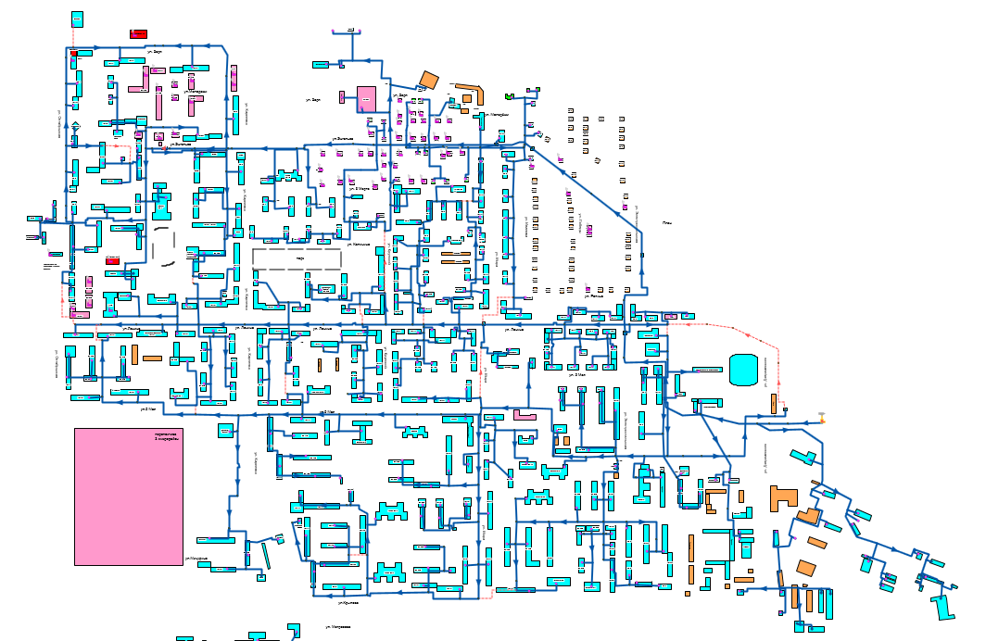

Рисунок 1. Схема теплоснабжения города Чебаркуль от котельной ПАО «Уралкуз»

На рисунке 1 голубым цветом показаны абоненты от котельной ПАО «Уралкуз».

В таблице 3 приведены данные по основному оборудованию котельной.

Таблица 3

| № | Характеристика | Описание |
| --- | --- | --- |
| 1 | Структура основного оборудования | ТВГМ-30 (3шт.)  КВГМ-50 (2шт.)  ДЕ-25-14-225 (2шт.)  ДКВР-10-13-250 (2шт.)  Подогреватель сетевой воды ПСВ-200У (2 шт)  Насос сетевой СЭ-800-100-11 (5шт.)  Насос сетевой 3В-200 (1 шт.)  Насос подпиточный К 45/55 (2 шт.)  Насос подпиточный NKE 50-200/181 (2шт.)  Насос летн. р-ма сетев. TPE 200-190/4 S (1шт)  Насос питат. CRE 45-6-2 (1комплект)  Насос питат. CRE 45-4-2 (1комплект)  Насос сыр. воды ТRЕ 65-660/2 (1шт.)  Насос рециркуляционный НКУ-250 (4шт.)  Насос рециркуляционный МС 50 М (1шт.)  Деаэратор ДСА-75 (2шт.)  Дутьевой вентилятор ВДН-11,2 (2шт.)  Дутьевой вентилятор ВД-10 (2шт.)  Дутьевой вентилятор ВД-12,5 (3шт.)  Дутьевой вентилятор ВДН-17 (2шт.)  Дымосос ДН-12,5 (2шт.)  Дымосос Д-11,2 (1шт.)  Дымосос Д-12 (1шт.)  Дымосос Д-20 (3шт.)  Дымосос ДН-19-1 (2шт.) |
| 2 | Основное топливо | Природный газ |
| 3 | Резервное топливо | топочный мазут М 100 |
| 4 | Параметры установленной тепловой мощности теплофикационного оборудования и теплофикационной установки | 232,00 Гкал/час |
| 5 | Присоединенная нагрузка (в том числе городские потребители) | 89,00 (50,11) Гкал/час |
| 6 | Объем потребления тепловой энергии (мощности) на собственные и хозяйственные нужды | 3,40% |
| 7 | Срок ввода в эксплуатацию теплофикационного оборудования, год последнего освидетельствования при допуске к эксплуатации после ремонтов, год продления ресурса и мероприятия по продлению ресурса | Освидетельствования и экспертизы проводятся в установленные сроки, все оборудование отработало нормативный срок, своевременно проводится текущий и капитальный ремонт оборудования |
| 8 | Способ регулирования отпуска тепловой энергии от источников тепловой энергии с обоснованием выбора графика изменения температур теплоносителя | Температурный график |
| 9 | Среднегодовая загрузка оборудования | 50% |
| 10 | Способы учета тепла, отпущенного в тепловые сети | Расчетный метод |
| 11 | Характеристики водоподготовки и подпиточных устройств | Одноступенчатое натрий катионирование и деаэрирование воды, подпитка ведется. Производительность ХВО рабочий режим до 50т/ч, аварийный (пиковый) 100т/ч.  Фильтры 2 шт. ФОВ-3,0-0,6 до 20м3/ч (каждый) 1976 и 1977 г.г.  ФИПаI-2,6-0,6 3 шт. до 130м/ч (каждый) 1976г.г.  Механический фильтр раствора соли С-1,0-1,0 2 шт. до 25 м3/ч 1976 и1977 г.г. |
| 12 | Удельный расход условного топлива при производстве тепловой энергии | 161,98 кг у.т./Гкал  выписка из протокола Правления Министерства тарифного регулирования и энергетики Челябинской области № 94/86 от 09.11.2023 |

#### Параметры установленной тепловой мощности источника тепловой энергии, в том числе теплофикационного оборудования и теплофикационной установки

Параметры установленной тепловой мощности теплофикационного оборудования и теплофикационной установки составляют 232,00 Гкал/час.

#### Ограничения тепловой мощности и параметров располагаемой тепловой мощности

Фактическая тепловая мощность котельной ПАО «Уралкуз» по тепловой энергии в горячей воде составляет 182,4 Гкал/ч, общая – 207,9 Гкал/ч. Параметры мощности определены по результатам последних режимно-наладочных мероприятий.

#### Объем потребления тепловой энергии (мощности) на собственные и хозяйственные нужды теплоснабжающей организации в отношении источников тепловой энергии и параметры тепловой мощности нетто

Объем потребления тепловой энергии (мощности) на собственные и хозяйственные нужды составляет 3,4%.

#### Сроки ввода в эксплуатацию основного оборудования, год последнего освидетельствования при допуске к эксплуатации после ремонта, год продления ресурса и мероприятия по продлению ресурса

Сроки ввода в эксплуатацию основного оборудования для котлов: ДЕ-25-14-225 - 1986г., ДКВР-10-13-250 - 1967г. и 1972 г., ТВГМ-30 - 1966, 1967 и 1970 г.г., КВ-ГМ–50 - 1987 и 1995г.г. Освидетельствования и экспертизы ЦБ проводятся в установленные сроки, все оборудование отработало нормативный срок, своевременно проводится текущий и капитальный ремонт оборудования.

#### Схемы выдачи тепловой мощности, структура теплофикационных установок (для источников тепловой энергии, функционирующих в режиме комбинированной выработки электрической и тепловой энергии)

Комбинированная выработка электрической и тепловой энергии не предусмотрена.

#### Способы регулирования отпуска тепловой энергии от источников тепловой энергии с обоснованием выбора графика изменения температур и расхода теплоносителя в зависимости от температуры наружного воздуха

Регулирование отпуска тепловой энергии от котельной осуществляется по температурному графику 150/70 °С с верхней срезкой 115°С и температурным изломом графика на ГВС 70°С. Система отопления закрытая. В системе отопления присутствует ЦТП для снабжения потребителей 4-ого микрорайона тепловой энергией и ГВС по графику 105/70.

В соответствие с Приказом Федеральной службы по экологическому, технологическому и атомному надзору от 25 марта №116 от 25.03.2014 г. утверждены **«**Федеральные нормы и правила в области промышленной безопасности «Правила промышленной безопасности опасных производственных объектов, на которых используется оборудование, работающее под избыточным давлением». Настоящие ФНП предназначены для применения при разработке технологических процессов, техническом перевооружении опасного производственного объекта (далее - ОПО), а также при размещении, монтаже, ремонте, реконструкции (модернизации), наладке и эксплуатации, техническом освидетельствовании, техническом диагностировании и экспертизе промышленной безопасности оборудования, работающего под избыточным давлением (далее - оборудование под давлением), отвечающих одному или нескольким признакам, указанным в подпунктах "а", "б" и "в" пункта 2 настоящих ФНП. Правила распространяются на объекты при использовании оборудования, работающего под избыточным давлением более 0,07 мегапаскаля (МПа) …б) воды при температуре более 115 градусов Цельсия (°C)… Таким образом, тепловые сети от котельной ПАО «Уралкуз» подпадают под действие правил. Помимо этого, существующий температурный график разрабатывался еще в 70-е годы прошлого века, когда подключенная нагрузка была существенно выше. С учетом этих факторов целесообразно проведение работ по разработке гидравлических режимов системы теплоснабжения на более низком температурном графике. В таблице 4 представлены результаты расчета режимов на источнике теплоснабжения при переходе на новый график 115/70.

Таблица 4

|  |  |  |
| --- | --- | --- |
| Параметр | 115/70 | Ед.изм. |
| Количество тепла вырабатываемое на источнике за час | 89 | Гкал/ч |
| Расход тепла на систему отопления | 87,01 | Гкал/ч |
| Расход тепла на параллельные ступени ТО | 1,99 | Гкал/ч |
| Тепловые потери в подающем трубопроводе | 4.1 | Гкал/ч |
| Тепловые потери в обратном трубопроводе | 1.727 | Гкал/ч |
| Потери тепла от утечек в подающем трубопроводе | 0.260 | Гкал/ч |
| Потери тепла от утечек в обратном трубопроводе | 0.157 | Гкал/ч |
| Потери тепла от утечек в системах теплопотребления | 0.254 | Гкал/ч |
| Суммарный расход в подающем трубопроводе | 1192.0 | т/ч |
| Суммарный расход в обратном трубопроводе | 1183.5 | т/ч |
| Суммарный расход на подпитку | 8.5 | т/ч |
| Суммарный расход на систему отопления | 1163.1 | т/ч |
| Суммарный расход воды на параллельные ступени ТО | 20.4 | т/ч |
| Расход воды на утечки из подающего трубопровода | 2.4 | т/ч |
| Расход воды на утечки из обратного трубопровода | 2.4 | т/ч |
| Расход воды на утечки из систем теплопотребления | 3.7 | т/ч |
| Давление в подающем трубопроводе | 96.1 | м |
| Давление в обратном трубопроводе | 25.0 | м |
| Располагаемый напор | 71.1 | м |
| Температура в подающем трубопроводе | 115.0 | °C |
| Температура в обратном трубопроводе | 68.3 | °C |

Расчет показал, что в целом существующие сети позволяют распределить необходимое количество тепла потребителям. При переходе на новый температурный график расход теплоносителя в сети увеличится в 1,75 раз, а располагаемый напор в 1,34 раза, таким образом, затраты электроэнергии на транспортировку возрастут в 2,3 раза. Давление в подающем трубопроводе составляет 96 м, что превышает рабочее давление эксплуатации чугунных радиаторов (90 м). Потребуется перекладка ряда участков тепловой сети, переналадка всей системы теплоснабжения, а также переоборудование вводов потребителей. Для определения целесообразности перехода на новый график требуется проведение детальных гидравлических расчетов, разработка нового режима работы сетей и котельной, расчет нового температурного графика, экономическая оценка затрат и полученного результата.

#### Среднегодовая загрузка оборудования

Наработка и среднегодовая загрузка котлов за 2022 год представлена в таблице ниже.

Таблица 5

|  | Котел №1 ДЕ-25-14-225 | Котел №3 ДЕ-25-14-225 | Котел №7 ДКВР-10-13-250 | Котел №8 ДКВР-10-13-250 | Котел №9 ТВГМ-30 | Котел №10 ТВГМ-30 | Котел №11 ТВГМ-30 | Котел №12 КВ-ГМ - 50 | Котел №13 КВ-ГМ - 50 |
| --- | --- | --- | --- | --- | --- | --- | --- | --- | --- |
| январь | 744 | 744 | 744 | 740 |  |  |  | 710,3 | 721,3 |
| февраль | 696 | 680,4 | 686,8 | 687,1 |  |  |  | 531,5 | 443,1 |
| март | 743,8 | 741,7 | 739,4 | 739,2 |  |  | 404 | 18,9 | 327 |
| апрель | 720 | 720 | 720 | 720 |  |  | 410 |  |  |
| май | 120 | 479,4 | 382,8 | 368,2 |  |  |  |  |  |
| июнь |  | 720 |  | 0 |  |  |  |  |  |
| июль |  | 717,05 |  | 0 |  |  |  |  |  |
| август | 598,1 | 146,5 |  | 0 |  |  |  |  |  |
| сентябрь | 527,6 | 176,2 |  | 0 |  |  | 129 |  |  |
| октябрь | 744 | 744 | 549 | 488,8 |  |  | 744 |  |  |
| ноябрь | 744 | 743,5 | 712,5 | 739 |  |  | 725 |  |  |
| декабрь | 744 | 735,8 | 665,6 | 737,4 |  | 91 | 230,5 |  | 513 |
| Итого, ч | 6381,5 | 7348,55 | 5200,1 | 5219,7 |  | 91 | 2642,5 | 1260,7 | 2004,4 |
| Загрузка, % | **73%** | **84%** | **59%** | **60%** | **0%** | **1%** | **30%** | **14%** | **23%** |

#### Способы учета тепла, отпущенного в тепловые сети

Перечень средств учета энергетических ресурсов на котельной ПАО «Уралкуз» представлен ниже.

Таблица 5

|  |  |  |  |  |  |  |
| --- | --- | --- | --- | --- | --- | --- |
| Вид ресурса | Марка прибора | Дата установки | Дата окончания поверки | Место установки | Кол-во  шт. | Организация-владелец |
| Газ | МИКОНТ | 2018 | 2027 | котельная | 1 | ПАО «Уралкуз» |
| Эл.эн. | X3QZ-3AME-T1-00 | 2005 | н/д | ЦРП | 11 | ЗАО «Электросеть» |
| Вода | механические – WP-K | 2012 | 1 раз в 6 лет | котельная | 4 | ПАО «Уралкуз» |
| Отпущенное тепло | БВР.М | 2016 | 2026 | ТП-1, ТП-2 | 2 | ПАО «Уралкуз» |

#### Статистика отказов и восстановлений оборудования источников тепловой энергии

Статистика отказов за последние 5 лет отсутствует.

#### Предписания надзорных органов по запрещению дальнейшей эксплуатации источников тепловой энергии

Предписания надзорных органов по запрещению дальнейшей эксплуатации участков тепловой сети и результаты их исполнения отсутствуют.

#### Перечень источников тепловой энергии и (или) оборудования (турбоагрегатов), входящего в их состав (для источников тепловой энергии, функционирующих в режиме комбинированной выработки электрической и тепловой энергии), которые отнесены к объектам, электрическая мощность которых поставляется в вынужденном режиме в целях обеспечения надежного теплоснабжения потребителей

Данные по источникам тепловой энергии и (или) оборудования (турбоагрегатов), входящего в их состав (для источников тепловой энергии, функционирующих в режиме комбинированной выработки электрической и тепловой энергии), которые отнесены к объектам, электрическая мощность которых поставляется в вынужденном режиме в целях обеспечения надежного теплоснабжения потребителей, не предоставлено.

Котельная №219

#### Структура и технические характеристики основного оборудования

Котельная КЖС №3/4 (г. Чебаркуль) ЖЭ(К)О №3 (г. Челябинск) филиал ФГБУ «ЦЖКУ» Минобороны России по ЦВО №219. На рисунке 2 приведена условная схема теплоснабжения города Чебаркуль от котельной №219.

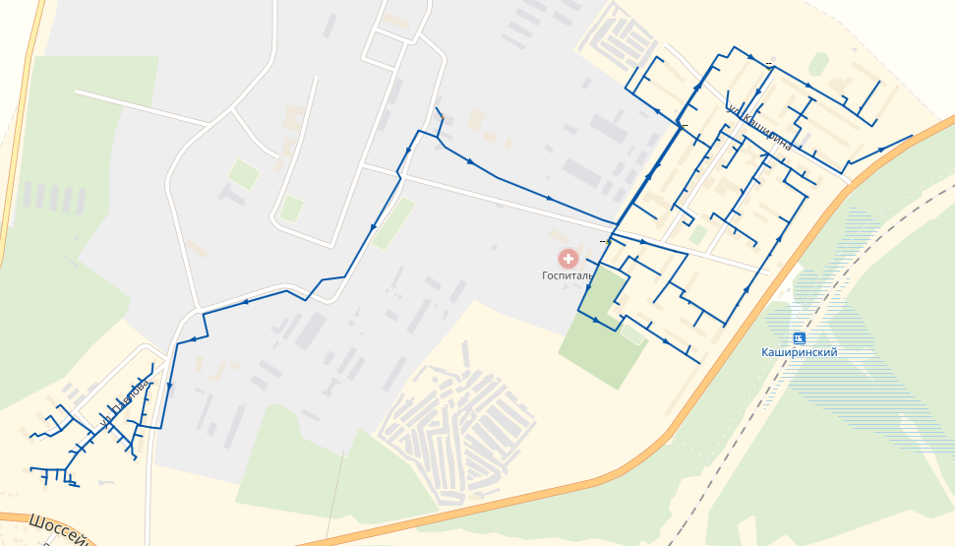

Рисунок 2. Схема теплоснабжения от котельной №219

В таблице 7 приведены данные по основному оборудованию котельной.

Таблица 6

| № | Характеристика | Описание | | |
| --- | --- | --- | --- | --- |
| 1 | Структура основного оборудования | Котел  Котел  Питательный насос  Питательный насос  Питательный насос  Сетевой насос  Насос сырой воды  Подпиточный насос  Экономайзер  Экономайзер  Деаэратор  Деаэратор  Дутьевой вентилятор  Дутьевой вентилятор  Дымосос  Подогреватель Подогреватель | ДКВР 20/13  ДЕ 25/14 ГМ  ЦНСГ 60/231  ЦНСГ 60-198  ПДГ 60/25  ЦН4000/105  К80-65-160  К65-50-160  ЭП1-708  ЭБ 808  ДА35/100  ДА50/100  ВД-10  ВД-11  Д13,5  ПСВ-90-7-15  ПСВ-45-7-15 | 3  2  3  1  1  4  3  3  3  2  1  1  3  2  5  1  2 |
| 2 | Основное топливо | Природный газ | | |
| 3 | Резервное топливо | Топочный мазут | | |
| 4 | Параметры установленной тепловой мощности теплофикационного оборудования и теплофикационной установки | 77,0 Гкал/час | | |
| 5 | Присоединенная нагрузка | 38,05 Гкал/час | | |
| 6 | Объем потребления тепловой энергии (мощности) на собственные и хозяйственные нужды | 2,32 % | | |
| 7 | Срок ввода в эксплуатацию теплофикационного оборудования, год последнего освидетельствования при допуске к эксплуатации после ремонтов, год продления ресурса и мероприятия по продлению ресурса | ДКВР 20/13 (2004), ДКВР 20/13 (2006), ДКВР 20/13 (2011), ДЕ 25/14 ГМ (1991), ДЕ 25/14 ГМ (2011) | | |
| 8 | Способ регулирования отпуска тепловой энергии от источников тепловой энергии с обоснованием выбора графика изменения температур теплоносителя | Температурный график | | |
| 9 | Среднегодовая загрузка оборудования | 56% | | |
| 10 | Способы учета тепла, отпущенного в тепловые сети | расчетный | | |
| 11 | Характеристики водоподготовки и подпиточных устройств | Фильтры ФИПа I-1,4-06Na - 46 т\ч | | |
| 12 | Удельный расход условного топлива при производстве тепловой энергии | 171,74 кг у.т./Гкал  выписка из протокола Правления Министерства тарифного регулирования и энергетики Челябинской области № 79 от 04.12.2018 | | |
|  |  |  | | |

#### Параметры установленной тепловой мощности источника тепловой энергии, в том числе теплофикационного оборудования и теплофикационной установки

Параметры установленной тепловой мощности теплофикационного оборудования и теплофикационной установки составляют 77,0 Гкал/час.

#### Ограничения тепловой мощности и параметров располагаемой тепловой мощности

Фактическая располагаемая мощность 67,9 Гкал/час.

#### Объем потребления тепловой энергии (мощности) на собственные и хозяйственные нужды теплоснабжающей организации в отношении источников тепловой энергии и параметры тепловой мощности нетто

Объем потребления тепловой энергии (мощности) на собственные и хозяйственные нужды составляет 2,40%.

#### Сроки ввода в эксплуатацию основного оборудования, год последнего освидетельствования при допуске к эксплуатации после ремонта, год продления ресурса и мероприятия по продлению ресурса

ДКВР 20/13 – 2004г., ДКВР 20/13 – 2006г., ДКВР 20/13 – 2011г., ДЕ 25/14 ГМ – 1991г., ДЕ 25/14 ГМ -2011г., ФИПа I-1,4-06Na – 2004г.

#### Схемы выдачи тепловой мощности, структура теплофикационных установок (для источников тепловой энергии, функционирующих в режиме комбинированной выработки электрической и тепловой энергии)

Комбинированная выработка электрической и тепловой энергии не предусмотрена.

#### Способы регулирования отпуска тепловой энергии от источников тепловой энергии с обоснованием выбора графика изменения температур и расхода теплоносителя в зависимости от температуры наружного воздуха

Регулирование отпуска тепловой энергии от котельной осуществляется по температурному графику 105/70 °С.

#### Среднегодовая загрузка оборудования

Среднегодовая загрузка оборудования составляет 56%.

#### Способы учета тепла, отпущенного в тепловые сети

Сведения о наличии приборов учета на границе балансовой ответственности источника не предоставлены.

#### Статистика отказов и восстановлений оборудования источников тепловой энергии

Статистика отказов за последние 5 лет отсутствует.

#### Предписания надзорных органов по запрещению дальнейшей эксплуатации источников тепловой энергии

Предписания надзорных органов по запрещению дальнейшей эксплуатации участков тепловой сети и результаты их исполнения отсутствуют.

#### Перечень источников тепловой энергии и (или) оборудования (турбоагрегатов), входящего в их состав (для источников тепловой энергии, функционирующих в режиме комбинированной выработки электрической и тепловой энергии), которые отнесены к объектам, электрическая мощность которых поставляется в вынужденном режиме в целях обеспечения надежного теплоснабжения потребителей

Данные по источникам тепловой энергии и (или) оборудования (турбоагрегатов), входящего в их состав (для источников тепловой энергии, функционирующих в режиме комбинированной выработки электрической и тепловой энергии), которые отнесены к объектам, электрическая мощность которых поставляется в вынужденном режиме в целях обеспечения надежного теплоснабжения потребителей, не предоставлено.

Котельная №36

#### Структура и технические характеристики основного оборудования

Котельная КЖС №3/4 (г. Чебаркуль) ЖЭ(К)О №3 (г. Челябинск) филиал ФГБУ «ЦЖКУ» Минобороны России по ЦВО №36. На рисунке 3 приведена условная схема теплоснабжения города Чебаркуль от котельной №36.

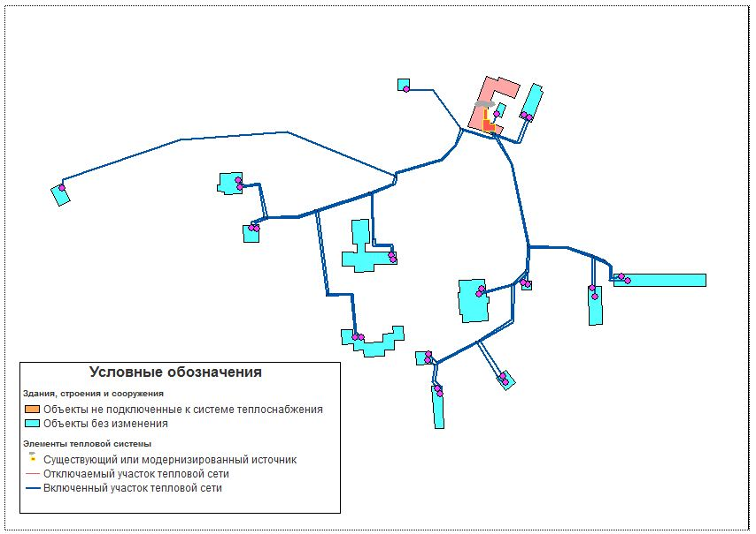

Рисунок 3. Схема теплоснабжения от котельной №36

В таблице 8 приведены данные по основному оборудованию котельной.

Таблица 7

| № | Характеристика | Описание |
| --- | --- | --- |
| 1 | Структура основного оборудования | Братск-1Г 0,8 Гкал/ч (5шт.)  НР-18 0,6Гкал/ч (2шт.)  Сет. насос К-100-65-250 (2шт.)  Подп. насос Grundfos GZ-Y-24 (1шт.)  Насос летн.режима КМ-80-50-200а (1шт.)  Дутьевой вент. ДН У-10-1000 (1шт.)  Дутьевой вент. ДН У-10-Л90 (1шт.) |
| 2 | Основное топливо | Природный газ |
| 3 | Резервное топливо | - |
| 4 | Параметры установленной тепловой мощности теплофикационного оборудования и теплофикационной установки | 5,20 Гкал/час |
| 5 | Присоединенная нагрузка | 1,28 Гкал/час |
| 6 | Объем потребления тепловой энергии (мощности) на собственные и хозяйственные нужды | 2% |
| 7 | Срок ввода в эксплуатацию теплофикационного оборудования, год последнего освидетельствования при допуске к эксплуатации после ремонтов, год продления ресурса и мероприятия по продлению ресурса | 1988-2004 |
| 8 | Способ регулирования отпуска тепловой энергии от источников тепловой энергии с обоснованием выбора графика изменения температур теплоносителя | Температурный график |
| 9 | Среднегодовая загрузка оборудования | 25% |
| 10 | Способы учета тепла, отпущенного в тепловые сети | Нет данных |
| 11 | Характеристики водоподготовки и подпиточных устройств | Система умягчения жесткости FS-50 2010г. 1,2т/ч |
| 12 | Удельный расход условного топлива при производстве тепловой энергии | 160,58 кг у.т./Гкал  выписка из протокола Правления Министерства тарифного регулирования и энергетики Челябинской области № 86 от 20/12/2018 |

#### Параметры установленной тепловой мощности источника тепловой энергии, в том числе теплофикационного оборудования и теплофикационной установки

Параметры установленной тепловой мощности теплофикационного оборудования и теплофикационной установки составляют 5,20 Гкал/час.

#### Ограничения тепловой мощности и параметров располагаемой тепловой мощности

Фактическая мощность источника 4,4 Гкал/ч.

#### Объем потребления тепловой энергии (мощности) на собственные и хозяйственные нужды теплоснабжающей организации в отношении источников тепловой энергии и параметры тепловой мощности нетто

Объем потребления тепловой энергии (мощности) на собственные и хозяйственные нужды составляет 2,00%.

#### Сроки ввода в эксплуатацию основного оборудования, год последнего освидетельствования при допуске к эксплуатации после ремонта, год продления ресурса и мероприятия по продлению ресурса

Срок ввода в эксплуатацию котлов Братск-1Г – 1988г, срок ввода в эксплуатацию котлов НР-18 – 2004 г.

#### Схемы выдачи тепловой мощности, структура теплофикационных установок (для источников тепловой энергии, функционирующих в режиме комбинированной выработки электрической и тепловой энергии)

Комбинированная выработка электрической и тепловой энергии не предусмотрена.

#### Способы регулирования отпуска тепловой энергии от источников тепловой энергии с обоснованием выбора графика изменения температур и расхода теплоносителя в зависимости от температуры наружного воздуха

Регулирование отпуска тепловой энергии от котельной осуществляется по температурному графику 95/70 °С.

#### Среднегодовая загрузка оборудования

Среднегодовая загрузка оборудования составляет 25%.

#### Способы учета тепла, отпущенного в тепловые сети

Учет отпущенного тепла осуществляется теплосчетчиком КМ-5 -2.

#### Статистика отказов и восстановлений оборудования источников тепловой энергии

Статистика отказов за последние 5 лет отсутствует.

#### Предписания надзорных органов по запрещению дальнейшей эксплуатации источников тепловой энергии

Предписания надзорных органов по запрещению дальнейшей эксплуатации участков тепловой сети и результаты их исполнения отсутствуют.

#### Перечень источников тепловой энергии и (или) оборудования (турбоагрегатов), входящего в их состав (для источников тепловой энергии, функционирующих в режиме комбинированной выработки электрической и тепловой энергии), которые отнесены к объектам, электрическая мощность которых поставляется в вынужденном режиме в целях обеспечения надежного теплоснабжения потребителей

Данные по источникам тепловой энергии и (или) оборудования (турбоагрегатов), входящего в их состав (для источников тепловой энергии, функционирующих в режиме комбинированной выработки электрической и тепловой энергии), которые отнесены к объектам, электрическая мощность которых поставляется в вынужденном режиме в целях обеспечения надежного теплоснабжения потребителей, не предоставлено.

Котельная санатория «Чебаркуль»

#### Структура и технические характеристики основного оборудования

На рисунке 4 приведена условная схема теплоснабжения города Чебаркуль от котельной санатория «Чебаркуль».

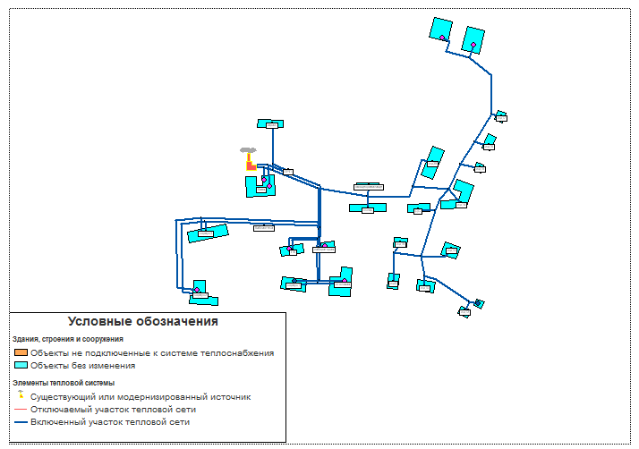

Рисунок 4. Схема теплоснабжения от котельной санатория «Чебаркуль»

В таблице 9 приведены данные по основному оборудованию котельной.

Таблица 8

| № | Характеристика | Описание |
| --- | --- | --- |
| 1 | Структура основного оборудования | НР-18  (2шт.)  RSA-500 (2шт.) |
| 2 | Основное топливо | Природный газ |
| 3 | Резервное топливо | - |
| 4 | Параметры установленной тепловой мощности теплофикационного оборудования и теплофикационной установки | 2,04 Гкал/час |
| 5 | Присоединенная нагрузка | 0,83 Гкал/час |
| 6 | Объем потребления тепловой энергии (мощности) на собственные и хозяйственные нужды | 2,40% |
| 7 | Срок ввода в эксплуатацию теплофикационного оборудования, год последнего освидетельствования при допуске к эксплуатации после ремонтов, год продления ресурса и мероприятия по продлению ресурса | 1974 г.  2024 г. |
| 8 | Способ регулирования отпуска тепловой энергии от источников тепловой энергии с обоснованием выбора графика изменения температур теплоносителя | Температурный график |
| 9 | Среднегодовая загрузка оборудования | 70 % |
| 10 | Способы учета тепла, отпущенного в тепловые сети | Учет отсутствует |
| 11 | Характеристики водоподготовки и подпиточных устройств | Водоподготовка отсутствует,  подпитка из системы водоснабжения |
| 12 | Удельный расход условного топлива при производстве тепловой энергии | 175,00 кг у.т./Гкал  выписка из протокола Правления Министерства тарифного регулирования и энергетики Челябинской области №96/7 от 14.11.2023 |

#### Параметры установленной тепловой мощности источника тепловой энергии, в том числе теплофикационного оборудования и теплофикационной установки

Параметры установленной тепловой мощности теплофикационного оборудования и теплофикационной установки составляют 2,04 Гкал/час.

#### Ограничения тепловой мощности и параметров располагаемой тепловой мощности

Ограничения тепловой мощности и параметров располагаемой тепловой мощности не выявлено.

#### Объем потребления тепловой энергии (мощности) на собственные и хозяйственные нужды теплоснабжающей организации в отношении источников тепловой энергии и параметры тепловой мощности нетто

Объем потребления тепловой энергии (мощности) на собственные и хозяйственные нужды составляет 2,40%.

#### Сроки ввода в эксплуатацию основного оборудования, год последнего освидетельствования при допуске к эксплуатации после ремонта, год продления ресурса и мероприятия по продлению ресурса

Срок ввода в эксплуатацию основного оборудования (котлов НР-18) - 1974г.

Срок ввода в эксплуатацию основного оборудования (котлов RSA-500) - 2024г.

#### Схемы выдачи тепловой мощности, структура теплофикационных установок (для источников тепловой энергии, функционирующих в режиме комбинированной выработки электрической и тепловой энергии)

Комбинированная выработка электрической и тепловой энергии не предусмотрена.

#### Способы регулирования отпуска тепловой энергии от источников тепловой энергии с обоснованием выбора графика изменения температур и расхода теплоносителя в зависимости от температуры наружного воздуха

Регулирование отпуска тепловой энергии от котельной осуществляется по температурному графику 95/70 °С.

#### Среднегодовая загрузка оборудования

Среднегодовая загрузка оборудования составляет 70%.

#### Способы учета тепла, отпущенного в тепловые сети

Сведения о наличии приборов учета на границе балансовой ответственности источника не предоставлены.

#### Статистика отказов и восстановлений оборудования источников тепловой энергии

Статистика отказов за последние 5 лет отсутствует.

#### Предписания надзорных органов по запрещению дальнейшей эксплуатации источников тепловой энергии

Предписания надзорных органов по запрещению дальнейшей эксплуатации участков тепловой сети и результаты их исполнения отсутствуют.

#### Перечень источников тепловой энергии и (или) оборудования (турбоагрегатов), входящего в их состав (для источников тепловой энергии, функционирующих в режиме комбинированной выработки электрической и тепловой энергии), которые отнесены к объектам, электрическая мощность которых поставляется в вынужденном режиме в целях обеспечения надежного теплоснабжения потребителей

Данные по источникам тепловой энергии и (или) оборудования (турбоагрегатов), входящего в их состав (для источников тепловой энергии, функционирующих в режиме комбинированной выработки электрической и тепловой энергии), которые отнесены к объектам, электрическая мощность которых поставляется в вынужденном режиме в целях обеспечения надежного теплоснабжения потребителей, не предоставлено.

Котельная п. Мисяш, ул. Станционная

#### Структура и технические характеристики основного оборудования

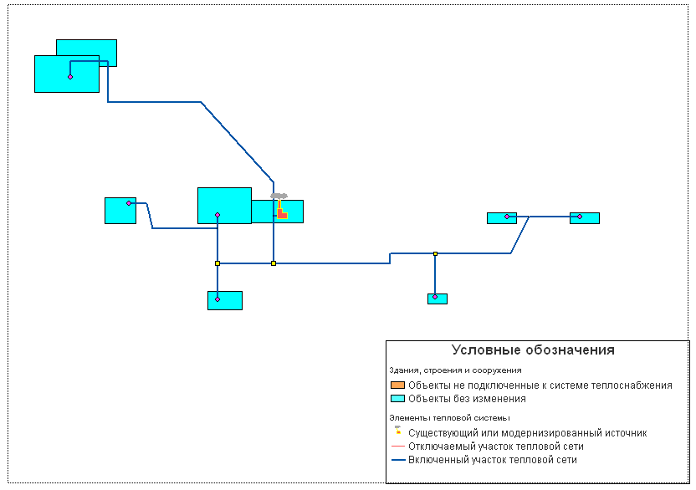

Рисунок 5. Схема теплоснабжения от котельной п. Мисяш, ул. Станционная

В таблице 10 приведены данные по основному оборудованию котельной.

Таблица 9

|  |  |  |
| --- | --- | --- |
| № | Характеристика | Описание |
| 1 | Структура основного оборудования | RSA-200 – 1шт.  RSA-250-2шт. |
| 2 | Основное топливо | Газ природный |
| 3 | Резервное топливо | - |
| 4 | Параметры установленной тепловой мощности теплофикационного оборудования и теплофикационной установки | 0,6 Гкал/час |
| 5 | Присоединенная нагрузка | 0,31 Гкал/час |
| 6 | Объем потребления тепловой энергии (мощности) на собственные и хозяйственные нужды | 0,1% |
| 7 | Срок ввода в эксплуатацию теплофикационного оборудования, год последнего освидетельствования при допуске к эксплуатации после ремонтов, год продления ресурса и мероприятия по продлению ресурса | 2023г. |
| 8 | Способ регулирования отпуска тепловой энергии от источников тепловой энергии с обоснованием выбора графика изменения температур теплоносителя | Температурный график |
| 9 | Среднегодовая загрузка оборудования | 76% |
| 10 | Способы учета тепла, отпущенного в тепловые сети | Учет ТЭ |
| 11 | Характеристики водоподготовки и подпиточных устройств | Hydrotech SSF 0844-5800 SEM |
| 12 | Удельный расход условного топлива при производстве тепловой энергии | 155.08 кг у.т./Гкал |

#### Параметры установленной тепловой мощности источника тепловой энергии, в том числе теплофикационного оборудования и теплофикационной установки

Параметры установленной тепловой мощности теплофикационного оборудования и теплофикационной установки составляют 0,60 Гкал/час.

#### Ограничения тепловой мощности и параметров располагаемой тепловой мощности

Ограничения тепловой мощности и параметров располагаемой тепловой мощности не выявлено.

#### Объем потребления тепловой энергии (мощности) на собственные и хозяйственные нужды теплоснабжающей организации в отношении источников тепловой энергии и параметры тепловой мощности нетто

Объем потребления тепловой энергии (мощности) на собственные и хозяйственные нужды составляет 0,1%.

#### Сроки ввода в эксплуатацию основного оборудования, год последнего освидетельствования при допуске к эксплуатации после ремонта, год продления ресурса и мероприятия по продлению ресурса

Срок ввода в эксплуатацию основного оборудования - 2024г.

#### Схемы выдачи тепловой мощности, структура теплофикационных установок (для источников тепловой энергии, функционирующих в режиме комбинированной выработки электрической и тепловой энергии)

Комбинированная выработка электрической и тепловой энергии не предусмотрена.

#### Способы регулирования отпуска тепловой энергии от источников тепловой энергии с обоснованием выбора графика изменения температур и расхода теплоносителя в зависимости от температуры наружного воздуха

Регулирование отпуска тепловой энергии от котельной осуществляется по температурному графику 95/70 °С.

#### Среднегодовая загрузка оборудования

Среднегодовая загрузка оборудования составляет 76%.

#### Способы учета тепла, отпущенного в тепловые сети

Сведения о наличии приборов учета на границе балансовой ответственности источника не предоставлены.

#### Статистика отказов и восстановлений оборудования источников тепловой энергии

Статистика отказов за последние 5 лет отсутствует.

#### Предписания надзорных органов по запрещению дальнейшей эксплуатации источников тепловой энергии

Предписания надзорных органов по запрещению дальнейшей эксплуатации участков тепловой сети и результаты их исполнения отсутствуют.

#### Перечень источников тепловой энергии и (или) оборудования (турбоагрегатов), входящего в их состав (для источников тепловой энергии, функционирующих в режиме комбинированной выработки электрической и тепловой энергии), которые отнесены к объектам, электрическая мощность которых поставляется в вынужденном режиме в целях обеспечения надежного теплоснабжения потребителей

Данные по источникам тепловой энергии и (или) оборудования (турбоагрегатов), входящего в их состав (для источников тепловой энергии, функционирующих в режиме комбинированной выработки электрической и тепловой энергии), которые отнесены к объектам, электрическая мощность которых поставляется в вынужденном режиме в целях обеспечения надежного теплоснабжения потребителей, не предоставлено.

Котельная ул. Советская 269

#### Структура и технические характеристики основного оборудования

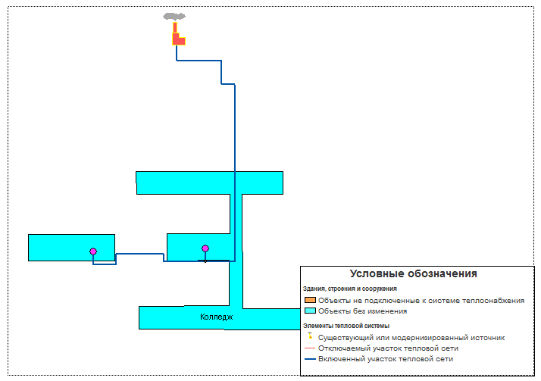

Рисунок 6. Схема теплоснабжения от котельной Советская, 269

В таблице 11 приведены данные по основному оборудованию котельной.

Таблица 10

| № | Характеристика | Описание |
| --- | --- | --- |
| 1 | Структура основного оборудования | НР-18 (4шт.)  RSA-500 (2шт.) |
| 2 | Основное топливо | Природный газ |
| 3 | Резервное топливо | - |
| 4 | Параметры установленной тепловой мощности теплофикационного оборудования и теплофикационной установки | 2,36 Гкал/час |
| 5 | Присоединенная нагрузка | 0,58 Гкал/час |
| 6 | Объем потребления тепловой энергии (мощности) на собственные и хозяйственные нужды | 3,20% |
| 7 | Срок ввода в эксплуатацию теплофикационного оборудования, год последнего освидетельствования при допуске к эксплуатации после ремонтов, год продления ресурса и мероприятия по продлению ресурса | 1977 г  2024 г. |
| 8 | Способ регулирования отпуска тепловой энергии от источников тепловой энергии с обоснованием выбора графика изменения температур теплоносителя | Температурный график |
| 9 | Среднегодовая загрузка оборудования | 32 % |
| 10 | Способы учета тепла, отпущенного в тепловые сети | Учет отсутствует |
| 11 | Характеристики водоподготовки и подпиточных устройств | Водоподготовка отсутствует,  подпитка из системы водоснабжения |
| 12 | Удельный расход условного топлива при производстве тепловой энергии | 177,84 кг у.т./Гкал  выписка из протокола Правления Министерства тарифного регулирования и энергетики Челябинской области №96/7 от 14.11.2023 |

#### Параметры установленной тепловой мощности источника тепловой энергии, в том числе теплофикационного оборудования и теплофикационной установки

Параметры установленной тепловой мощности теплофикационного оборудования и теплофикационной установки составляют 2,36 Гкал/час.

#### Ограничения тепловой мощности и параметров располагаемой тепловой мощности

Ограничения тепловой мощности и параметров располагаемой тепловой мощности не выявлено.

#### Объем потребления тепловой энергии (мощности) на собственные и хозяйственные нужды теплоснабжающей организации в отношении источников тепловой энергии и параметры тепловой мощности нетто

Объем потребления тепловой энергии (мощности) на собственные и хозяйственные нужды составляет 3,20%.

#### Сроки ввода в эксплуатацию основного оборудования, год последнего освидетельствования при допуске к эксплуатации после ремонта, год продления ресурса и мероприятия по продлению ресурса

Срок ввода в эксплуатацию основного оборудования (котлов НР-18) - 1977г.

Срок ввода в эксплуатацию основного оборудования (котлов RSA-500) - 2024г.

#### Схемы выдачи тепловой мощности, структура теплофикационных установок (для источников тепловой энергии, функционирующих в режиме комбинированной выработки электрической и тепловой энергии)

Комбинированная выработка электрической и тепловой энергии не предусмотрена.

#### Способы регулирования отпуска тепловой энергии от источников тепловой энергии с обоснованием выбора графика изменения температур и расхода теплоносителя в зависимости от температуры наружного воздуха

Регулирование отпуска тепловой энергии от котельной осуществляется по температурному графику 95/70 °С.

#### Среднегодовая загрузка оборудования

Среднегодовая загрузка оборудования составляет 32%.

#### Способы учета тепла, отпущенного в тепловые сети

Сведения о наличии приборов учета на границе балансовой ответственности источника не предоставлены.

#### Статистика отказов и восстановлений оборудования источников тепловой энергии

Статистика отказов за последние 5 лет отсутствует.

#### Предписания надзорных органов по запрещению дальнейшей эксплуатации источников тепловой энергии

Предписания надзорных органов по запрещению дальнейшей эксплуатации участков тепловой сети и результаты их исполнения отсутствуют.

#### Перечень источников тепловой энергии и (или) оборудования (турбоагрегатов), входящего в их состав (для источников тепловой энергии, функционирующих в режиме комбинированной выработки электрической и тепловой энергии), которые отнесены к объектам, электрическая мощность которых поставляется в вынужденном режиме в целях обеспечения надежного теплоснабжения потребителей

Данные по источникам тепловой энергии и (или) оборудования (турбоагрегатов), входящего в их состав (для источников тепловой энергии, функционирующих в режиме комбинированной выработки электрической и тепловой энергии), которые отнесены к объектам, электрическая мощность которых поставляется в вынужденном режиме в целях обеспечения надежного теплоснабжения потребителей, не предоставлено.

Котельная санатория «Каменный цветок»

#### Структура и технические характеристики основного оборудования

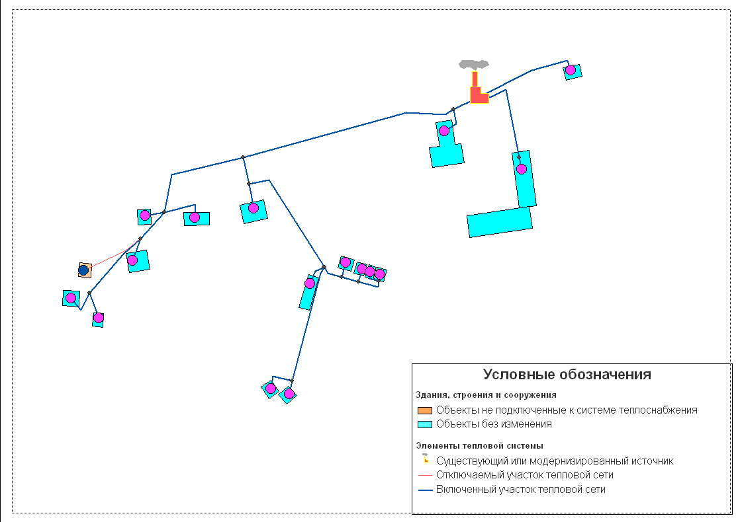

Рисунок 7. Схема теплоснабжения от котельной санатория «Каменный цветок»

В таблице 12 приведены данные по основному оборудованию котельной.

Таблица 11

|  |  |  |
| --- | --- | --- |
| № | Характеристика | Описание |
| 1 | Структура основного оборудования | КВр-063К  КВр-0,93  (2шт.) |
| 2 | Основное топливо | Уголь |
| 3 | Резервное топливо | - |
| 4 | Параметры установленной тепловой мощности теплофикационного оборудования и теплофикационной установки | 1,56 Гкал/час |
| 5 | Присоединенная нагрузка | 0,44 Гкал/час |
| 6 | Объем потребления тепловой энергии (мощности) на собственные и хозяйственные нужды | 3,3% |
| 7 | Срок ввода в эксплуатацию теплофикационного оборудования, год последнего освидетельствования при допуске к эксплуатации после ремонтов, год продления ресурса и мероприятия по продлению ресурса | 1971 г. |
| 8 | Способ регулирования отпуска тепловой энергии от источников тепловой энергии с обоснованием выбора графика изменения температур теплоносителя | Температурный график |
| 9 | Среднегодовая загрузка оборудования | 52% |
| 10 | Способы учета тепла, отпущенного в тепловые сети | Учет отсутствует |
| 11 | Характеристики водоподготовки и подпиточных устройств | Водоподготовка отсутствует,  подпитка из системы водоснабжения |
| 12 | Удельный расход условного топлива при производстве тепловой энергии | 241,81 кг у.т./Гкал  выписка из протокола Правления Министерства тарифного регулирования и энергетики Челябинской области №77 от 29.11.2018 |

#### Параметры установленной тепловой мощности источника тепловой энергии, в том числе теплофикационного оборудования и теплофикационной установки

Параметры установленной тепловой мощности теплофикационного оборудования и теплофикационной установки составляют 1,56 Гкал/час.

#### Ограничения тепловой мощности и параметров располагаемой тепловой мощности

Ограничения тепловой мощности и параметров располагаемой тепловой мощности не выявлено.

#### Объем потребления тепловой энергии (мощности) на собственные и хозяйственные нужды теплоснабжающей организации в отношении источников тепловой энергии и параметры тепловой мощности нетто

Объем потребления тепловой энергии (мощности) на собственные и хозяйственные нужды составляет 3,3%.

#### Сроки ввода в эксплуатацию основного оборудования, год последнего освидетельствования при допуске к эксплуатации после ремонта, год продления ресурса и мероприятия по продлению ресурса

Срок ввода в эксплуатацию основного оборудования (котлов КВр-063К) - 1971г.

#### Схемы выдачи тепловой мощности, структура теплофикационных установок (для источников тепловой энергии, функционирующих в режиме комбинированной выработки электрической и тепловой энергии)

Комбинированная выработка электрической и тепловой энергии не предусмотрена.

#### Способы регулирования отпуска тепловой энергии от источников тепловой энергии с обоснованием выбора графика изменения температур и расхода теплоносителя в зависимости от температуры наружного воздуха

Регулирование отпуска тепловой энергии от котельной осуществляется по температурному графику 95/70 °С.

#### Среднегодовая загрузка оборудования

Среднегодовая загрузка оборудования составляет 52%.

#### Способы учета тепла, отпущенного в тепловые сети

Сведения о наличии приборов учета на границе балансовой ответственности источника не предоставлены.

#### Статистика отказов и восстановлений оборудования источников тепловой энергии

Статистика отказов за последние 5 лет отсутствует.

#### Предписания надзорных органов по запрещению дальнейшей эксплуатации источников тепловой энергии

Предписания надзорных органов по запрещению дальнейшей эксплуатации участков тепловой сети и результаты их исполнения отсутствуют.

#### Перечень источников тепловой энергии и (или) оборудования (турбоагрегатов), входящего в их состав (для источников тепловой энергии, функционирующих в режиме комбинированной выработки электрической и тепловой энергии), которые отнесены к объектам, электрическая мощность которых поставляется в вынужденном режиме в целях обеспечения надежного теплоснабжения потребителей

Данные по источникам тепловой энергии и (или) оборудования (турбоагрегатов), входящего в их состав (для источников тепловой энергии, функционирующих в режиме комбинированной выработки электрической и тепловой энергии), которые отнесены к объектам, электрическая мощность которых поставляется в вынужденном режиме в целях обеспечения надежного теплоснабжения потребителей, не предоставлено.

Поселок Куйбышева, котельная школы №9

#### Структура и технические характеристики основного оборудования

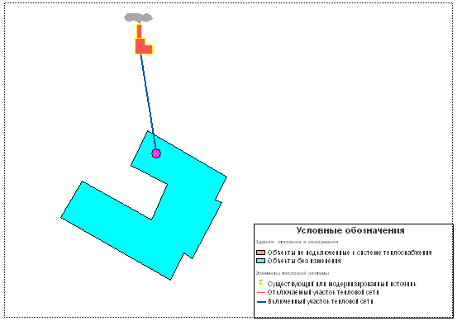

Рисунок 8. Схема теплоснабжения от котельной пос. Куйбышева, котельная школы №9

В таблице 13 приведены данные по основному оборудованию котельной.

Таблица 12

| № | Характеристика | Описание |
| --- | --- | --- |
| 1 | Структура основного оборудования | ИШМА 100  (3шт.) |
| 2 | Основное топливо | Природный газ |
| 3 | Резервное топливо | - |
| 4 | Параметры установленной тепловой мощности теплофикационного оборудования и теплофикационной установки | 0,26 Гкал/час |
| 5 | Присоединенная нагрузка | 0,16 Гкал/час |
| 6 | Объем потребления тепловой энергии (мощности) на собственные и хозяйственные нужды | 1% |
| 7 | Срок ввода в эксплуатацию теплофикационного оборудования, год последнего освидетельствования при допуске к эксплуатации после ремонтов, год продления ресурса и мероприятия по продлению ресурса | нд |
| 8 | Способ регулирования отпуска тепловой энергии от источников тепловой энергии с обоснованием выбора графика изменения температур теплоносителя | Температурный график |
| 9 | Среднегодовая загрузка оборудования | 61% |
| 10 | Способы учета тепла, отпущенного в тепловые сети | Учет отсутствует |
| 11 | Характеристики водоподготовки и подпиточных устройств | Водоподготовка отсутствует |

#### Параметры установленной тепловой мощности источника тепловой энергии, в том числе теплофикационного оборудования и теплофикационной установки

Параметры установленной тепловой мощности теплофикационного оборудования и теплофикационной установки составляют 0,26 Гкал/час.

#### Ограничения тепловой мощности и параметров располагаемой тепловой мощности

Ограничения тепловой мощности и параметров располагаемой тепловой мощности не выявлено.

#### Объем потребления тепловой энергии (мощности) на собственные и хозяйственные нужды теплоснабжающей организации в отношении источников тепловой энергии и параметры тепловой мощности нетто

Объем потребления тепловой энергии (мощности) на собственные и хозяйственные нужды составляет 1,0%.

#### Сроки ввода в эксплуатацию основного оборудования, год последнего освидетельствования при допуске к эксплуатации после ремонта, год продления ресурса и мероприятия по продлению ресурса

Данные о сроках ввода в эксплуатацию основного оборудования котельной отсутствуют.

#### Схемы выдачи тепловой мощности, структура теплофикационных установок (для источников тепловой энергии, функционирующих в режиме комбинированной выработки электрической и тепловой энергии)

Комбинированная выработка электрической и тепловой энергии не предусмотрена.

#### Способы регулирования отпуска тепловой энергии от источников тепловой энергии с обоснованием выбора графика изменения температур и расхода теплоносителя в зависимости от температуры наружного воздуха

Регулирование отпуска тепловой энергии от котельной осуществляется по температурному графику 95/70 °С.

#### Среднегодовая загрузка оборудования

Среднегодовая загрузка оборудования составляет 61%.

#### Способы учета тепла, отпущенного в тепловые сети

Сведения о наличии приборов учета на границе балансовой ответственности источника не предоставлены.

#### Статистика отказов и восстановлений оборудования источников тепловой энергии

Статистика отказов за последние 5 лет отсутствует.

#### Предписания надзорных органов по запрещению дальнейшей эксплуатации источников тепловой энергии

Предписания надзорных органов по запрещению дальнейшей эксплуатации участков тепловой сети и результаты их исполнения отсутствуют.

#### Перечень источников тепловой энергии и (или) оборудования (турбоагрегатов), входящего в их состав (для источников тепловой энергии, функционирующих в режиме комбинированной выработки электрической и тепловой энергии), которые отнесены к объектам, электрическая мощность которых поставляется в вынужденном режиме в целях обеспечения надежного теплоснабжения потребителей

Данные по источникам тепловой энергии и (или) оборудования (турбоагрегатов), входящего в их состав (для источников тепловой энергии, функционирующих в режиме комбинированной выработки электрической и тепловой энергии), которые отнесены к объектам, электрическая мощность которых поставляется в вынужденном режиме в целях обеспечения надежного теплоснабжения потребителей, не предоставлено.

Котельная г.Чебаркуль, ул.Миасское шоссе, 5

#### Структура и технические характеристики основного оборудования

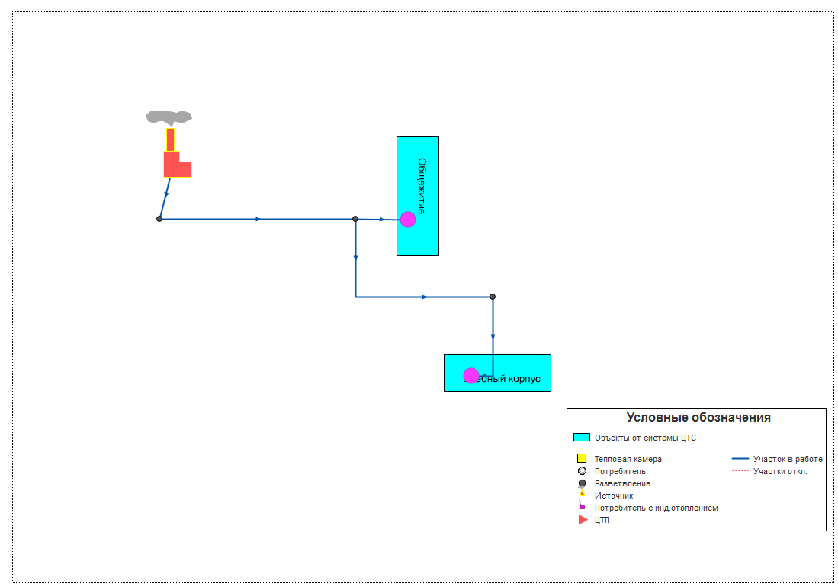

Рисунок 9. Схема теплоснабжения от котельной г.Чебаркуль, ул.Миасское шоссе, 5

В таблице 14 приведены данные по основному оборудованию котельной.

Таблица 13

|  |  |  |
| --- | --- | --- |
| № | Характеристика | Описание |
| 1 | Структура основного оборудования | КВа-1,0Гн «Факел» (2шт.)  RSA-300 (2 шт.) |
| 2 | Основное топливо | Природный газ |
| 3 | Резервное топливо | - |
| 4 | Параметры установленной тепловой мощности теплофикационного оборудования и теплофикационной установки | 2,24 Гкал/час |
| 5 | Присоединенная нагрузка | 0,12 Гкал/час |
| 6 | Объем потребления тепловой энергии (мощности) на собственные и хозяйственные нужды | 3% |
| 7 | Срок ввода в эксплуатацию теплофикационного оборудования, год последнего освидетельствования при допуске к эксплуатации после ремонтов, год продления ресурса и мероприятия по продлению ресурса | нд |
| 8 | Способ регулирования отпуска тепловой энергии от источников тепловой энергии с обоснованием выбора графика изменения температур теплоносителя | Температурный график |
| 9 | Среднегодовая загрузка оборудования | 13 % |
| 10 | Способы учета тепла, отпущенного в тепловые сети | Учет отсутствует |
| 11 | Характеристики водоподготовки и подпиточных устройств | Водоподготовка отсутствует,  подпитка из системы водоснабжения |
| 12 | Удельный расход условного топлива при производстве тепловой энергии | 168,14кг у.т./Гкал  выписка из протокола Правления Министерства тарифного регулирования и энергетики Челябинской области №96/7 от 14.11.2023 |

#### Параметры установленной тепловой мощности источника тепловой энергии, в том числе теплофикационного оборудования и теплофикационной установки

Параметры установленной тепловой мощности теплофикационного оборудования и теплофикационной установки составляют 2,24 Гкал/час.

#### Ограничения тепловой мощности и параметров располагаемой тепловой мощности

Ограничения тепловой мощности и параметров располагаемой тепловой мощности не выявлено.

#### Объем потребления тепловой энергии (мощности) на собственные и хозяйственные нужды теплоснабжающей организации в отношении источников тепловой энергии и параметры тепловой мощности нетто

Объем потребления тепловой энергии (мощности) на собственные и хозяйственные нужды составляет 3,0 %.

#### Сроки ввода в эксплуатацию основного оборудования, год последнего освидетельствования при допуске к эксплуатации после ремонта, год продления ресурса и мероприятия по продлению ресурса

Срок ввода в эксплуатацию основного оборудования (котлов RSA-300) - 2024г.

#### Схемы выдачи тепловой мощности, структура теплофикационных установок (для источников тепловой энергии, функционирующих в режиме комбинированной выработки электрической и тепловой энергии)

Комбинированная выработка электрической и тепловой энергии не предусмотрена.

#### Способы регулирования отпуска тепловой энергии от источников тепловой энергии с обоснованием выбора графика изменения температур и расхода теплоносителя в зависимости от температуры наружного воздуха

Регулирование отпуска тепловой энергии от котельной осуществляется по температурному графику 95/70 °С.

#### Среднегодовая загрузка оборудования

Среднегодовая загрузка оборудования составляет 13%.

#### Способы учета тепла, отпущенного в тепловые сети

Сведения о наличии приборов учета на границе балансовой ответственности источника не предоставлены.

#### Статистика отказов и восстановлений оборудования источников тепловой энергии

Статистика отказов за последние 5 лет отсутствует.

#### Предписания надзорных органов по запрещению дальнейшей эксплуатации источников тепловой энергии

Предписания надзорных органов по запрещению дальнейшей эксплуатации участков тепловой сети и результаты их исполнения отсутствуют.

#### Перечень источников тепловой энергии и (или) оборудования (турбоагрегатов), входящего в их состав (для источников тепловой энергии, функционирующих в режиме комбинированной выработки электрической и тепловой энергии), которые отнесены к объектам, электрическая мощность которых поставляется в вынужденном режиме в целях обеспечения надежного теплоснабжения потребителей

Данные по источникам тепловой энергии и (или) оборудования (турбоагрегатов), входящего в их состав (для источников тепловой энергии, функционирующих в режиме комбинированной выработки электрической и тепловой энергии), которые отнесены к объектам, электрическая мощность которых поставляется в вынужденном режиме в целях обеспечения надежного теплоснабжения потребителей, не предоставлено.

Котельная ГБУЗ "Областная Больница г.Чебаркуль", ул.Крылова, 83/5

#### Структура и технические характеристики основного оборудования

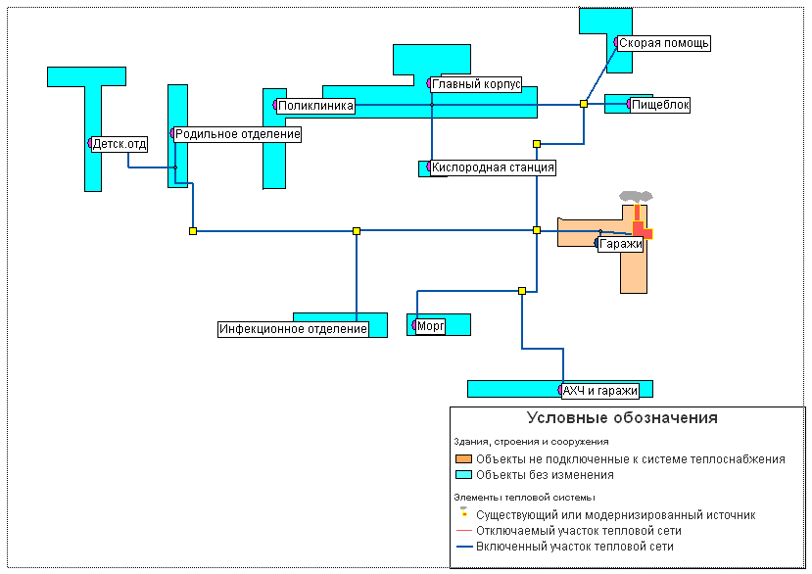

Рисунок 10. Схема теплоснабжения от котельной ГБУЗ "Областная Больница г.Чебаркуль", ул.Крылова 83/5

В таблице 15 приведены данные по основному оборудованию котельной.

Таблица 14

| № | Характеристика | Описание |
| --- | --- | --- |
| 1 | Структура основного оборудования | КСВа-2,0 (ВК-21) (2шт.)  сетевой насос Wilo Q2EFA (2шт.)  подп. насос Wilo WJ203EM (1шт.)  рецирк. насос Wilo WJ203EM (1шт.) |
| 2 | Основное топливо | Природный газ |
| 3 | Резервное топливо | - |
| 4 | Параметры установленной тепловой мощности теплофикационного оборудования и теплофикационной установки | 2х1,86 Гкал/час |
| 5 | Присоединенная нагрузка | 1,25 Гкал/час |
| 6 | Объем потребления тепловой энергии (мощности) на собственные и хозяйственные нужды | 2 % |
| 7 | Срок ввода в эксплуатацию теплофикационного оборудования, год последнего освидетельствования при допуске к эксплуатации после ремонтов, год продления ресурса и мероприятия по продлению ресурса | 2000 г. |
| 8 | Способ регулирования отпуска тепловой энергии от источников тепловой энергии с обоснованием выбора графика изменения температур теплоносителя | Температурный график |
| 9 | Среднегодовая загрузка оборудования | 26 % |
| 10 | Способы учета тепла, отпущенного в тепловые сети | Газовый счетчик |
| 11 | Характеристики водоподготовки и подпиточных устройств | Натрий-катионовые фильтры |
| 12 | Удельный расход условного топлива при производстве тепловой энергии | 180,49 кг у.т./Гкал  выписка из протокола Правления Министерства тарифного регулирования и энергетики Челябинской области №86 от 20.12.2018 |

#### Параметры установленной тепловой мощности источника тепловой энергии, в том числе теплофикационного оборудования и теплофикационной установки

Параметры установленной тепловой мощности теплофикационного оборудования и теплофикационной установки составляют 3,72 Гкал/час.

#### Ограничения тепловой мощности и параметров располагаемой тепловой мощности

Ограничения тепловой мощности и параметров располагаемой тепловой мощности не выявлено.

#### Объем потребления тепловой энергии (мощности) на собственные и хозяйственные нужды теплоснабжающей организации в отношении источников тепловой энергии и параметры тепловой мощности нетто

Объем потребления тепловой энергии (мощности) на собственные и хозяйственные нужды составляет 2,0%.

#### Сроки ввода в эксплуатацию основного оборудования, год последнего освидетельствования при допуске к эксплуатации после ремонта, год продления ресурса и мероприятия по продлению ресурса

Срок ввода в эксплуатацию основного оборудования (котлов КСВа-2,0) - 2000г.

#### Схемы выдачи тепловой мощности, структура теплофикационных установок (для источников тепловой энергии, функционирующих в режиме комбинированной выработки электрической и тепловой энергии)

Комбинированная выработка электрической и тепловой энергии не предусмотрена.

#### Способы регулирования отпуска тепловой энергии от источников тепловой энергии с обоснованием выбора графика изменения температур и расхода теплоносителя в зависимости от температуры наружного воздуха

Регулирование отпуска тепловой энергии от котельной осуществляется по температурному графику 95/70 °С.

#### Среднегодовая загрузка оборудования

Среднегодовая загрузка оборудования составляет 26%.

#### Способы учета тепла, отпущенного в тепловые сети

Сведения о наличии приборов учета на границе балансовой ответственности источника не предоставлены.

#### Статистика отказов и восстановлений оборудования источников тепловой энергии

Статистика отказов за последние 5 лет отсутствует.

#### Предписания надзорных органов по запрещению дальнейшей эксплуатации источников тепловой энергии

Предписания надзорных органов по запрещению дальнейшей эксплуатации участков тепловой сети и результаты их исполнения отсутствуют.

#### Перечень источников тепловой энергии и (или) оборудования (турбоагрегатов), входящего в их состав (для источников тепловой энергии, функционирующих в режиме комбинированной выработки электрической и тепловой энергии), которые отнесены к объектам, электрическая мощность которых поставляется в вынужденном режиме в целях обеспечения надежного теплоснабжения потребителей

Данные по источникам тепловой энергии и (или) оборудования (турбоагрегатов), входящего в их состав (для источников тепловой энергии, функционирующих в режиме комбинированной выработки электрической и тепловой энергии), которые отнесены к объектам, электрическая мощность которых поставляется в вынужденном режиме в целях обеспечения надежного теплоснабжения потребителей, не предоставлено.

Котельная ГУП Челябинской области Пансионат с лечением «Карагайский бор» Филиал «Сосновая горка»

#### Структура и технические характеристики основного оборудования



Рисунок 11. Схема теплоснабжения от котельной ГУП Челябинской области Пансионат с лечением «Карагайский бор» Филиал «Сосновая горка»

В таблице 16 приведены данные по основному оборудованию котельной.

Таблица 15

|  |  |  |
| --- | --- | --- |
| № | Характеристика | Описание |
| 1 | Структура основного оборудования | ЗИОСАБ-3000 (2шт.)  ЗИОСАБ-2000 (1шт.)  сетев. насос IL 100/160; 18.5 (2шт.)  подп. насос МН 100*160; 2,2/4 (2шт.)  рецирк. насос МН 100*160; 2,2/4 (2шт.) |
| 2 | Основное топливо | Природный газ |
| 3 | Резервное топливо | - |
| 4 | Параметры установленной тепловой мощности теплофикационного оборудования и теплофикационной установки | 6,90 Гкал/час |
| 5 | Присоединенная нагрузка | 3,74 Гкал/час |
| 6 | Объем потребления тепловой энергии (мощности) на собственные и хозяйственные нужды | 2,40% |
| 7 | Срок ввода в эксплуатацию теплофикационного оборудования, год последнего освидетельствования при допуске к эксплуатации после ремонтов, год продления ресурса и мероприятия по продлению ресурса | 2006 |
| 8 | Способ регулирования отпуска тепловой энергии от источников тепловой энергии с обоснованием выбора графика изменения температур теплоносителя | Температурный график |
| 9 | Среднегодовая загрузка оборудования | 57% |
| 10 | Способы учета тепла, отпущенного в тепловые сети | Учет отсутствует |
| 11 | Характеристики водоподготовки и подпиточных устройств | Системы умягчения жесткости WINNI-mat VFB-50 5 м3/ч |
| 12 | Удельный расход условного топлива при производстве тепловой энергии | 150,64 |

#### Параметры установленной тепловой мощности источника тепловой энергии, в том числе теплофикационного оборудования и теплофикационной установки

Параметры установленной тепловой мощности теплофикационного оборудования и теплофикационной установки составляют 6,90 Гкал/час.

#### Ограничения тепловой мощности и параметров располагаемой тепловой мощности

Фактическая располагаемая мощность 6,88 Гкал/час.

#### Объем потребления тепловой энергии (мощности) на собственные и хозяйственные нужды теплоснабжающей организации в отношении источников тепловой энергии и параметры тепловой мощности нетто

Объем потребления тепловой энергии (мощности) на собственные и хозяйственные нужды составляет 2,40%.

#### Сроки ввода в эксплуатацию основного оборудования, год последнего освидетельствования при допуске к эксплуатации после ремонта, год продления ресурса и мероприятия по продлению ресурса

Срок ввода в эксплуатацию основного оборудования (котлов ЗиОСаб) - 2006г.

#### Схемы выдачи тепловой мощности, структура теплофикационных установок (для источников тепловой энергии, функционирующих в режиме комбинированной выработки электрической и тепловой энергии)

Комбинированная выработка электрической и тепловой энергии не предусмотрена.

#### Способы регулирования отпуска тепловой энергии от источников тепловой энергии с обоснованием выбора графика изменения температур и расхода теплоносителя в зависимости от температуры наружного воздуха

Регулирование отпуска тепловой энергии от котельной осуществляется по температурному графику 95/70 °С.

#### Среднегодовая загрузка оборудования

Среднегодовая загрузка оборудования составляет 57%.

#### Способы учета тепла, отпущенного в тепловые сети

Установлен тепловычислитель US 800 Ду-150.

#### Статистика отказов и восстановлений оборудования источников тепловой энергии

Статистика отказов за последние 5 лет отсутствует.

#### Предписания надзорных органов по запрещению дальнейшей эксплуатации источников тепловой энергии

Предписания надзорных органов по запрещению дальнейшей эксплуатации участков тепловой сети и результаты их исполнения отсутствуют.

#### Перечень источников тепловой энергии и (или) оборудования (турбоагрегатов), входящего в их состав (для источников тепловой энергии, функционирующих в режиме комбинированной выработки электрической и тепловой энергии), которые отнесены к объектам, электрическая мощность которых поставляется в вынужденном режиме в целях обеспечения надежного теплоснабжения потребителей

Данные по источникам тепловой энергии и (или) оборудования (турбоагрегатов), входящего в их состав (для источников тепловой энергии, функционирующих в режиме комбинированной выработки электрической и тепловой энергии), которые отнесены к объектам, электрическая мощность которых поставляется в вынужденном режиме в целях обеспечения надежного теплоснабжения потребителей, не предоставлено.

Котельная пансионата «Утес»

#### Структура и технические характеристики основного оборудования

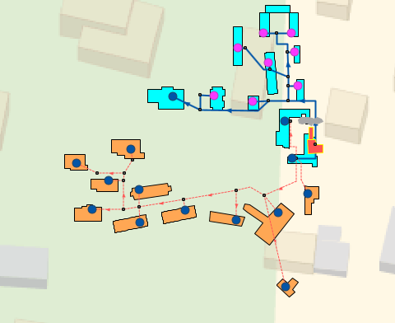

Рисунок 12. Схема теплоснабжения от котельной пансионата «Утес»

В таблице 17 приведены данные по основному оборудованию котельной.

Таблица 16

| № | Характеристика | Описание |
| --- | --- | --- |
| 1 | Структура основного оборудования | КСВа-3,0 (2шт.) |
| 2 | Основное топливо | Природный газ |
| 3 | Резервное топливо | - |
| 4 | Параметры установленной тепловой мощности теплофикационного оборудования и теплофикационной установки | 2,60 Гкал/час |
| 5 | Присоединенная нагрузка | 0,63 Гкал/час |
| 6 | Объем потребления тепловой энергии (мощности) на собственные и хозяйственные нужды | 1 % |
| 7 | Срок ввода в эксплуатацию теплофикационного оборудования, год последнего освидетельствования при допуске к эксплуатации после ремонтов, год продления ресурса и мероприятия по продлению ресурса | 2004 г. – ввод в эксплуатацию,  2010 г. – последнее освидетельствование |
| 8 | Способ регулирования отпуска тепловой энергии от источников тепловой энергии с обоснованием выбора графика изменения температур теплоносителя | Температурный график |
| 9 | Среднегодовая загрузка оборудования | 80 % |
| 10 | Способы учета тепла, отпущенного в тепловые сети | Учет отсутствует |
| 11 | Характеристики водоподготовки и подпиточных устройств | Водоподготовка отсутствует,  подпитка из системы водоснабжения |
| 12 | Удельный расход условного топлива при производстве тепловой энергии | 158,06 кг у.т./Гкал  выписка из протокола Правления Министерства тарифного регулирования и энергетики Челябинской области №96/7 от 14.11.2023 |

#### Параметры установленной тепловой мощности источника тепловой энергии, в том числе теплофикационного оборудования и теплофикационной установки

Параметры установленной тепловой мощности теплофикационного оборудования и теплофикационной установки составляют 2,60 Гкал/час.

#### Ограничения тепловой мощности и параметров располагаемой тепловой мощности

Ограничения тепловой мощности и параметров располагаемой тепловой мощности не выявлено.

#### Объем потребления тепловой энергии (мощности) на собственные и хозяйственные нужды теплоснабжающей организации в отношении источников тепловой энергии и параметры тепловой мощности нетто

Объем потребления тепловой энергии (мощности) на собственные и хозяйственные нужды составляет 1%.

#### Сроки ввода в эксплуатацию основного оборудования, год последнего освидетельствования при допуске к эксплуатации после ремонта, год продления ресурса и мероприятия по продлению ресурса

Срок ввода в эксплуатацию основного оборудования (котлов КСВа-3,0) - 2004г.

#### Схемы выдачи тепловой мощности, структура теплофикационных установок (для источников тепловой энергии, функционирующих в режиме комбинированной выработки электрической и тепловой энергии)

Комбинированная выработка электрической и тепловой энергии не предусмотрена.

#### Способы регулирования отпуска тепловой энергии от источников тепловой энергии с обоснованием выбора графика изменения температур и расхода теплоносителя в зависимости от температуры наружного воздуха

Регулирование отпуска тепловой энергии от котельной осуществляется по температурному графику 95/70 °С.

#### Среднегодовая загрузка оборудования

Среднегодовая загрузка оборудования составляет 80%.

#### Способы учета тепла, отпущенного в тепловые сети

Сведения о наличии приборов учета на границе балансовой ответственности источника не предоставлены.

#### Статистика отказов и восстановлений оборудования источников тепловой энергии

Статистика отказов за последние 5 лет отсутствует.

#### Предписания надзорных органов по запрещению дальнейшей эксплуатации источников тепловой энергии

Предписания надзорных органов по запрещению дальнейшей эксплуатации участков тепловой сети и результаты их исполнения отсутствуют.

#### Перечень источников тепловой энергии и (или) оборудования (турбоагрегатов), входящего в их состав (для источников тепловой энергии, функционирующих в режиме комбинированной выработки электрической и тепловой энергии), которые отнесены к объектам, электрическая мощность которых поставляется в вынужденном режиме в целях обеспечения надежного теплоснабжения потребителей

Данные по источникам тепловой энергии и (или) оборудования (турбоагрегатов), входящего в их состав (для источников тепловой энергии, функционирующих в режиме комбинированной выработки электрической и тепловой энергии), которые отнесены к объектам, электрическая мощность которых поставляется в вынужденном режиме в целях обеспечения надежного теплоснабжения потребителей, не предоставлено.

Котельная санатория «Еловое»

#### Структура и технические характеристики основного оборудования



Рисунок 13. Схема теплоснабжения от котельной санатория «Еловое»

В таблице 18 приведены данные по основному оборудованию котельной.

Таблица 17

|  |  |  |
| --- | --- | --- |
| № | Характеристика | Описание |
| 1 | Структура основного оборудования | UТ-L40/6 LOOS  (2шт.) |
| 2 | Основное топливо | Природный газ |
| 3 | Резервное топливо | - |
| 4 | Параметры установленной тепловой мощности теплофикационного оборудования и теплофикационной установки | 11,02 Гкал/час |
| 5 | Присоединенная нагрузка | 3,92 Гкал/час |
| 6 | Объем потребления тепловой энергии (мощности) на собственные и хозяйственные нужды | 2% |
| 7 | Срок ввода в эксплуатацию теплофикационного оборудования, год последнего освидетельствования при допуске к эксплуатации после ремонтов, год продления ресурса и мероприятия по продлению ресурса | 2007 г. |
| 8 | Способ регулирования отпуска тепловой энергии от источников тепловой энергии с обоснованием выбора графика изменения температур теплоносителя | Температурный график |
| 9 | Среднегодовая загрузка оборудования | 20 % |
| 10 | Способы учета тепла, отпущенного в тепловые сети | Приборы учета |
| 11 | Характеристики водоподготовки и подпиточных устройств | Установка SF 1354/5600 SE, подпиточный насос Wilo MHI805DM (2шт.) |
| 12 | Удельный расход условного топлива при производстве тепловой энергии | 161,97 кг у.т./Гкал  выписка из протокола Правления Министерства тарифного регулирования и энергетики Челябинской области №96/7 от 14.11.2023 |

#### Параметры установленной тепловой мощности источника тепловой энергии, в том числе теплофикационного оборудования и теплофикационной установки

Параметры установленной тепловой мощности теплофикационного оборудования и теплофикационной установки составляют 11,02 Гкал/час.

#### Ограничения тепловой мощности и параметров располагаемой тепловой мощности

Ограничения тепловой мощности и параметров располагаемой тепловой мощности не выявлено.

#### Объем потребления тепловой энергии (мощности) на собственные и хозяйственные нужды теплоснабжающей организации в отношении источников тепловой энергии и параметры тепловой мощности нетто

Объем потребления тепловой энергии (мощности) на собственные и хозяйственные нужды составляет 2%.

#### Сроки ввода в эксплуатацию основного оборудования, год последнего освидетельствования при допуске к эксплуатации после ремонта, год продления ресурса и мероприятия по продлению ресурса

Срок ввода в эксплуатацию основного оборудования (котлов UТ-L40/6 LOOS) - 2007 г.

#### Схемы выдачи тепловой мощности, структура теплофикационных установок (для источников тепловой энергии, функционирующих в режиме комбинированной выработки электрической и тепловой энергии)

Комбинированная выработка электрической и тепловой энергии не предусмотрена.

#### Способы регулирования отпуска тепловой энергии от источников тепловой энергии с обоснованием выбора графика изменения температур и расхода теплоносителя в зависимости от температуры наружного воздуха

Регулирование отпуска тепловой энергии от котельной осуществляется по температурному графику 95/70 °С.

#### Среднегодовая загрузка оборудования

Среднегодовая загрузка оборудования составляет 20%.

#### Способы учета тепла, отпущенного в тепловые сети

Сведения о наличии приборов учета на границе балансовой ответственности источника не предоставлены.

#### Статистика отказов и восстановлений оборудования источников тепловой энергии

Статистика отказов за последние 5 лет отсутствует.

#### Предписания надзорных органов по запрещению дальнейшей эксплуатации источников тепловой энергии

Предписания надзорных органов по запрещению дальнейшей эксплуатации участков тепловой сети и результаты их исполнения отсутствуют.

#### Перечень источников тепловой энергии и (или) оборудования (турбоагрегатов), входящего в их состав (для источников тепловой энергии, функционирующих в режиме комбинированной выработки электрической и тепловой энергии), которые отнесены к объектам, электрическая мощность которых поставляется в вынужденном режиме в целях обеспечения надежного теплоснабжения потребителей

Данные по источникам тепловой энергии и (или) оборудования (турбоагрегатов), входящего в их состав (для источников тепловой энергии, функционирующих в режиме комбинированной выработки электрической и тепловой энергии), которые отнесены к объектам, электрическая мощность которых поставляется в вынужденном режиме в целях обеспечения надежного теплоснабжения потребителей, не предоставлено.

Котельная ООО «Курорт Кисегач»

#### Структура и технические характеристики основного оборудования

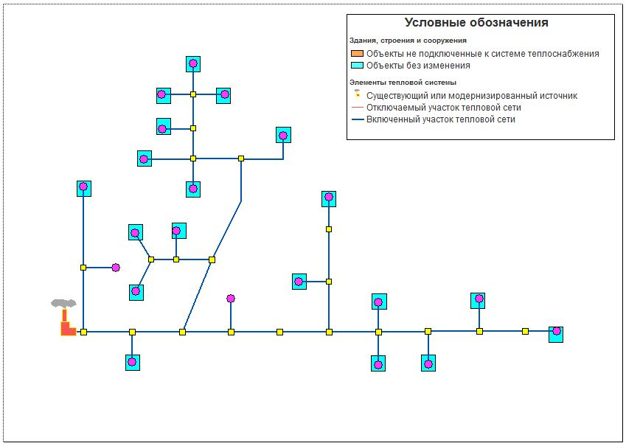

Рисунок 14. Схема теплоснабжения от котельной ООО «Курорт Кисегач»

В таблице 19 приведены данные по основному оборудованию котельной.

Таблица 18

| № | Характеристика | Описание |
| --- | --- | --- |
| 1 | Структура основного оборудования | НР-18 (7шт.)  Е1/9Г (2шт.) |
| 2 | Основное топливо | Природный газ |
| 3 | Резервное топливо | - |
| 4 | Параметры установленной тепловой мощности теплофикационного оборудования и теплофикационной установки | 4,15 Гкал/час |
| 5 | Присоединенная нагрузка | 3,39 Гкал/час |
| 6 | Объем потребления тепловой энергии (мощности) на собственные и хозяйственные нужды | 2,24 % |
| 7 | Срок ввода в эксплуатацию теплофикационного оборудования, год последнего освидетельствования при допуске к эксплуатации после ремонтов, год продления ресурса и мероприятия по продлению ресурса | 1975 г. |
| 8 | Способ регулирования отпуска тепловой энергии от источников тепловой энергии с обоснованием выбора графика изменения температур теплоносителя | Температурный график |
| 9 | Среднегодовая загрузка оборудования | 88 % |
| 10 | Способы учета тепла, отпущенного в тепловые сети | Учет отсутствует |
| 11 | Характеристики водоподготовки и подпиточных устройств | Натрий - катионирование, 1т/час |

#### Параметры установленной тепловой мощности источника тепловой энергии, в том числе теплофикационного оборудования и теплофикационной установки

Параметры установленной тепловой мощности теплофикационного оборудования и теплофикационной установки составляют 4,15 Гкал/час.

#### Ограничения тепловой мощности и параметров располагаемой тепловой мощности

Ограничения тепловой мощности и параметров располагаемой тепловой мощности не выявлено.

#### Объем потребления тепловой энергии (мощности) на собственные и хозяйственные нужды теплоснабжающей организации в отношении источников тепловой энергии и параметры тепловой мощности нетто

Объем потребления тепловой энергии (мощности) на собственные и хозяйственные нужды составляет 2,24%.

#### Сроки ввода в эксплуатацию основного оборудования, год последнего освидетельствования при допуске к эксплуатации после ремонта, год продления ресурса и мероприятия по продлению ресурса

Срок ввода в эксплуатацию основного оборудования - 1975 г.

#### Схемы выдачи тепловой мощности, структура теплофикационных установок (для источников тепловой энергии, функционирующих в режиме комбинированной выработки электрической и тепловой энергии)

Комбинированная выработка электрической и тепловой энергии не предусмотрена.

#### Способы регулирования отпуска тепловой энергии от источников тепловой энергии с обоснованием выбора графика изменения температур и расхода теплоносителя в зависимости от температуры наружного воздуха

Регулирование отпуска тепловой энергии от котельной осуществляется по температурному графику 95/70 °С.

#### Среднегодовая загрузка оборудования

Среднегодовая загрузка оборудования составляет 88%.

#### Способы учета тепла, отпущенного в тепловые сети

Сведения о наличии приборов учета на границе балансовой ответственности источника не предоставлены.

#### Статистика отказов и восстановлений оборудования источников тепловой энергии

Статистика отказов за последние 5 лет отсутствует.

#### Предписания надзорных органов по запрещению дальнейшей эксплуатации источников тепловой энергии

Предписания надзорных органов по запрещению дальнейшей эксплуатации участков тепловой сети и результаты их исполнения отсутствуют.

#### Перечень источников тепловой энергии и (или) оборудования (турбоагрегатов), входящего в их состав (для источников тепловой энергии, функционирующих в режиме комбинированной выработки электрической и тепловой энергии), которые отнесены к объектам, электрическая мощность которых поставляется в вынужденном режиме в целях обеспечения надежного теплоснабжения потребителей

Данные по источникам тепловой энергии и (или) оборудования (турбоагрегатов), входящего в их состав (для источников тепловой энергии, функционирующих в режиме комбинированной выработки электрической и тепловой энергии), которые отнесены к объектам, электрическая мощность которых поставляется в вынужденном режиме в целях обеспечения надежного теплоснабжения потребителей, не предоставлены.

Котельная №2 поселок Санаторий Кисегач

#### Структура и технические характеристики основного оборудования

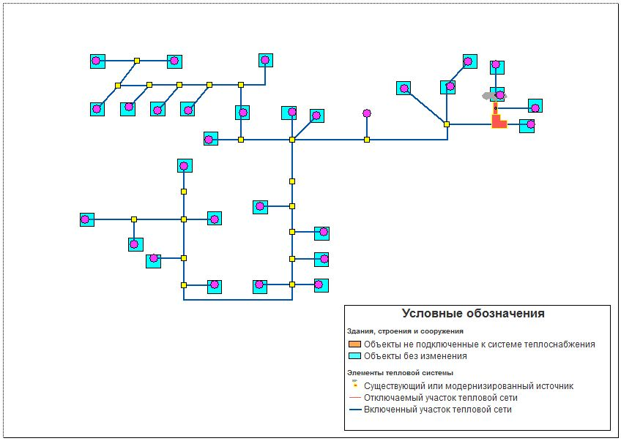

Рисунок 15. Схема теплоснабжения от котельной поселок Санаторий Кисегач

В таблице 20 приведены данные по основному оборудованию котельной.

Таблица 19

| № | Характеристика | Описание |
| --- | --- | --- |
| 1 | Структура основного оборудования | НР-18 (1шт.)  ВК/21 (2шт.) |
| 2 | Основное топливо | Природный газ |
| 3 | Резервное топливо | - |
| 4 | Параметры установленной тепловой мощности теплофикационного оборудования и теплофикационной установки | 3,65 Гкал/час |
| 5 | Присоединенная нагрузка | 2,75 Гкал/час |
| 6 | Объем потребления тепловой энергии (мощности) на собственные и хозяйственные нужды | 2,24 % |
| 7 | Срок ввода в эксплуатацию теплофикационного оборудования, год последнего освидетельствования при допуске к эксплуатации после ремонтов, год продления ресурса и мероприятия по продлению ресурса | 1975 г. |
| 8 | Способ регулирования отпуска тепловой энергии от источников тепловой энергии с обоснованием выбора графика изменения температур теплоносителя | Температурный график |
| 9 | Среднегодовая загрузка оборудования | 77 % |
| 10 | Способы учета тепла, отпущенного в тепловые сети | Учет отсутствует |
| 11 | Характеристики водоподготовки и подпиточных устройств | Водоподготовка отсутствует,  подпитка из системы водоснабжения |

#### Параметры установленной тепловой мощности источника тепловой энергии, в том числе теплофикационного оборудования и теплофикационной установки

Параметры установленной тепловой мощности теплофикационного оборудования и теплофикационной установки составляют 2,76 Гкал/час.

#### Ограничения тепловой мощности и параметров располагаемой тепловой мощности

Ограничения тепловой мощности и параметров располагаемой тепловой мощности не выявлено.

#### Объем потребления тепловой энергии (мощности) на собственные и хозяйственные нужды теплоснабжающей организации в отношении источников тепловой энергии и параметры тепловой мощности нетто

Объем потребления тепловой энергии (мощности) на собственные и хозяйственные нужды составляет 2,24%.

#### Сроки ввода в эксплуатацию основного оборудования, год последнего освидетельствования при допуске к эксплуатации после ремонта, год продления ресурса и мероприятия по продлению ресурса

Срок ввода в эксплуатацию основного оборудования - 1975г.

#### Схемы выдачи тепловой мощности, структура теплофикационных установок (для источников тепловой энергии, функционирующих в режиме комбинированной выработки электрической и тепловой энергии)

Комбинированная выработка электрической и тепловой энергии не предусмотрена.

#### Способы регулирования отпуска тепловой энергии от источников тепловой энергии с обоснованием выбора графика изменения температур и расхода теплоносителя в зависимости от температуры наружного воздуха

Регулирование отпуска тепловой энергии от котельной осуществляется по температурному графику 95/70 °С.

#### Среднегодовая загрузка оборудования

Среднегодовая загрузка оборудования составляет 77%.

#### Способы учета тепла, отпущенного в тепловые сети

Сведения о наличии приборов учета на границе балансовой ответственности источника не предоставлены.

#### Статистика отказов и восстановлений оборудования источников тепловой энергии

Статистика отказов за последние 5 лет отсутствует.

#### Предписания надзорных органов по запрещению дальнейшей эксплуатации источников тепловой энергии

Предписания надзорных органов по запрещению дальнейшей эксплуатации участков тепловой сети и результаты их исполнения отсутствуют.

#### Перечень источников тепловой энергии и (или) оборудования (турбоагрегатов), входящего в их состав (для источников тепловой энергии, функционирующих в режиме комбинированной выработки электрической и тепловой энергии), которые отнесены к объектам, электрическая мощность которых поставляется в вынужденном режиме в целях обеспечения надежного теплоснабжения потребителей

Данные по источникам тепловой энергии и (или) оборудования (турбоагрегатов), входящего в их состав (для источников тепловой энергии, функционирующих в режиме комбинированной выработки электрической и тепловой энергии), которые отнесены к объектам, электрическая мощность которых поставляется в вынужденном режиме в целях обеспечения надежного теплоснабжения потребителей, не предоставлено.

Котельная ООО «Лесная сказка»

#### Структура и технические характеристики основного оборудования

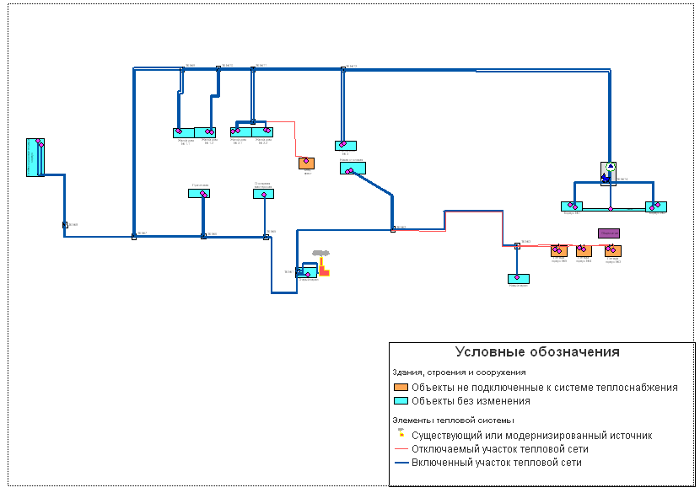

Рисунок 16. Схема теплоснабжения от котельной ООО «Лесная сказка»

В таблице 21 приведены данные по основному оборудованию котельной.

Таблица 20

| № | Характеристика | Описание |
| --- | --- | --- |
| 1 | Структура основного оборудования | НР-18 (2шт.)  КВ-1,0 (1шт.) |
| 2 | Основное топливо | Природный газ |
| 3 | Резервное топливо | - |
| 4 | Параметры установленной тепловой мощности теплофикационного оборудования и теплофикационной установки | 2,90 Гкал/час |
| 5 | Присоединенная нагрузка | 0,58 Гкал/час |
| 6 | Объем потребления тепловой энергии (мощности) на собственные и хозяйственные нужды | 9,0 % |
| 7 | Срок ввода в эксплуатацию теплофикационного оборудования, год последнего освидетельствования при допуске к эксплуатации после ремонтов, год продления ресурса и мероприятия по продлению ресурса | 1982 |
| 8 | Способ регулирования отпуска тепловой энергии от источников тепловой энергии с обоснованием выбора графика изменения температур теплоносителя | Температурный график |
| 9 | Среднегодовая загрузка оборудования | 80 % |
| 10 | Способы учета тепла, отпущенного в тепловые сети | Учет отсутствует |
| 11 | Характеристики водоподготовки и подпиточных устройств | Водоподготовка отсутствует,  подпитка из системы водоснабжения |

#### Параметры установленной тепловой мощности источника тепловой энергии, в том числе теплофикационного оборудования и теплофикационной установки

Параметры установленной тепловой мощности теплофикационного оборудования и теплофикационной установки составляют 2,90 Гкал/час.

#### Ограничения тепловой мощности и параметров располагаемой тепловой мощности

Ограничения тепловой мощности и параметров располагаемой тепловой мощности не выявлено.

#### Объем потребления тепловой энергии (мощности) на собственные и хозяйственные нужды теплоснабжающей организации в отношении источников тепловой энергии и параметры тепловой мощности нетто

Объем потребления тепловой энергии (мощности) на собственные и хозяйственные нужды составляет 9,0%.

#### Сроки ввода в эксплуатацию основного оборудования, год последнего освидетельствования при допуске к эксплуатации после ремонта, год продления ресурса и мероприятия по продлению ресурса

Данные о сроках ввода в эксплуатацию основного оборудования котельной отсутствуют.

#### Схемы выдачи тепловой мощности, структура теплофикационных установок (для источников тепловой энергии, функционирующих в режиме комбинированной выработки электрической и тепловой энергии)

Комбинированная выработка электрической и тепловой энергии не предусмотрена.

#### Способы регулирования отпуска тепловой энергии от источников тепловой энергии с обоснованием выбора графика изменения температур и расхода теплоносителя в зависимости от температуры наружного воздуха

Регулирование отпуска тепловой энергии от котельной осуществляется по температурному графику 95/70 °С.

#### Среднегодовая загрузка оборудования

Среднегодовая загрузка оборудования составляет 80%.

#### Способы учета тепла, отпущенного в тепловые сети

Сведения о наличии приборов учета на границе балансовой ответственности источника не предоставлены.

#### Статистика отказов и восстановлений оборудования источников тепловой энергии

Статистика отказов за последние 5 лет отсутствует.

#### Предписания надзорных органов по запрещению дальнейшей эксплуатации источников тепловой энергии

Предписания надзорных органов по запрещению дальнейшей эксплуатации участков тепловой сети и результаты их исполнения отсутствуют.

#### Перечень источников тепловой энергии и (или) оборудования (турбоагрегатов), входящего в их состав (для источников тепловой энергии, функционирующих в режиме комбинированной выработки электрической и тепловой энергии), которые отнесены к объектам, электрическая мощность которых поставляется в вынужденном режиме в целях обеспечения надежного теплоснабжения потребителей

Данные по источникам тепловой энергии и (или) оборудования (турбоагрегатов), входящего в их состав (для источников тепловой энергии, функционирующих в режиме комбинированной выработки электрической и тепловой энергии), которые отнесены к объектам, электрическая мощность которых поставляется в вынужденном режиме в целях обеспечения надежного теплоснабжения потребителей, не предоставлено.

Изменений технических характеристик основного оборудования источников тепловой энергии по подпунктам "а" - "м" за период, предшествующий актуализации схемы теплоснабжения, не происходило.

Описание изменений технических характеристик основного оборудования источников тепловой энергии

Изменений технических характеристик основного оборудования источников тепловой энергии не зафиксировано.

## Тепловые сети, сооружения на них

Котельная ПАО «Уралкуз»

#### Описание структуры тепловых сетей от источника тепловой энергии, от магистральных выводов до центральных тепловых пунктов (если таковые имеются) или до ввода в жилой квартал или промышленный объект с выделением сетей горячего водоснабжения

Распределение тепловой энергии осуществляется по тепловым сетям, присоединенным к источнику теплоснабжения. Тепловая сеть двухтрубная протяженностью: 2086 м.(по заводу) и 33770,8 км подземной прокладки в непроходных каналах, частично надземная, год ввода в эксплуатацию 1982-1995. Сети горячего водоснабжения отсутствуют.

#### Карты (схемы) тепловых сетей в зонах действия источников тепловой энергии в электронной форме и (или) на бумажном носителе

Схема тепловых сетей от котельной приведена в приложении 1.

#### Параметры тепловых сетей, включая год начала эксплуатации, тип изоляции, тип компенсирующих устройств, тип прокладки, краткую характеристику грунтов в местах прокладки с выделением наименее надежных участков, определением их материальной характеристики и тепловой нагрузки потребителей, подключенных к таким участкам

Температура теплоносителя в тепловых сетях от источника 150/70 °С со срезкой 115 °С. Потребители 4 микрорайона подключены через тепловой пункт, в котором происходит переход с температурного графика 115/70 °С на график 105/70 °С. Материальная характеристика тепловой сети составляет 4699,2 м2. Тепловая нагрузка потребителей, подключенная к участкам сети, составляет 57.5 Гкал/ч. Отношение M/Q=93.8 м2*ч/Гкал.

#### Описание типов и количества секционирующей и регулирующей арматуры на тепловых сетях

Типы и количество секционирующей и регулирующей арматуры на тепловых сетях – данные отсутствуют.

#### Описание типов и строительных особенностей тепловых пунктов, тепловых камер и павильонов

Типы и строительные особенности тепловых камер и павильонов – данные отсутствуют.

#### Описание графиков регулирования отпуска тепла в тепловые сети с анализом их обоснованности

Температура теплоносителя в тепловых сетях от источника 150/70 °С со срезкой 115 °С. Потребители 4 микрорайона подключен через тепловой пункт в котором происходит переход с температурного графика 115/70 °С на график 105/70 °С.

#### Фактические температурные режимы отпуска тепла в тепловые сети и их соответствие утвержденным графикам регулирования отпуска тепла в тепловые сети

Данные по фактическим температурным режимам отпуска тепла в тепловые сети отсутствуют.

#### Гидравлические режимы и пьезометрические графики тепловых сетей

В ходе проведения работ проведен расчет гидравлических режимов системы теплоснабжения. Данные по гидравлическим режимам и пьезометрические графики тепловых сетей указаны в электронной модели. Пример пъезометрического графика от котельной ПАО «Уралкуз» до потребителя ж/д Ленина 31а приведен на рисунке ниже.

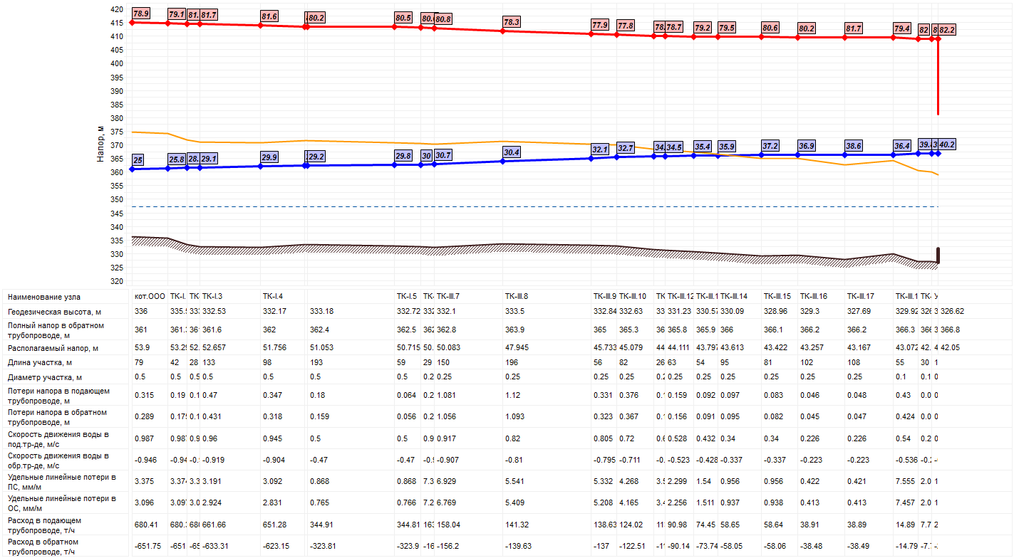

Рисунок 17.

#### Статистика отказов тепловых сетей (аварийных ситуаций) за последние 5 лет

Статистика отказов тепловых сетей (аварий, инцидентов) за последние 5 лет отсутствует. По данным МУП «Теплоком» наибольшая частота отказов приходится на начало отопительного сезона из-за недостаточного финансирования и большого количества ветхих трубопроводов. Отключения с перерывами, превышающими установленную продолжительность, бывают крайне редко.

#### Статистика восстановлений (аварийно-восстановительных ремонтов) тепловых сетей и среднее время, затраченное на восстановление работоспособности тепловых сетей, за последние 5 лет

Статистика восстановлений (аварийно-восстановительных ремонтов) тепловых сетей и среднее время, затраченное на восстановление работоспособности тепловых сетей, за последние 5 лет отсутствует.

Описание процедур диагностики состояния тепловых сетей и планирования капитальных (текущих) ремонтов

Описание процедур диагностики состояния тепловых сетей и планирования капитальных (текущих) ремонтов отсутствует.

#### описание периодичности и соответствия требованиям технических регламентов и иным обязательным требованиям процедур летнего ремонта с параметрами и методами испытаний (гидравлических, температурных, на тепловые потери) тепловых сетей

Описание периодичности и соответствия техническим регламентам и иным обязательным требованиям процедур летних ремонтов с параметрами и методами испытаний (гидравлических, температурных, на тепловые потери) тепловых сетей отсутствует.

#### Описание нормативов технологических потерь при передаче тепловой энергии (мощности) и теплоносителя, включаемых в расчет отпущенных тепловой энергии (мощности) и теплоносителя

Нормативные потери тепловой энергии при передаче по тепловым сетям на 2025г. составляют –– 25 166,680 Гкал/год.

#### Оценка фактических потерь тепловой энергии и теплоносителя при передаче тепловой энергии и теплоносителя по тепловым сетям за последние 3 года

Отчетные потери тепловой энергии и теплоносителя при передаче тепловой энергии и теплоносителя по тепловым сетям составили в 2024 - 24 213,808, в 2023 - 24 362,772, в 2022 – 26 025,98 Гкал.

Предписания надзорных органов по запрещению дальнейшей эксплуатации участков тепловой сети и результаты их исполнения

Предписания надзорных органов по запрещению дальнейшей эксплуатации участков тепловой сети и результаты их исполнения отсутствуют.

#### Описание наиболее распространенных типов присоединений теплопотребляющих установок потребителей к тепловым сетям, определяющих выбор и обоснование графика регулирования отпуска тепловой энергии потребителям

Типы присоединений теплопотребляющих установок потребителей к тепловым сетям с выделением наиболее распространенных, определяющих выбор и обоснование графика регулирования отпуска тепловой энергии потребителям – зависимое с элеваторными узлами смешения (4 микрорайон потребители от ЦТП – без узлов смешения).

#### Сведения о наличии коммерческого приборного учета тепловой энергии, отпущенной из тепловых сетей потребителям, и анализ планов по установке приборов учета тепловой энергии и теплоносителя

Приборами учета оснащено 42% жилых зданий, 74% бюджетных учреждений и 22,7% прочих потребителей.

#### Анализ работы диспетчерских служб теплоснабжающих (теплосетевых) организаций и используемых средств автоматизации, телемеханизации и связи

Диспетчерская служба теплоснабжающих (теплосетевых) организаций имеется в наличии, средства автоматизации, телемеханизации и связи отсутствуют.

#### Уровень автоматизации и обслуживания центральных тепловых пунктов, насосных станций

Средства автоматизации, телемеханизации и связи центральных тепловых пунктов, насосных станций отсутствуют.

#### Сведения о наличии защиты тепловых сетей от превышения давления

Защита тепловых сетей от превышения давления отсутствует.

#### Перечень выявленных бесхозяйных тепловых сетей и обоснование выбора организации, уполномоченной на их эксплуатацию

Бесхозяйных тепловых сетей не выявлено.

#### Данные энергетических характеристик тепловых сетей (при их наличии)

Энергетические характеристики тепловых сетей не используются.

Котельная №219

#### Описание структуры тепловых сетей от источника тепловой энергии, от магистральных выводов до центральных тепловых пунктов (если таковые имеются) или до ввода в жилой квартал или промышленный объект с выделением сетей горячего водоснабжения

Тепловая сеть двухтрубная, период ввода в эксплуатацию 1959-1990 года. Протяженность участков тепловой сети обслуживающих жилые и общественные здания составляет 13618 м., Изоляция - минвата, рубероид. Сети горячего водоснабжения отсутствуют. п. Елагина 1650 м.

#### Карты (схемы) тепловых сетей в зонах действия источников тепловой энергии в электронной форме и (или) на бумажном носителе

Схема тепловых сетей от котельной приведена в приложении 2.

#### Параметры тепловых сетей, включая год начала эксплуатации, тип изоляции, тип компенсирующих устройств, тип прокладки, краткую характеристику грунтов в местах прокладки с выделением наименее надежных участков, определением их материальной характеристики и тепловой нагрузки потребителей, подключенных к таким участкам

Температура теплоносителя в тепловых сетях от источника 95/70°С. Материальная характеристика тепловой сети, составляет 3801,9 м2. Тепловая нагрузка потребителей, подключенная к участкам сети, составляет 38,05 Гкал/ч. Отношение M/Q=99,8 м2*ч/Гкал.

#### Описание типов и количества секционирующей и регулирующей арматуры на тепловых сетях

Типы и количество секционирующей и регулирующей арматуры на тепловых сетях – данные отсутствуют.

#### Описание типов и строительных особенностей тепловых пунктов, тепловых камер и павильонов

Типы и строительные особенности тепловых камер и павильонов – данные отсутствуют.

#### Описание графиков регулирования отпуска тепла в тепловые сети с анализом их обоснованности

Температура теплоносителя в тепловых сетях от источника 95/70°С.

#### Фактические температурные режимы отпуска тепла в тепловые сети и их соответствие утвержденным графикам регулирования отпуска тепла в тепловые сети

Данные по фактическим температурным режимам отпуска тепла в тепловые сети отсутствуют.

#### Гидравлические режимы и пьезометрические графики тепловых сетей

В ходе проведения работ проведен расчет гидравлических режимов системы теплоснабжения. Данные по гидравлическим режимам и пьезометрические графики тепловых сетей указаны в электронной модели. Пример пъезометрического графика от котельной до потребителя Елагина 532 приведен на рисунке ниже.

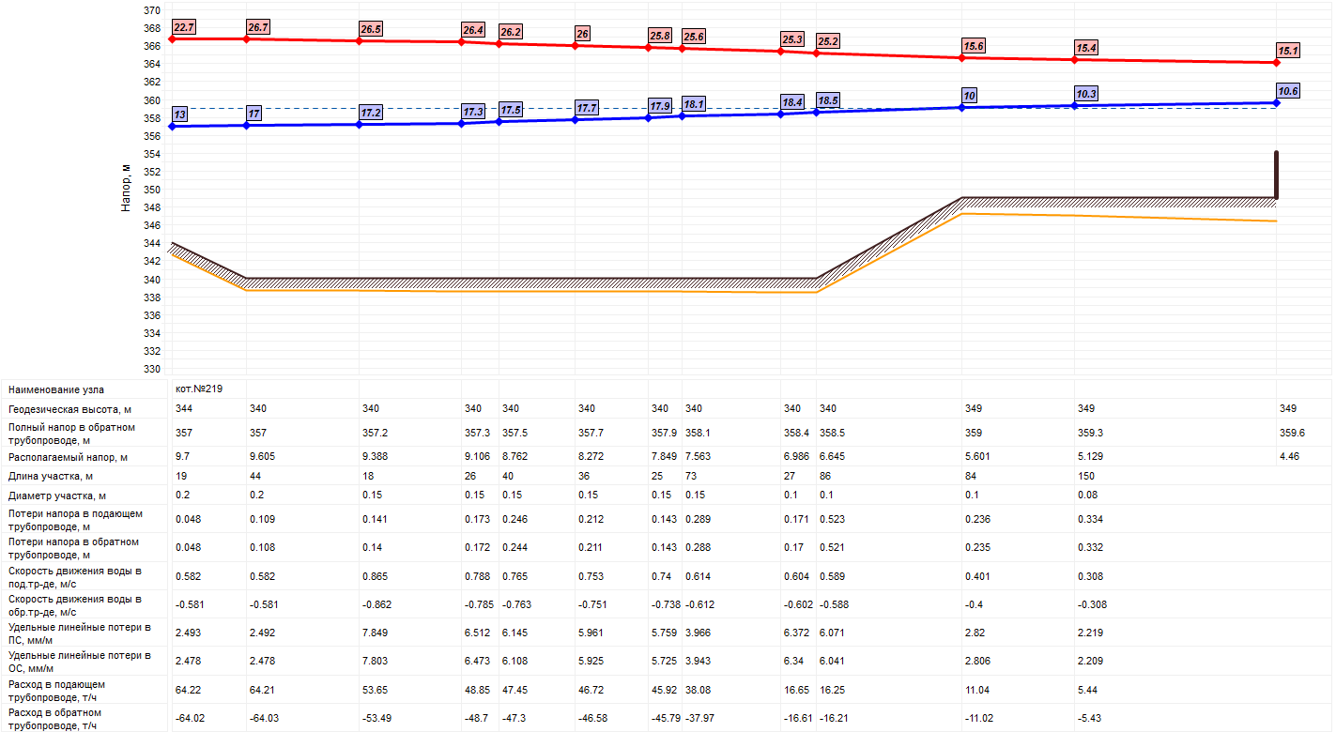

Рисунок 18.

#### Статистика отказов тепловых сетей (аварийных ситуаций) за последние 5 лет

Статистика отказов тепловых сетей (аварий, инцидентов) за последние 5 лет отсутствует.

#### Статистика восстановлений (аварийно-восстановительных ремонтов) тепловых сетей и среднее время, затраченное на восстановление работоспособности тепловых сетей, за последние 5 лет

Статистика восстановлений (аварийно-восстановительных ремонтов) тепловых сетей и среднее время, затраченное на восстановление работоспособности тепловых сетей, за последние 5 лет отсутствует.

#### Описание процедур диагностики состояния тепловых сетей и планирования капитальных (текущих) ремонтов

Описание процедур диагностики состояния тепловых сетей и планирования капитальных (текущих) ремонтов отсутствует.

#### описание периодичности и соответствия требованиям технических регламентов и иным обязательным требованиям процедур летнего ремонта с параметрами и методами испытаний (гидравлических, температурных, на тепловые потери) тепловых сетей

Описание периодичности и соответствия техническим регламентам и иным обязательным требованиям процедур летних ремонтов с параметрами и методами испытаний (гидравлических, температурных, на тепловые потери) тепловых сетей отсутствует.

#### Описание нормативов технологических потерь при передаче тепловой энергии (мощности) и теплоносителя, включаемых в расчет отпущенных тепловой энергии (мощности) и теплоносителя

Нормативные потери тепловой энергии при передаче по тепловым сетям составляют 22413 Гкал/год

#### Оценка фактических потерь тепловой энергии и теплоносителя при передаче тепловой энергии и теплоносителя по тепловым сетям за последние 3 года

Данные по фактическим потерям тепловой энергии и теплоносителя при передаче тепловой энергии и теплоносителя по тепловым сетям за последние 3 года не представлено. Расчетные потери тепла за 2018 г. составили 26952 Гкал/год.

#### Предписания надзорных органов по запрещению дальнейшей эксплуатации участков тепловой сети и результаты их исполнения

Предписания надзорных органов по запрещению дальнейшей эксплуатации участков тепловой сети и результаты их исполнения отсутствуют.

#### Описание наиболее распространенных типов присоединений теплопотребляющих установок потребителей к тепловым сетям, определяющих выбор и обоснование графика регулирования отпуска тепловой энергии потребителям

Типы присоединений теплопотребляющих установок потребителей к тепловым сетям с выделением наиболее распространенных, определяющих выбор и обоснование графика регулирования отпуска тепловой энергии потребителям – зависимое без узлов смешения.

#### Сведения о наличии коммерческого приборного учета тепловой энергии, отпущенной из тепловых сетей потребителям, и анализ планов по установке приборов учета тепловой энергии и теплоносителя

Приборами учета оснащено 6% объектов жилого фонда, 86% объектов бюджетной сферы и 13% прочих потребителей.

#### Анализ работы диспетчерских служб теплоснабжающих (теплосетевых) организаций и используемых средств автоматизации, телемеханизации и связи

Диспетчерская служба теплоснабжающих (теплосетевых) организаций имеется в наличии, средства автоматизации, телемеханизации и связи отсутствуют.

#### Уровень автоматизации и обслуживания центральных тепловых пунктов, насосных станций

Средства автоматизации, телемеханизации и связи центральных тепловых пунктов, насосных станций отсутствуют.

#### Сведения о наличии защиты тепловых сетей от превышения давления

Защита тепловых сетей от превышения давления отсутствует.

#### Перечень выявленных бесхозяйных тепловых сетей и обоснование выбора организации, уполномоченной на их эксплуатацию

Бесхозяйных тепловых сетей не выявлено.

#### Данные энергетических характеристик тепловых сетей (при их наличии)

Энергетические характеристики тепловых сетей не используются.

Котельная №36

#### Описание структуры тепловых сетей от источника тепловой энергии, от магистральных выводов до центральных тепловых пунктов (если таковые имеются) или до ввода в жилой квартал или промышленный объект с выделением сетей горячего водоснабжения

Тепловая сеть четырехтрубная протяженностью 4002 м. (надземная), год ввода в эксплуатацию не установлен.

#### Карты (схемы) тепловых сетей в зонах действия источников тепловой энергии в электронной форме и (или) на бумажном носителе

Схема тепловых сетей от котельной приведена в приложении 3.

#### Параметры тепловых сетей, включая год начала эксплуатации, тип изоляции, тип компенсирующих устройств, тип прокладки, краткую характеристику грунтов в местах прокладки с выделением наименее надежных участков, определением их материальной характеристики и тепловой нагрузки потребителей, подключенных к таким участкам

Температура теплоносителя в тепловых сетях от источника 95/70°С. Материальная характеристика тепловой сети составляет 166,0 м2. Тепловая нагрузка потребителей, подключенная к участкам сети, составляет 1,5 Гкал/ч. Отношение M/Q=114,3 м2*ч/Гкал.

#### Описание типов и количества секционирующей и регулирующей арматуры на тепловых сетях

Типы и количество секционирующей и регулирующей арматуры на тепловых сетях – данные отсутствуют.

#### Описание типов и строительных особенностей тепловых пунктов, тепловых камер и павильонов

Типы и строительные особенности тепловых камер и павильонов – данные отсутствуют.

#### Описание графиков регулирования отпуска тепла в тепловые сети с анализом их обоснованности

Температура теплоносителя в тепловых сетях от источника 95/70°С.

#### Фактические температурные режимы отпуска тепла в тепловые сети и их соответствие утвержденным графикам регулирования отпуска тепла в тепловые сети

Данные по фактическим температурным режимам отпуска тепла в тепловые сети отсутствуют.

#### Гидравлические режимы и пьезометрические графики тепловых сетей

В ходе проведения работ проведен расчет гидравлических режимов системы теплоснабжения. Данные по гидравлическим режимам и пьезометрические графики тепловых сетей указаны в электронной модели. Пример пъезометрического графика от котельной до потребителя «Гост. дом» приведен на рисунке ниже.

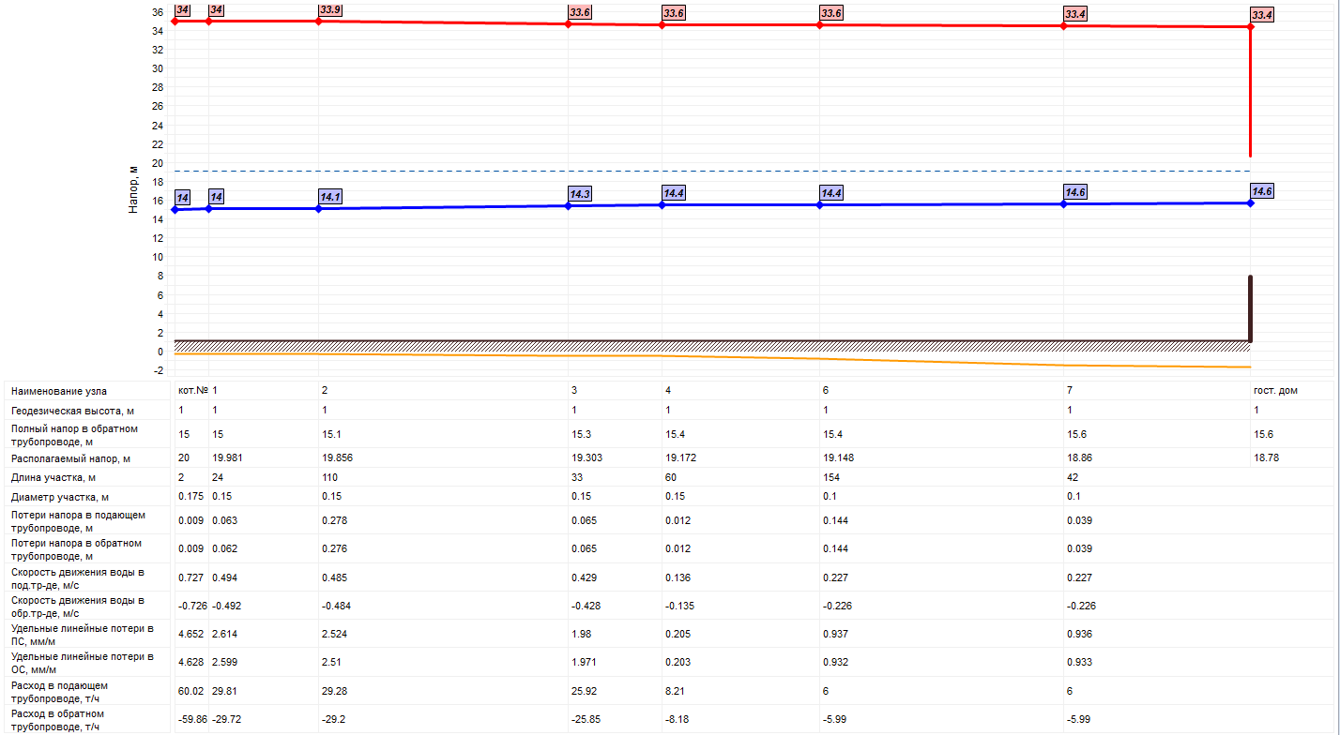

Рисунок 19.

#### Статистика отказов тепловых сетей (аварийных ситуаций) за последние 5 лет

Статистика отказов тепловых сетей (аварий, инцидентов) за последние 5 лет отсутствует.

#### Статистика восстановлений (аварийно-восстановительных ремонтов) тепловых сетей и среднее время, затраченное на восстановление работоспособности тепловых сетей, за последние 5 лет

Статистика восстановлений (аварийно-восстановительных ремонтов) тепловых сетей и среднее время, затраченное на восстановление работоспособности тепловых сетей, за последние 5 лет отсутствует.

#### Описание процедур диагностики состояния тепловых сетей и планирования капитальных (текущих) ремонтов

Описание процедур диагностики состояния тепловых сетей и планирования капитальных (текущих) ремонтов отсутствует.

#### описание периодичности и соответствия требованиям технических регламентов и иным обязательным требованиям процедур летнего ремонта с параметрами и методами испытаний (гидравлических, температурных, на тепловые потери) тепловых сетей

Описание периодичности и соответствия техническим регламентам и иным обязательным требованиям процедур летних ремонтов с параметрами и методами испытаний (гидравлических, температурных, на тепловые потери) тепловых сетей отсутствует.

#### Описание нормативов технологических потерь при передаче тепловой энергии (мощности) и теплоносителя, включаемых в расчет отпущенных тепловой энергии (мощности) и теплоносителя

Нормативные потери тепловой энергии при передаче по тепловым сетям составляют 1172 Гкал/год.

#### Оценка фактических потерь тепловой энергии и теплоносителя при передаче тепловой энергии и теплоносителя по тепловым сетям за последние 3 года

Данные по фактическим потерям тепловой энергии и теплоносителя при передаче тепловой энергии и теплоносителя по тепловым сетям за последние 3 года не представлено.

#### Предписания надзорных органов по запрещению дальнейшей эксплуатации участков тепловой сети и результаты их исполнения

Предписания надзорных органов по запрещению дальнейшей эксплуатации участков тепловой сети и результаты их исполнения отсутствуют.

#### Описание наиболее распространенных типов присоединений теплопотребляющих установок потребителей к тепловым сетям, определяющих выбор и обоснование графика регулирования отпуска тепловой энергии потребителям

Типы присоединений теплопотребляющих установок потребителей к тепловым сетям с выделением наиболее распространенных, определяющих выбор и обоснование графика регулирования отпуска тепловой энергии потребителям – зависимое без узлов смешения.

#### Сведения о наличии коммерческого приборного учета тепловой энергии, отпущенной из тепловых сетей потребителям, и анализ планов по установке приборов учета тепловой энергии и теплоносителя

Приборами учета оснащено 0% потребителей.

#### Анализ работы диспетчерских служб теплоснабжающих (теплосетевых) организаций и используемых средств автоматизации, телемеханизации и связи

Диспетчерская служба теплоснабжающих (теплосетевых) организаций имеется в наличии, средства автоматизации, телемеханизации и связи отсутствуют.

#### Уровень автоматизации и обслуживания центральных тепловых пунктов, насосных станций

Средства автоматизации, телемеханизации и связи центральных тепловых пунктов, насосных станций отсутствуют.

#### Сведения о наличии защиты тепловых сетей от превышения давления

Защита тепловых сетей от превышения давления отсутствует.

#### Перечень выявленных бесхозяйных тепловых сетей и обоснование выбора организации, уполномоченной на их эксплуатацию

Бесхозяйных тепловых сетей не выявлено.

#### Данные энергетических характеристик тепловых сетей (при их наличии)

Энергетические характеристики тепловых сетей не используются.

Котельная санатория «Чебаркуль»

#### Описание структуры тепловых сетей от источника тепловой энергии, от магистральных выводов до центральных тепловых пунктов (если таковые имеются) или до ввода в жилой квартал или промышленный объект с выделением сетей горячего водоснабжения

Тепловая сеть четырехтрубная протяженностью 1323,3 м (надземная), год ввода в эксплуатацию - 1974. Изоляция - минвата, рубероид.

#### Карты (схемы) тепловых сетей в зонах действия источников тепловой энергии в электронной форме и (или) на бумажном носителе

Схема тепловых сетей от котельной приведена в приложении 3.

#### Параметры тепловых сетей, включая год начала эксплуатации, тип изоляции, тип компенсирующих устройств, тип прокладки, краткую характеристику грунтов в местах прокладки с выделением наименее надежных участков, определением их материальной характеристики и тепловой нагрузки потребителей, подключенных к таким участкам

Температура теплоносителя в тепловых сетях от источника 95/70°С. Материальная характеристика тепловой сети составляет 119,5 м2. Тепловая нагрузка потребителей, подключенная к участкам сети, составляет 0,7 Гкал/ч. Отношение M/Q=165,6 м2*ч/Гкал.

#### Описание типов и количества секционирующей и регулирующей арматуры на тепловых сетях

Типы и количество секционирующей и регулирующей арматуры на тепловых сетях – данные отсутствуют.

#### Описание типов и строительных особенностей тепловых пунктов, тепловых камер и павильонов

Типы и строительные особенности тепловых камер и павильонов – данные отсутствуют.

#### Описание графиков регулирования отпуска тепла в тепловые сети с анализом их обоснованности

Температура теплоносителя в тепловых сетях от источника 95/70°С.

#### Фактические температурные режимы отпуска тепла в тепловые сети и их соответствие утвержденным графикам регулирования отпуска тепла в тепловые сети

Данные по фактическим температурным режимам отпуска тепла в тепловые сети отсутствуют.

#### Гидравлические режимы и пьезометрические графики тепловых сетей

В ходе проведения работ проведен расчет гидравлических режимов системы теплоснабжения. Данные по гидравлическим режимам и пьезометрические графики тепловых сетей указаны в электронной модели. Пример пъезометрического графика от котельной до потребителя «Столовая» приведен на рисунке ниже.

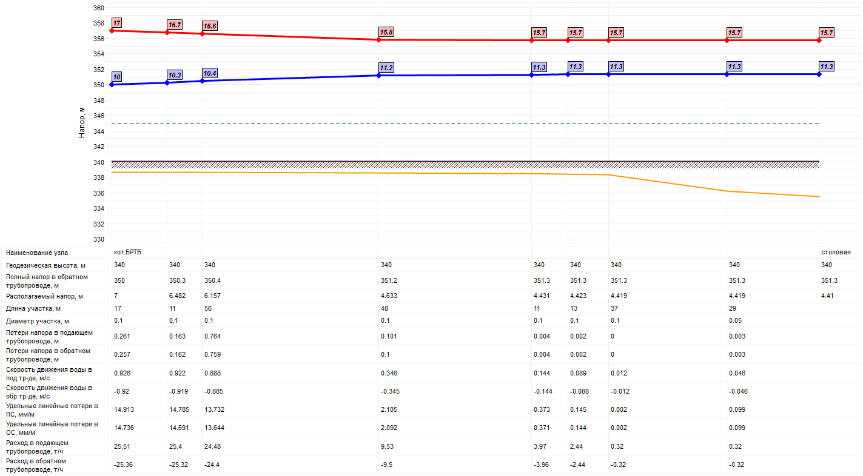

Рисунок 20.

#### Статистика отказов тепловых сетей (аварийных ситуаций) за последние 5 лет

Статистика отказов тепловых сетей (аварий, инцидентов) за последние 5 лет отсутствует.

#### Статистика восстановлений (аварийно-восстановительных ремонтов) тепловых сетей и среднее время, затраченное на восстановление работоспособности тепловых сетей, за последние 5 лет

Статистика восстановлений (аварийно-восстановительных ремонтов) тепловых сетей и среднее время, затраченное на восстановление работоспособности тепловых сетей, за последние 5 лет отсутствует.

#### Описание процедур диагностики состояния тепловых сетей и планирования капитальных (текущих) ремонтов

Описание процедур диагностики состояния тепловых сетей и планирования капитальных (текущих) ремонтов отсутствует.

#### описание периодичности и соответствия требованиям технических регламентов и иным обязательным требованиям процедур летнего ремонта с параметрами и методами испытаний (гидравлических, температурных, на тепловые потери) тепловых сетей

Описание периодичности и соответствия техническим регламентам и иным обязательным требованиям процедур летних ремонтов с параметрами и методами испытаний (гидравлических, температурных, на тепловые потери) тепловых сетей отсутствует.

#### Описание нормативов технологических потерь при передаче тепловой энергии (мощности) и теплоносителя, включаемых в расчет отпущенных тепловой энергии (мощности) и теплоносителя

Нормативные потери тепловой энергии при передаче по тепловым сетям составляют 358 Гкал/год.

#### Оценка фактических потерь тепловой энергии и теплоносителя при передаче тепловой энергии и теплоносителя по тепловым сетям за последние 3 года

Данные по фактическим потерям тепловой энергии и теплоносителя при передаче тепловой энергии и теплоносителя по тепловым сетям за последние 3 года не представлено.

#### Предписания надзорных органов по запрещению дальнейшей эксплуатации участков тепловой сети и результаты их исполнения

Предписания надзорных органов по запрещению дальнейшей эксплуатации участков тепловой сети и результаты их исполнения отсутствуют.

#### Описание наиболее распространенных типов присоединений теплопотребляющих установок потребителей к тепловым сетям, определяющих выбор и обоснование графика регулирования отпуска тепловой энергии потребителям

Типы присоединений теплопотребляющих установок потребителей к тепловым сетям с выделением наиболее распространенных, определяющих выбор и обоснование графика регулирования отпуска тепловой энергии потребителям – зависимое без узлов смешения.

#### Сведения о наличии коммерческого приборного учета тепловой энергии, отпущенной из тепловых сетей потребителям, и анализ планов по установке приборов учета тепловой энергии и теплоносителя

Приборами учета оснащено 53% потребителей.

#### Анализ работы диспетчерских служб теплоснабжающих (теплосетевых) организаций и используемых средств автоматизации, телемеханизации и связи

Диспетчерская служба теплоснабжающих (теплосетевых) организаций имеется в наличии, средства автоматизации, телемеханизации и связи отсутствуют.

#### Уровень автоматизации и обслуживания центральных тепловых пунктов, насосных станций

Средства автоматизации, телемеханизации и связи центральных тепловых пунктов, насосных станций отсутствуют.

#### Сведения о наличии защиты тепловых сетей от превышения давления

Защита тепловых сетей от превышения давления отсутствует.

#### Перечень выявленных бесхозяйных тепловых сетей и обоснование выбора организации, уполномоченной на их эксплуатацию

Бесхозяйных тепловых сетей не выявлено.

#### Данные энергетических характеристик тепловых сетей (при их наличии)

Энергетические характеристики тепловых сетей не используются.

Котельная п. Мисяш, ул. Станционная

#### Описание структуры тепловых сетей от источника тепловой энергии, от магистральных выводов до центральных тепловых пунктов (если таковые имеются) или до ввода в жилой квартал или промышленный объект с выделением сетей горячего водоснабжения

Тепловая сеть двухтрубная протяженностью 663,8 м (надземная), год ввода в эксплуатацию - 1972. Сети ГВС отсутствуют. Изоляция - минвата, рубероид ППУ изоляция.

#### Карты (схемы) тепловых сетей в зонах действия источников тепловой энергии в электронной форме и (или) на бумажном носителе

Схема тепловых сетей от котельной приведена в приложении 3.

#### Параметры тепловых сетей, включая год начала эксплуатации, тип изоляции, тип компенсирующих устройств, тип прокладки, краткую характеристику грунтов в местах прокладки с выделением наименее надежных участков, определением их материальной характеристики и тепловой нагрузки потребителей, подключенных к таким участкам

Температура теплоносителя в тепловых сетях от источника 95/70°С. Материальная характеристика тепловой сети составляет 48,0 м2. Тепловая нагрузка потребителей, подключенная к участкам сети, составляет 0,3 Гкал/ч. Отношение M/Q=156,8 м2*ч/Гкал.

#### Описание типов и количества секционирующей и регулирующей арматуры на тепловых сетях

Типы и количество секционирующей и регулирующей арматуры на тепловых сетях – данные отсутствуют.

#### Описание типов и строительных особенностей тепловых пунктов, тепловых камер и павильонов

Типы и строительные особенности тепловых камер и павильонов – данные отсутствуют.

#### Описание графиков регулирования отпуска тепла в тепловые сети с анализом их обоснованности

Температура теплоносителя в тепловых сетях от источника 95/70°С.

#### Фактические температурные режимы отпуска тепла в тепловые сети и их соответствие утвержденным графикам регулирования отпуска тепла в тепловые сети

Данные по фактическим температурным режимам отпуска тепла в тепловые сети отсутствуют.

#### Гидравлические режимы и пьезометрические графики тепловых сетей

В ходе проведения работ проведен расчет гидравлических режимов системы теплоснабжения. Данные по гидравлическим режимам и пьезометрические графики тепловых сетей указаны в электронной модели. Пример пъезометрического графика от котельной до потребителя «ж/д 15» приведен на рисунке ниже.

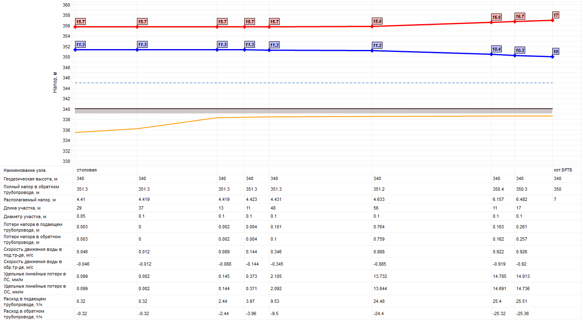

Рисунок 21.

#### Статистика отказов тепловых сетей (аварийных ситуаций) за последние 5 лет

Статистика отказов тепловых сетей (аварий, инцидентов) за последние 5 лет отсутствует.

#### Статистика восстановлений (аварийно-восстановительных ремонтов) тепловых сетей и среднее время, затраченное на восстановление работоспособности тепловых сетей, за последние 5 лет

Статистика восстановлений (аварийно-восстановительных ремонтов) тепловых сетей и среднее время, затраченное на восстановление работоспособности тепловых сетей, за последние 5 лет отсутствует.

#### Описание процедур диагностики состояния тепловых сетей и планирования капитальных (текущих) ремонтов

Описание процедур диагностики состояния тепловых сетей и планирования капитальных (текущих) ремонтов отсутствует.

#### описание периодичности и соответствия требованиям технических регламентов и иным обязательным требованиям процедур летнего ремонта с параметрами и методами испытаний (гидравлических, температурных, на тепловые потери) тепловых сетей

Описание периодичности и соответствия техническим регламентам и иным обязательным требованиям процедур летних ремонтов с параметрами и методами испытаний (гидравлических, температурных, на тепловые потери) тепловых сетей отсутствует.

#### Описание нормативов технологических потерь при передаче тепловой энергии (мощности) и теплоносителя, включаемых в расчет отпущенных тепловой энергии (мощности) и теплоносителя

Нормативные потери тепловой энергии при передаче по тепловым сетям составляют 144,57 Гкал/год.

#### Оценка фактических потерь тепловой энергии и теплоносителя при передаче тепловой энергии и теплоносителя по тепловым сетям за последние 3 года

Данные по фактическим потерям тепловой энергии и теплоносителя при передаче тепловой энергии и теплоносителя по тепловым сетям за последние 3 года не представлено.

#### Предписания надзорных органов по запрещению дальнейшей эксплуатации участков тепловой сети и результаты их исполнения

Предписания надзорных органов по запрещению дальнейшей эксплуатации участков тепловой сети и результаты их исполнения отсутствуют.

#### Описание наиболее распространенных типов присоединений теплопотребляющих установок потребителей к тепловым сетям, определяющих выбор и обоснование графика регулирования отпуска тепловой энергии потребителям

Типы присоединений теплопотребляющих установок потребителей к тепловым сетям с выделением наиболее распространенных, определяющих выбор и обоснование графика регулирования отпуска тепловой энергии потребителям – зависимое без узлов смешения.

#### Сведения о наличии коммерческого приборного учета тепловой энергии, отпущенной из тепловых сетей потребителям, и анализ планов по установке приборов учета тепловой энергии и теплоносителя

Приборами учета оснащено 18% потребителей.

#### Анализ работы диспетчерских служб теплоснабжающих (теплосетевых) организаций и используемых средств автоматизации, телемеханизации и связи

Диспетчерская служба теплоснабжающих (теплосетевых) организаций имеется в наличии, средства автоматизации, телемеханизации и связи отсутствуют.

#### Уровень автоматизации и обслуживания центральных тепловых пунктов, насосных станций

Средства автоматизации, телемеханизации и связи центральных тепловых пунктов, насосных станций отсутствуют.

#### Сведения о наличии защиты тепловых сетей от превышения давления

Защита тепловых сетей от превышения давления отсутствует.

#### Перечень выявленных бесхозяйных тепловых сетей и обоснование выбора организации, уполномоченной на их эксплуатацию

Бесхозяйных тепловых сетей не выявлено.

#### Данные энергетических характеристик тепловых сетей (при их наличии)

Энергетические характеристики тепловых сетей не используются.

Котельная Советская, 269

#### Описание структуры тепловых сетей от источника тепловой энергии, от магистральных выводов до центральных тепловых пунктов (если таковые имеются) или до ввода в жилой квартал или промышленный объект с выделением сетей горячего водоснабжения

Тепловая сеть двухтрубная протяженностью 220 м. Прокладка тепловой сети – надземная. Изоляция – мин.вата и рубероид.

#### Карты (схемы) тепловых сетей в зонах действия источников тепловой энергии в электронной форме и (или) на бумажном носителе

Схема тепловых сетей от котельной приведена в приложении 3.

#### Параметры тепловых сетей, включая год начала эксплуатации, тип изоляции, тип компенсирующих устройств, тип прокладки, краткую характеристику грунтов в местах прокладки с выделением наименее надежных участков, определением их материальной характеристики и тепловой нагрузки потребителей, подключенных к таким участкам

Температура теплоносителя в тепловых сетях от источника 95/70°С. Материальная характеристика тепловой сети составляет 25,1 м2. Тепловая нагрузка потребителей, подключенная к участкам сети, составляет 0,6 Гкал/ч. Отношение M/Q=43,3 м2*ч/Гкал.

#### Описание типов и количества секционирующей и регулирующей арматуры на тепловых сетях

Типы и количество секционирующей и регулирующей арматуры на тепловых сетях – данные отсутствуют.

#### Описание типов и строительных особенностей тепловых пунктов, тепловых камер и павильонов

Типы и строительные особенности тепловых камер и павильонов – данные отсутствуют.

#### Описание графиков регулирования отпуска тепла в тепловые сети с анализом их обоснованности

Температура теплоносителя в тепловых сетях от источника 95/70°С.

#### Фактические температурные режимы отпуска тепла в тепловые сети и их соответствие утвержденным графикам регулирования отпуска тепла в тепловые сети

Данные по фактическим температурным режимам отпуска тепла в тепловые сети отсутствуют.

#### Гидравлические режимы и пьезометрические графики тепловых сетей

В ходе проведения работ проведен расчет гидравлических режимов системы теплоснабжения. Данные по гидравлическим режимам и пьезометрические графики тепловых сетей указаны в электронной модели. Пример пъезометрического графика от котельной до потребителя приведен на рисунке ниже.

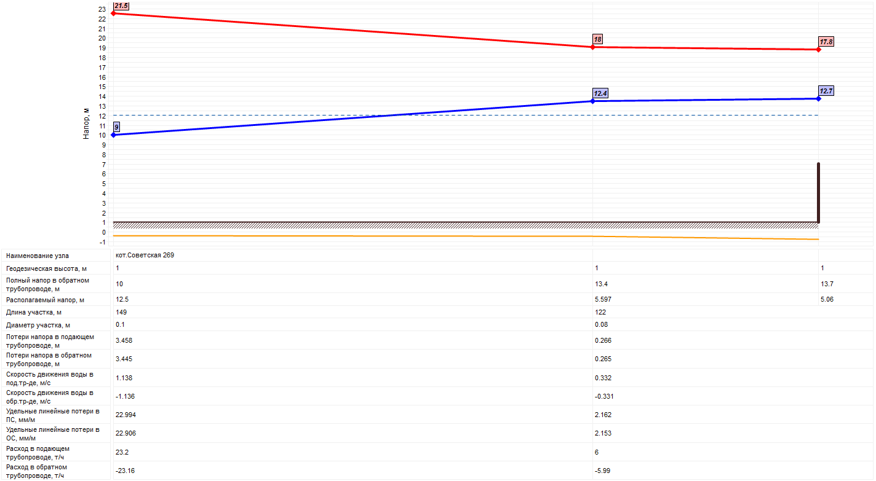

Рисунок 22.

#### Статистика отказов тепловых сетей (аварийных ситуаций) за последние 5 лет

Статистика отказов тепловых сетей (аварий, инцидентов) за последние 5 лет отсутствует.

#### Статистика восстановлений (аварийно-восстановительных ремонтов) тепловых сетей и среднее время, затраченное на восстановление работоспособности тепловых сетей, за последние 5 лет

Статистика восстановлений (аварийно-восстановительных ремонтов) тепловых сетей и среднее время, затраченное на восстановление работоспособности тепловых сетей, за последние 5 лет отсутствует.

#### Описание процедур диагностики состояния тепловых сетей и планирования капитальных (текущих) ремонтов

Описание процедур диагностики состояния тепловых сетей и планирования капитальных (текущих) ремонтов отсутствует.

#### описание периодичности и соответствия требованиям технических регламентов и иным обязательным требованиям процедур летнего ремонта с параметрами и методами испытаний (гидравлических, температурных, на тепловые потери) тепловых сетей

Описание периодичности и соответствия техническим регламентам и иным обязательным требованиям процедур летних ремонтов с параметрами и методами испытаний (гидравлических, температурных, на тепловые потери) тепловых сетей отсутствует.

#### Описание нормативов технологических потерь при передаче тепловой энергии (мощности) и теплоносителя, включаемых в расчет отпущенных тепловой энергии (мощности) и теплоносителя

Нормативные потери тепловой энергии при передаче по тепловым сетям составляют 99,49 Гкал/год.

#### Оценка фактических потерь тепловой энергии и теплоносителя при передаче тепловой энергии и теплоносителя по тепловым сетям за последние 3 года

Данные по фактическим потерям тепловой энергии и теплоносителя при передаче тепловой энергии и теплоносителя по тепловым сетям за последние 3 года не представлено.

#### Предписания надзорных органов по запрещению дальнейшей эксплуатации участков тепловой сети и результаты их исполнения

Предписания надзорных органов по запрещению дальнейшей эксплуатации участков тепловой сети и результаты их исполнения отсутствуют.

#### Описание наиболее распространенных типов присоединений теплопотребляющих установок потребителей к тепловым сетям, определяющих выбор и обоснование графика регулирования отпуска тепловой энергии потребителям

Типы присоединений теплопотребляющих установок потребителей к тепловым сетям с выделением наиболее распространенных, определяющих выбор и обоснование графика регулирования отпуска тепловой энергии потребителям – зависимое без узлов смешения.

#### Сведения о наличии коммерческого приборного учета тепловой энергии, отпущенной из тепловых сетей потребителям, и анализ планов по установке приборов учета тепловой энергии и теплоносителя

Приборами учета оснащено 100% потребителей.

#### Анализ работы диспетчерских служб теплоснабжающих (теплосетевых) организаций и используемых средств автоматизации, телемеханизации и связи

Диспетчерская служба теплоснабжающих (теплосетевых) организаций имеется в наличии, средства автоматизации, телемеханизации и связи отсутствуют.

#### Уровень автоматизации и обслуживания центральных тепловых пунктов, насосных станций

Средства автоматизации, телемеханизации и связи центральных тепловых пунктов, насосных станций отсутствуют.

#### Сведения о наличии защиты тепловых сетей от превышения давления

Защита тепловых сетей от превышения давления отсутствует.

#### Перечень выявленных бесхозяйных тепловых сетей и обоснование выбора организации, уполномоченной на их эксплуатацию

Бесхозяйных тепловых сетей не выявлено.

#### Данные энергетических характеристик тепловых сетей (при их наличии)

Энергетические характеристики тепловых сетей не используются.

Котельная санатория «Каменный цветок»

#### Описание структуры тепловых сетей от источника тепловой энергии, от магистральных выводов до центральных тепловых пунктов (если таковые имеются) или до ввода в жилой квартал или промышленный объект с выделением сетей горячего водоснабжения

Тепловая сеть двухтрубная протяженностью 1174 м. (надземная, подземная), год ввода в эксплуатацию - 1971. Изоляция – мин.вата, рубероид.

Карты (схемы) тепловых сетей в зонах действия источников тепловой энергии в электронной форме и (или) на бумажном носителе

Схема тепловых сетей от котельной приведена в приложении 3.

#### Параметры тепловых сетей, включая год начала эксплуатации, тип изоляции, тип компенсирующих устройств, тип прокладки, краткую характеристику грунтов в местах прокладки с выделением наименее надежных участков, определением их материальной характеристики и тепловой нагрузки потребителей, подключенных к таким участкам

Температура теплоносителя в тепловых сетях от источника 95/70°С. Материальная характеристика тепловой сети составляет 68,6 м2. Тепловая нагрузка потребителей, подключенная к участкам сети, составляет 0,4 Гкал/ч. Отношение M/Q=154,1 м2*ч/Гкал.

#### Описание типов и количества секционирующей и регулирующей арматуры на тепловых сетях

Типы и количество секционирующей и регулирующей арматуры на тепловых сетях – данные отсутствуют.

#### Описание типов и строительных особенностей тепловых пунктов, тепловых камер и павильонов

Типы и строительные особенности тепловых камер и павильонов – данные отсутствуют.

#### Описание графиков регулирования отпуска тепла в тепловые сети с анализом их обоснованности

Температура теплоносителя в тепловых сетях от источника 95/70°С.

#### Фактические температурные режимы отпуска тепла в тепловые сети и их соответствие утвержденным графикам регулирования отпуска тепла в тепловые сети

Данные по фактическим температурным режимам отпуска тепла в тепловые сети отсутствуют.

#### Гидравлические режимы и пьезометрические графики тепловых сетей

В ходе проведения работ проведен расчет гидравлических режимов системы теплоснабжения. Данные по гидравлическим режимам и пьезометрические графики тепловых сетей указаны в электронной модели. Пример пъезометрического графика от котельной до потребителя «ж/д 12» приведен на рисунке ниже.

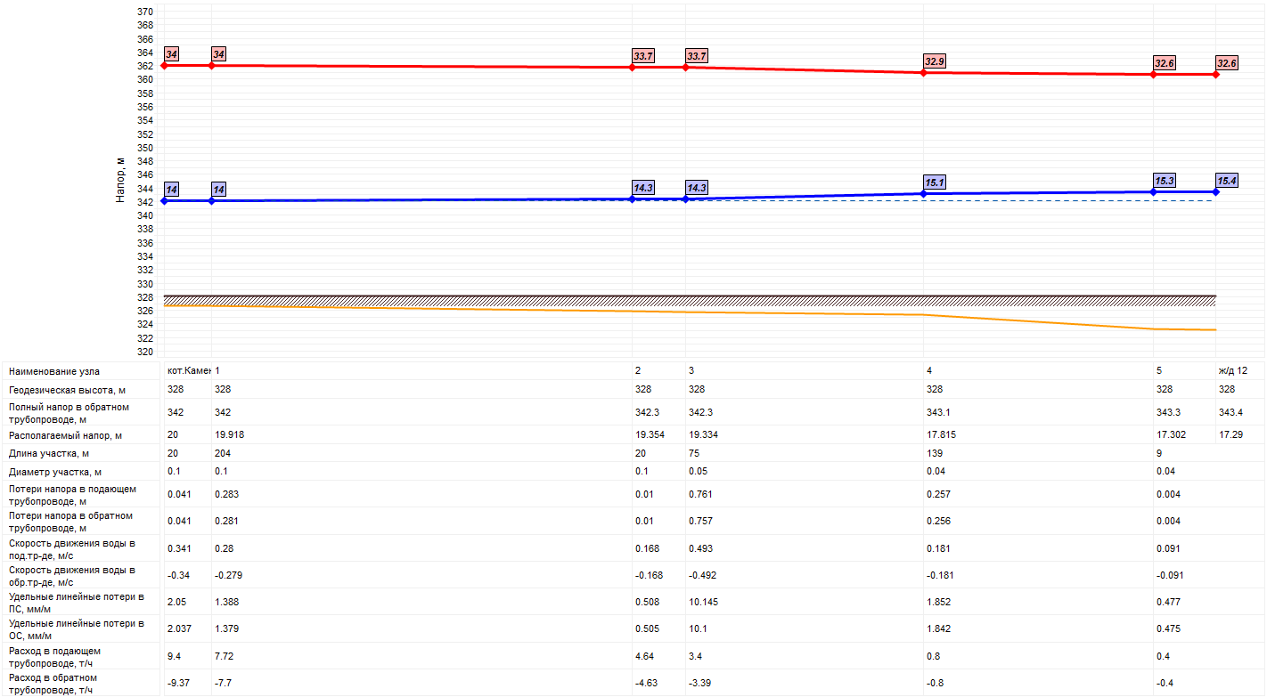

Рисунок 23.

#### Статистика отказов тепловых сетей (аварийных ситуаций) за последние 5 лет

Статистика отказов тепловых сетей (аварий, инцидентов) за последние 5 лет отсутствует.

#### Статистика восстановлений (аварийно-восстановительных ремонтов) тепловых сетей и среднее время, затраченное на восстановление работоспособности тепловых сетей, за последние 5 лет

Статистика восстановлений (аварийно-восстановительных ремонтов) тепловых сетей и среднее время, затраченное на восстановление работоспособности тепловых сетей, за последние 5 лет отсутствует.

#### Описание процедур диагностики состояния тепловых сетей и планирования капитальных (текущих) ремонтов

Описание процедур диагностики состояния тепловых сетей и планирования капитальных (текущих) ремонтов отсутствует.

#### описание периодичности и соответствия требованиям технических регламентов и иным обязательным требованиям процедур летнего ремонта с параметрами и методами испытаний (гидравлических, температурных, на тепловые потери) тепловых сетей

Описание периодичности и соответствия техническим регламентам и иным обязательным требованиям процедур летних ремонтов с параметрами и методами испытаний (гидравлических, температурных, на тепловые потери) тепловых сетей отсутствует.

#### Описание нормативов технологических потерь при передаче тепловой энергии (мощности) и теплоносителя, включаемых в расчет отпущенных тепловой энергии (мощности) и теплоносителя

Нормативные потери тепловой энергии при передаче по тепловым сетям составляют 257,17 Гкал/год.

#### Оценка фактических потерь тепловой энергии и теплоносителя при передаче тепловой энергии и теплоносителя по тепловым сетям за последние 3 года

Данные по фактическим потерям тепловой энергии и теплоносителя при передаче тепловой энергии и теплоносителя по тепловым сетям за последние 3 года не представлено.

#### Предписания надзорных органов по запрещению дальнейшей эксплуатации участков тепловой сети и результаты их исполнения

Предписания надзорных органов по запрещению дальнейшей эксплуатации участков тепловой сети и результаты их исполнения отсутствуют.

#### Описание наиболее распространенных типов присоединений теплопотребляющих установок потребителей к тепловым сетям, определяющих выбор и обоснование графика регулирования отпуска тепловой энергии потребителям

Типы присоединений теплопотребляющих установок потребителей к тепловым сетям с выделением наиболее распространенных, определяющих выбор и обоснование графика регулирования отпуска тепловой энергии потребителям – зависимое без узлов смешения.

#### Сведения о наличии коммерческого приборного учета тепловой энергии, отпущенной из тепловых сетей потребителям, и анализ планов по установке приборов учета тепловой энергии и теплоносителя

Приборами учета оснащено 74% потребителей.

#### Анализ работы диспетчерских служб теплоснабжающих (теплосетевых) организаций и используемых средств автоматизации, телемеханизации и связи

Диспетчерская служба теплоснабжающих (теплосетевых) организаций имеется в наличии, средства автоматизации, телемеханизации и связи отсутствуют.

#### Уровень автоматизации и обслуживания центральных тепловых пунктов, насосных станций

Средства автоматизации, телемеханизации и связи центральных тепловых пунктов, насосных станций отсутствуют.

#### Сведения о наличии защиты тепловых сетей от превышения давления

Защита тепловых сетей от превышения давления отсутствует.

#### Перечень выявленных бесхозяйных тепловых сетей и обоснование выбора организации, уполномоченной на их эксплуатацию

Бесхозяйных тепловых сетей не выявлено.

#### Данные энергетических характеристик тепловых сетей (при их наличии)

Энергетические характеристики тепловых сетей не используются.

Поселок Куйбышева, котельная школы №9

#### Описание структуры тепловых сетей от источника тепловой энергии, от магистральных выводов до центральных тепловых пунктов (если таковые имеются) или до ввода в жилой квартал или промышленный объект с выделением сетей горячего водоснабжения

Тепловая сеть двухтрубная протяженностью 50 м (надземная), год ввода в эксплуатацию не установлен. Изоляция – мин.вата, рубероид.

#### Карты (схемы) тепловых сетей в зонах действия источников тепловой энергии в электронной форме и (или) на бумажном носителе

Схема тепловых сетей от котельной приведена в приложении 3.

#### Параметры тепловых сетей, включая год начала эксплуатации, тип изоляции, тип компенсирующих устройств, тип прокладки, краткую характеристику грунтов в местах прокладки с выделением наименее надежных участков, определением их материальной характеристики и тепловой нагрузки потребителей, подключенных к таким участкам

Температура теплоносителя в тепловых сетях от источника 95/70°С. Материальная характеристика тепловой сети составляет 5,0 м2. Тепловая нагрузка потребителей, подключенная к участкам сети, составляет 0,2 Гкал/ч. Отношение M/Q=31,3 м2*ч/Гкал.

#### Описание типов и количества секционирующей и регулирующей арматуры на тепловых сетях

Типы и количество секционирующей и регулирующей арматуры на тепловых сетях – данные отсутствуют.

#### Описание типов и строительных особенностей тепловых пунктов, тепловых камер и павильонов

Типы и строительные особенности тепловых камер и павильонов – данные отсутствуют.

#### Описание графиков регулирования отпуска тепла в тепловые сети с анализом их обоснованности

Температура теплоносителя в тепловых сетях от источника 95/70°С.

#### Фактические температурные режимы отпуска тепла в тепловые сети и их соответствие утвержденным графикам регулирования отпуска тепла в тепловые сети

Данные по фактическим температурным режимам отпуска тепла в тепловые сети отсутствуют.

#### Гидравлические режимы и пьезометрические графики тепловых сетей

В ходе проведения работ проведен расчет гидравлических режимов системы теплоснабжения. Данные по гидравлическим режимам и пьезометрические графики тепловых сетей указаны в электронной модели.

#### Статистика отказов тепловых сетей (аварийных ситуаций) за последние 5 лет

Статистика отказов тепловых сетей (аварий, инцидентов) за последние 5 лет отсутствует.

#### Статистика восстановлений (аварийно-восстановительных ремонтов) тепловых сетей и среднее время, затраченное на восстановление работоспособности тепловых сетей, за последние 5 лет

Статистика восстановлений (аварийно-восстановительных ремонтов) тепловых сетей и среднее время, затраченное на восстановление работоспособности тепловых сетей, за последние 5 лет отсутствует.

#### Описание процедур диагностики состояния тепловых сетей и планирования капитальных (текущих) ремонтов

Описание процедур диагностики состояния тепловых сетей и планирования капитальных (текущих) ремонтов отсутствует.

#### описание периодичности и соответствия требованиям технических регламентов и иным обязательным требованиям процедур летнего ремонта с параметрами и методами испытаний (гидравлических, температурных, на тепловые потери) тепловых сетей

Описание периодичности и соответствия техническим регламентам и иным обязательным требованиям процедур летних ремонтов с параметрами и методами испытаний (гидравлических, температурных, на тепловые потери) тепловых сетей отсутствует.

#### Описание нормативов технологических потерь при передаче тепловой энергии (мощности) и теплоносителя, включаемых в расчет отпущенных тепловой энергии (мощности) и теплоносителя

Тариф не рассчитывается, поэтому нормативные потери не утверждаются

#### Оценка фактических потерь тепловой энергии и теплоносителя при передаче тепловой энергии и теплоносителя по тепловым сетям за последние 3 года

Данные по фактическим потерям тепловой энергии и теплоносителя при передаче тепловой энергии и теплоносителя по тепловым сетям за последние 3 года не представлено.

#### Предписания надзорных органов по запрещению дальнейшей эксплуатации участков тепловой сети и результаты их исполнения

Предписания надзорных органов по запрещению дальнейшей эксплуатации участков тепловой сети и результаты их исполнения отсутствуют.

#### Описание наиболее распространенных типов присоединений теплопотребляющих установок потребителей к тепловым сетям, определяющих выбор и обоснование графика регулирования отпуска тепловой энергии потребителям

Типы присоединений теплопотребляющих установок потребителей к тепловым сетям с выделением наиболее распространенных, определяющих выбор и обоснование графика регулирования отпуска тепловой энергии потребителям – зависимое без узлов смешения.

#### Сведения о наличии коммерческого приборного учета тепловой энергии, отпущенной из тепловых сетей потребителям, и анализ планов по установке приборов учета тепловой энергии и теплоносителя

Приборами учета оснащено 0% потребителей.

#### Анализ работы диспетчерских служб теплоснабжающих (теплосетевых) организаций и используемых средств автоматизации, телемеханизации и связи

Диспетчерская служба теплоснабжающих (теплосетевых) организаций имеется в наличии, средства автоматизации, телемеханизации и связи отсутствуют.

#### Уровень автоматизации и обслуживания центральных тепловых пунктов, насосных станций

Средства автоматизации, телемеханизации и связи центральных тепловых пунктов, насосных станций отсутствуют.

#### Сведения о наличии защиты тепловых сетей от превышения давления

Защита тепловых сетей от превышения давления отсутствует.

#### Перечень выявленных бесхозяйных тепловых сетей и обоснование выбора организации, уполномоченной на их эксплуатацию

Бесхозяйных тепловых сетей не выявлено.

#### Данные энергетических характеристик тепловых сетей (при их наличии)

Энергетические характеристики тепловых сетей не используются.

Котельная г.Чебаркуль, ул.Миасское шоссе, 5

#### Описание структуры тепловых сетей от источника тепловой энергии, от магистральных выводов до центральных тепловых пунктов (если таковые имеются) или до ввода в жилой квартал или промышленный объект с выделением сетей горячего водоснабжения

Тепловая сеть двухтрубная протяженностью 414,07 м (надземная), год ввода в эксплуатацию не установлен. Изоляция – мин.вата, рубероид.

#### Карты (схемы) тепловых сетей в зонах действия источников тепловой энергии в электронной форме и (или) на бумажном носителе

Схема тепловых сетей от котельной приведена в приложении 3.

#### Параметры тепловых сетей, включая год начала эксплуатации, тип изоляции, тип компенсирующих устройств, тип прокладки, краткую характеристику грунтов в местах прокладки с выделением наименее надежных участков, определением их материальной характеристики и тепловой нагрузки потребителей, подключенных к таким участкам

Температура теплоносителя в тепловых сетях от источника 95/70°С. Материальная характеристика тепловой сети составляет 12,1 м2. Тепловая нагрузка потребителей, подключенная к участкам сети, составляет 0,1 Гкал/ч. Отношение M/Q=102,5 м2*ч/Гкал.

#### Описание типов и количества секционирующей и регулирующей арматуры на тепловых сетях

Типы и количество секционирующей и регулирующей арматуры на тепловых сетях – данные отсутствуют.

#### Описание типов и строительных особенностей тепловых пунктов, тепловых камер и павильонов

Типы и строительные особенности тепловых камер и павильонов – данные отсутствуют.

#### Описание графиков регулирования отпуска тепла в тепловые сети с анализом их обоснованности

Температура теплоносителя в тепловых сетях от источника 95/70°С.

#### Фактические температурные режимы отпуска тепла в тепловые сети и их соответствие утвержденным графикам регулирования отпуска тепла в тепловые сети

Данные по фактическим температурным режимам отпуска тепла в тепловые сети отсутствуют.

#### Гидравлические режимы и пьезометрические графики тепловых сетей

В ходе проведения работ проведен расчет гидравлических режимов системы теплоснабжения. Данные по гидравлическим режимам и пьезометрические графики тепловых сетей указаны в электронной модели.

#### Статистика отказов тепловых сетей (аварийных ситуаций) за последние 5 лет

Статистика отказов тепловых сетей (аварий, инцидентов) за последние 5 лет отсутствует.

#### Статистика восстановлений (аварийно-восстановительных ремонтов) тепловых сетей и среднее время, затраченное на восстановление работоспособности тепловых сетей, за последние 5 лет

Статистика восстановлений (аварийно-восстановительных ремонтов) тепловых сетей и среднее время, затраченное на восстановление работоспособности тепловых сетей, за последние 5 лет отсутствует.

#### Описание процедур диагностики состояния тепловых сетей и планирования капитальных (текущих) ремонтов

Описание процедур диагностики состояния тепловых сетей и планирования капитальных (текущих) ремонтов отсутствует.

#### описание периодичности и соответствия требованиям технических регламентов и иным обязательным требованиям процедур летнего ремонта с параметрами и методами испытаний (гидравлических, температурных, на тепловые потери) тепловых сетей

Описание периодичности и соответствия техническим регламентам и иным обязательным требованиям процедур летних ремонтов с параметрами и методами испытаний (гидравлических, температурных, на тепловые потери) тепловых сетей отсутствует.

#### Описание нормативов технологических потерь при передаче тепловой энергии (мощности) и теплоносителя, включаемых в расчет отпущенных тепловой энергии (мощности) и теплоносителя

Нормативные потери тепловой энергии при передаче по тепловым сетям составляют 143,68 Гкал/год.

#### Оценка фактических потерь тепловой энергии и теплоносителя при передаче тепловой энергии и теплоносителя по тепловым сетям за последние 3 года

Данные по фактическим потерям тепловой энергии и теплоносителя при передаче тепловой энергии и теплоносителя по тепловым сетям за последние 3 года не представлено.

#### Предписания надзорных органов по запрещению дальнейшей эксплуатации участков тепловой сети и результаты их исполнения

Предписания надзорных органов по запрещению дальнейшей эксплуатации участков тепловой сети и результаты их исполнения отсутствуют.

#### Описание наиболее распространенных типов присоединений теплопотребляющих установок потребителей к тепловым сетям, определяющих выбор и обоснование графика регулирования отпуска тепловой энергии потребителям

Типы присоединений теплопотребляющих установок потребителей к тепловым сетям с выделением наиболее распространенных, определяющих выбор и обоснование графика регулирования отпуска тепловой энергии потребителям – зависимое без узлов смешения.

#### Сведения о наличии коммерческого приборного учета тепловой энергии, отпущенной из тепловых сетей потребителям, и анализ планов по установке приборов учета тепловой энергии и теплоносителя

Приборами учета оснащено 76% потребителей.

#### Анализ работы диспетчерских служб теплоснабжающих (теплосетевых) организаций и используемых средств автоматизации, телемеханизации и связи

Диспетчерская служба теплоснабжающих (теплосетевых) организаций имеется в наличии, средства автоматизации, телемеханизации и связи отсутствуют.

#### Уровень автоматизации и обслуживания центральных тепловых пунктов, насосных станций

Средства автоматизации, телемеханизации и связи центральных тепловых пунктов, насосных станций отсутствуют.

#### Сведения о наличии защиты тепловых сетей от превышения давления

Защита тепловых сетей от превышения давления отсутствует.

#### Перечень выявленных бесхозяйных тепловых сетей и обоснование выбора организации, уполномоченной на их эксплуатацию

Бесхозяйных тепловых сетей не выявлено.

#### Данные энергетических характеристик тепловых сетей (при их наличии)

Энергетические характеристики тепловых сетей не используются.

Котельная ГБУЗ "Областная Больница г.Чебаркуль", ул.Крылова, 83/5

#### Описание структуры тепловых сетей от источника тепловой энергии, от магистральных выводов до центральных тепловых пунктов (если таковые имеются) или до ввода в жилой квартал или промышленный объект с выделением сетей горячего водоснабжения

Тепловая сеть двухтрубная протяженностью 914 м (надземная, подземная), год ввода в эксплуатацию - 2004. Изоляция – мин.вата, рубероид.

#### Карты (схемы) тепловых сетей в зонах действия источников тепловой энергии в электронной форме и (или) на бумажном носителе

Схема тепловых сетей от котельной приведена в приложении 1.

#### Параметры тепловых сетей, включая год начала эксплуатации, тип изоляции, тип компенсирующих устройств, тип прокладки, краткую характеристику грунтов в местах прокладки с выделением наименее надежных участков, определением их материальной характеристики и тепловой нагрузки потребителей, подключенных к таким участкам

Температура теплоносителя в тепловых сетях от источника 95/70°С. Материальная характеристика тепловой сети составляет 71,8 м2. Тепловая нагрузка потребителей, подключенная к участкам сети, составляет 1,3 Гкал/ч. Отношение M/Q=55,5 м2*ч/Гкал.

#### Описание типов и количества секционирующей и регулирующей арматуры на тепловых сетях

Типы и количество секционирующей и регулирующей арматуры на тепловых сетях – данные отсутствуют.

#### Описание типов и строительных особенностей тепловых пунктов, тепловых камер и павильонов

Типы и строительные особенности тепловых камер и павильонов – данные отсутствуют.

#### Описание графиков регулирования отпуска тепла в тепловые сети с анализом их обоснованности

Температура теплоносителя в тепловых сетях от источника 95/70°С.

#### Фактические температурные режимы отпуска тепла в тепловые сети и их соответствие утвержденным графикам регулирования отпуска тепла в тепловые сети

Данные по фактическим температурным режимам отпуска тепла в тепловые сети отсутствуют.

#### Гидравлические режимы и пьезометрические графики тепловых сетей

В ходе проведения работ проведен расчет гидравлических режимов системы теплоснабжения. Данные по гидравлическим режимам и пьезометрические графики тепловых сетей указаны в электронной модели.

#### Статистика отказов тепловых сетей (аварийных ситуаций) за последние 5 лет

Статистика отказов тепловых сетей (аварий, инцидентов) за последние 5 лет отсутствует.

#### Статистика восстановлений (аварийно-восстановительных ремонтов) тепловых сетей и среднее время, затраченное на восстановление работоспособности тепловых сетей, за последние 5 лет

Статистика восстановлений (аварийно-восстановительных ремонтов) тепловых сетей и среднее время, затраченное на восстановление работоспособности тепловых сетей, за последние 5 лет отсутствует.

#### Описание процедур диагностики состояния тепловых сетей и планирования капитальных (текущих) ремонтов

Описание процедур диагностики состояния тепловых сетей и планирования капитальных (текущих) ремонтов отсутствует.

#### описание периодичности и соответствия требованиям технических регламентов и иным обязательным требованиям процедур летнего ремонта с параметрами и методами испытаний (гидравлических, температурных, на тепловые потери) тепловых сетей

Описание периодичности и соответствия техническим регламентам и иным обязательным требованиям процедур летних ремонтов с параметрами и методами испытаний (гидравлических, температурных, на тепловые потери) тепловых сетей отсутствует.

#### Описание нормативов технологических потерь при передаче тепловой энергии (мощности) и теплоносителя, включаемых в расчет отпущенных тепловой энергии (мощности) и теплоносителя

Данные не предоставлены.

#### Оценка фактических потерь тепловой энергии и теплоносителя при передаче тепловой энергии и теплоносителя по тепловым сетям за последние 3 года

Данные по фактическим потерям тепловой энергии и теплоносителя при передаче тепловой энергии и теплоносителя по тепловым сетям за последние 3 года не представлено.

#### Предписания надзорных органов по запрещению дальнейшей эксплуатации участков тепловой сети и результаты их исполнения

Предписания надзорных органов по запрещению дальнейшей эксплуатации участков тепловой сети и результаты их исполнения отсутствуют.

#### Описание наиболее распространенных типов присоединений теплопотребляющих установок потребителей к тепловым сетям, определяющих выбор и обоснование графика регулирования отпуска тепловой энергии потребителям

Типы присоединений теплопотребляющих установок потребителей к тепловым сетям с выделением наиболее распространенных, определяющих выбор и обоснование графика регулирования отпуска тепловой энергии потребителям – зависимое без узлов смешения.

#### Сведения о наличии коммерческого приборного учета тепловой энергии, отпущенной из тепловых сетей потребителям, и анализ планов по установке приборов учета тепловой энергии и теплоносителя

Приборами учета оснащено 100% потребителей.

#### Анализ работы диспетчерских служб теплоснабжающих (теплосетевых) организаций и используемых средств автоматизации, телемеханизации и связи

Диспетчерская служба теплоснабжающих (теплосетевых) организаций имеется в наличии. В качестве средства автоматизации, телемеханизации и связи используется автоматика фирмы Кситал.

#### Уровень автоматизации и обслуживания центральных тепловых пунктов, насосных станций

Средства автоматизации, телемеханизации и связи центральных тепловых пунктов, насосных станций отсутствуют.

#### Сведения о наличии защиты тепловых сетей от превышения давления

Защита тепловых сетей от превышения давления отсутствует.

#### Перечень выявленных бесхозяйных тепловых сетей и обоснование выбора организации, уполномоченной на их эксплуатацию

Бесхозяйных тепловых сетей не выявлено.

#### Данные энергетических характеристик тепловых сетей (при их наличии)

Энергетические характеристики тепловых сетей не используются.

Котельная ГУП Челябинской области Пансионат с лечением «Карагайский бор» Филиал «Сосновая горка»

#### Описание структуры тепловых сетей от источника тепловой энергии, от магистральных выводов до центральных тепловых пунктов (если таковые имеются) или до ввода в жилой квартал или промышленный объект с выделением сетей горячего водоснабжения

Тепловая сеть двухтрубная протяженностью 1202,2 м (надземная), год ввода в эксплуатацию не установлен. Изоляция – мин.вата, рубероид.

#### Карты (схемы) тепловых сетей в зонах действия источников тепловой энергии в электронной форме и (или) на бумажном носителе

Схема тепловых сетей от котельной приведена в приложении 3.

#### Параметры тепловых сетей, включая год начала эксплуатации, тип изоляции, тип компенсирующих устройств, тип прокладки, краткую характеристику грунтов в местах прокладки с выделением наименее надежных участков, определением их материальной характеристики и тепловой нагрузки потребителей, подключенных к таким участкам

Температура теплоносителя в тепловых сетях от источника 95/70°С. Материальная характеристика тепловой сети составляет 156,4 м2. Тепловая нагрузка потребителей, подключенная к участкам сети, составляет 3,7 Гкал/ч. Отношение M/Q=41,8 м2*ч/Гкал.

#### Описание типов и количества секционирующей и регулирующей арматуры на тепловых сетях

Типы и количество секционирующей и регулирующей арматуры на тепловых сетях – данные отсутствуют.

#### Описание типов и строительных особенностей тепловых пунктов, тепловых камер и павильонов

Типы и строительные особенности тепловых камер и павильонов – данные отсутствуют.

#### Описание графиков регулирования отпуска тепла в тепловые сети с анализом их обоснованности

Температура теплоносителя в тепловых сетях от источника 95/70°С.

#### Фактические температурные режимы отпуска тепла в тепловые сети и их соответствие утвержденным графикам регулирования отпуска тепла в тепловые сети

Данные по фактическим температурным режимам отпуска тепла в тепловые сети отсутствуют.

#### Гидравлические режимы и пьезометрические графики тепловых сетей

В ходе проведения работ проведен расчет гидравлических режимов системы теплоснабжения. Данные по гидравлическим режимам и пьезометрические графики тепловых сетей указаны в электронной модели.

#### Статистика отказов тепловых сетей (аварийных ситуаций) за последние 5 лет

Статистика отказов тепловых сетей (аварий, инцидентов) за последние 5 лет отсутствует.

#### Статистика восстановлений (аварийно-восстановительных ремонтов) тепловых сетей и среднее время, затраченное на восстановление работоспособности тепловых сетей, за последние 5 лет

Статистика восстановлений (аварийно-восстановительных ремонтов) тепловых сетей и среднее время, затраченное на восстановление работоспособности тепловых сетей, за последние 5 лет отсутствует.

#### Описание процедур диагностики состояния тепловых сетей и планирования капитальных (текущих) ремонтов

Описание процедур диагностики состояния тепловых сетей и планирования капитальных (текущих) ремонтов отсутствует.

#### описание периодичности и соответствия требованиям технических регламентов и иным обязательным требованиям процедур летнего ремонта с параметрами и методами испытаний (гидравлических, температурных, на тепловые потери) тепловых сетей

Описание периодичности и соответствия техническим регламентам и иным обязательным требованиям процедур летних ремонтов с параметрами и методами испытаний (гидравлических, температурных, на тепловые потери) тепловых сетей отсутствует.

#### Описание нормативов технологических потерь при передаче тепловой энергии (мощности) и теплоносителя, включаемых в расчет отпущенных тепловой энергии (мощности) и теплоносителя

Нормативные потери тепловой энергии при передаче по тепловым сетям составляют 1739 Гкал/год.

#### Оценка фактических потерь тепловой энергии и теплоносителя при передаче тепловой энергии и теплоносителя по тепловым сетям за последние 3 года

Данные по фактическим потерям тепловой энергии и теплоносителя при передаче тепловой энергии и теплоносителя по тепловым сетям за последние 3 года не представлено.

#### Предписания надзорных органов по запрещению дальнейшей эксплуатации участков тепловой сети и результаты их исполнения

Предписания надзорных органов по запрещению дальнейшей эксплуатации участков тепловой сети и результаты их исполнения отсутствуют.

#### Описание наиболее распространенных типов присоединений теплопотребляющих установок потребителей к тепловым сетям, определяющих выбор и обоснование графика регулирования отпуска тепловой энергии потребителям

Типы присоединений теплопотребляющих установок потребителей к тепловым сетям с выделением наиболее распространенных, определяющих выбор и обоснование графика регулирования отпуска тепловой энергии потребителям – зависимое без узлов смешения.

#### Сведения о наличии коммерческого приборного учета тепловой энергии, отпущенной из тепловых сетей потребителям, и анализ планов по установке приборов учета тепловой энергии и теплоносителя

Приборами учета оснащено 100% потребителей.

#### Анализ работы диспетчерских служб теплоснабжающих (теплосетевых) организаций и используемых средств автоматизации, телемеханизации и связи

Диспетчерская служба теплоснабжающих (теплосетевых) организаций имеется в наличии, средства автоматизации, телемеханизации и связи отсутствуют.

#### Уровень автоматизации и обслуживания центральных тепловых пунктов, насосных станций

Средства автоматизации, телемеханизации и связи центральных тепловых пунктов, насосных станций отсутствуют.

#### Сведения о наличии защиты тепловых сетей от превышения давления

Защита тепловых сетей от превышения давления отсутствует.

#### Перечень выявленных бесхозяйных тепловых сетей и обоснование выбора организации, уполномоченной на их эксплуатацию

Бесхозяйных тепловых сетей не выявлено.

#### Данные энергетических характеристик тепловых сетей (при их наличии)

Энергетические характеристики тепловых сетей не используются.

Котельная пансионат «Утес»

#### Описание структуры тепловых сетей от источника тепловой энергии, от магистральных выводов до центральных тепловых пунктов (если таковые имеются) или до ввода в жилой квартал или промышленный объект с выделением сетей горячего водоснабжения

Тепловая сеть двухтрубная протяженностью 1482,24 м (надземная (лотки)), год ввода в эксплуатацию - 1980. Изоляция – мин.вата.

#### Карты (схемы) тепловых сетей в зонах действия источников тепловой энергии в электронной форме и (или) на бумажном носителе

Схема тепловых сетей от котельной приведена в приложении 3.

#### Параметры тепловых сетей, включая год начала эксплуатации, тип изоляции, тип компенсирующих устройств, тип прокладки, краткую характеристику грунтов в местах прокладки с выделением наименее надежных участков, определением их материальной характеристики и тепловой нагрузки потребителей, подключенных к таким участкам

Температура теплоносителя в тепловых сетях от источника 95/70°С. Материальная характеристика тепловой сети составляет 72,4 м2. Тепловая нагрузка потребителей, подключенная к участкам сети, составляет 0,7 Гкал/ч. Отношение M/Q=96,9 м2*ч/Гкал.

#### Описание типов и количества секционирующей и регулирующей арматуры на тепловых сетях

Типы и количество секционирующей и регулирующей арматуры на тепловых сетях – данные отсутствуют.

#### Описание типов и строительных особенностей тепловых пунктов, тепловых камер и павильонов

Типы и строительные особенности тепловых камер и павильонов – данные отсутствуют.

#### Описание графиков регулирования отпуска тепла в тепловые сети с анализом их обоснованности

Температура теплоносителя в тепловых сетях от источника 95/70°С.

#### Фактические температурные режимы отпуска тепла в тепловые сети и их соответствие утвержденным графикам регулирования отпуска тепла в тепловые сети

Данные по фактическим температурным режимам отпуска тепла в тепловые сети отсутствуют.

#### Гидравлические режимы и пьезометрические графики тепловых сетей

В ходе проведения работ проведен расчет гидравлических режимов системы теплоснабжения. Данные по гидравлическим режимам и пьезометрические графики тепловых сетей указаны в электронной модели.

#### Статистика отказов тепловых сетей (аварийных ситуаций) за последние 5 лет

Статистика отказов тепловых сетей (аварий, инцидентов) за последние 5 лет отсутствует.

#### Статистика восстановлений (аварийно-восстановительных ремонтов) тепловых сетей и среднее время, затраченное на восстановление работоспособности тепловых сетей, за последние 5 лет

Статистика восстановлений (аварийно-восстановительных ремонтов) тепловых сетей и среднее время, затраченное на восстановление работоспособности тепловых сетей, за последние 5 лет отсутствует.

#### Описание процедур диагностики состояния тепловых сетей и планирования капитальных (текущих) ремонтов

Описание процедур диагностики состояния тепловых сетей и планирования капитальных (текущих) ремонтов отсутствует.

#### описание периодичности и соответствия требованиям технических регламентов и иным обязательным требованиям процедур летнего ремонта с параметрами и методами испытаний (гидравлических, температурных, на тепловые потери) тепловых сетей

Описание периодичности и соответствия техническим регламентам и иным обязательным требованиям процедур летних ремонтов с параметрами и методами испытаний (гидравлических, температурных, на тепловые потери) тепловых сетей отсутствует.

#### Описание нормативов технологических потерь при передаче тепловой энергии (мощности) и теплоносителя, включаемых в расчет отпущенных тепловой энергии (мощности) и теплоносителя

Нормативные потери тепловой энергии при передаче по тепловым сетям составляют 865,08 Гкал/год.

#### Оценка фактических потерь тепловой энергии и теплоносителя при передаче тепловой энергии и теплоносителя по тепловым сетям за последние 3 года

Данные по фактическим потерям тепловой энергии и теплоносителя при передаче тепловой энергии и теплоносителя по тепловым сетям за последние 3 года не представлено.

#### Предписания надзорных органов по запрещению дальнейшей эксплуатации участков тепловой сети и результаты их исполнения

Предписания надзорных органов по запрещению дальнейшей эксплуатации участков тепловой сети и результаты их исполнения отсутствуют.

#### Описание наиболее распространенных типов присоединений теплопотребляющих установок потребителей к тепловым сетям, определяющих выбор и обоснование графика регулирования отпуска тепловой энергии потребителям

Типы присоединений теплопотребляющих установок потребителей к тепловым сетям с выделением наиболее распространенных, определяющих выбор и обоснование графика регулирования отпуска тепловой энергии потребителям – зависимое без узлов смешения.

#### Сведения о наличии коммерческого приборного учета тепловой энергии, отпущенной из тепловых сетей потребителям, и анализ планов по установке приборов учета тепловой энергии и теплоносителя

Сведения о наличии коммерческого приборного учета тепловой энергии отсутствуют.

#### Анализ работы диспетчерских служб теплоснабжающих (теплосетевых) организаций и используемых средств автоматизации, телемеханизации и связи

Диспетчерская служба теплоснабжающих (теплосетевых) организаций имеется в наличии, средства автоматизации, телемеханизации и связи отсутствуют.

#### Уровень автоматизации и обслуживания центральных тепловых пунктов, насосных станций

Средства автоматизации, телемеханизации и связи центральных тепловых пунктов, насосных станций отсутствуют.

#### Сведения о наличии защиты тепловых сетей от превышения давления

Защита тепловых сетей от превышения давления отсутствует.

#### Перечень выявленных бесхозяйных тепловых сетей и обоснование выбора организации, уполномоченной на их эксплуатацию

Бесхозяйных тепловых сетей не выявлено.

#### Данные энергетических характеристик тепловых сетей (при их наличии)

Энергетические характеристики тепловых сетей не используются.

Котельная санатория «Еловое»

#### Описание структуры тепловых сетей от источника тепловой энергии, от магистральных выводов до центральных тепловых пунктов (если таковые имеются) или до ввода в жилой квартал или промышленный объект с выделением сетей горячего водоснабжения

Тепловая сеть двухтрубная протяженностью 2531,85 м (надземная, канальная), год ввода в эксплуатацию - 2000. Изоляция – маты минераловатные марки 100.

#### Карты (схемы) тепловых сетей в зонах действия источников тепловой энергии в электронной форме и (или) на бумажном носителе

Схема тепловых сетей от котельной приведена в приложении 3.

#### Параметры тепловых сетей, включая год начала эксплуатации, тип изоляции, тип компенсирующих устройств, тип прокладки, краткую характеристику грунтов в местах прокладки с выделением наименее надежных участков, определением их материальной характеристики и тепловой нагрузки потребителей, подключенных к таким участкам

Температура теплоносителя в тепловых сетях от источника 95/70°С. Материальная характеристика тепловой сети составляет 297,4 м2. Тепловая нагрузка потребителей, подключенная к участкам сети, составляет 3,9 Гкал/ч. Отношение M/Q=75,8 м2*ч/Гкал.

#### Описание типов и количества секционирующей и регулирующей арматуры на тепловых сетях

Типы и количество секционирующей и регулирующей арматуры на тепловых сетях – данные отсутствуют.

#### Описание типов и строительных особенностей тепловых пунктов, тепловых камер и павильонов

Типы и строительные особенности тепловых камер и павильонов – данные отсутствуют.

#### Описание графиков регулирования отпуска тепла в тепловые сети с анализом их обоснованности

Температура теплоносителя в тепловых сетях от источника 95/70°С.

#### Фактические температурные режимы отпуска тепла в тепловые сети и их соответствие утвержденным графикам регулирования отпуска тепла в тепловые сети

Данные по фактическим температурным режимам отпуска тепла в тепловые сети отсутствуют.

#### Гидравлические режимы и пьезометрические графики тепловых сетей

В ходе проведения работ проведен расчет гидравлических режимов системы теплоснабжения. Данные по гидравлическим режимам и пьезометрические графики тепловых сетей указаны в электронной модели.

#### Статистика отказов тепловых сетей (аварийных ситуаций) за последние 5 лет

Статистика отказов тепловых сетей (аварий, инцидентов) за последние 5 лет отсутствует.

#### Статистика восстановлений (аварийно-восстановительных ремонтов) тепловых сетей и среднее время, затраченное на восстановление работоспособности тепловых сетей, за последние 5 лет

Статистика восстановлений (аварийно-восстановительных ремонтов) тепловых сетей и среднее время, затраченное на восстановление работоспособности тепловых сетей, за последние 5 лет отсутствует.

#### Описание процедур диагностики состояния тепловых сетей и планирования капитальных (текущих) ремонтов

Описание процедур диагностики состояния тепловых сетей и планирования капитальных (текущих) ремонтов отсутствует.

#### описание периодичности и соответствия требованиям технических регламентов и иным обязательным требованиям процедур летнего ремонта с параметрами и методами испытаний (гидравлических, температурных, на тепловые потери) тепловых сетей

Описание периодичности и соответствия техническим регламентам и иным обязательным требованиям процедур летних ремонтов с параметрами и методами испытаний (гидравлических, температурных, на тепловые потери) тепловых сетей отсутствует.

#### Описание нормативов технологических потерь при передаче тепловой энергии (мощности) и теплоносителя, включаемых в расчет отпущенных тепловой энергии (мощности) и теплоносителя

Нормативные потери тепловой энергии при передаче по тепловым сетям составляют 1238,64 Гкал/год.

#### Оценка фактических потерь тепловой энергии и теплоносителя при передаче тепловой энергии и теплоносителя по тепловым сетям за последние 3 года

Данные по фактическим потерям тепловой энергии и теплоносителя при передаче тепловой энергии и теплоносителя по тепловым сетям за последние 3 года не представлено.

#### Предписания надзорных органов по запрещению дальнейшей эксплуатации участков тепловой сети и результаты их исполнения

Предписания надзорных органов по запрещению дальнейшей эксплуатации участков тепловой сети и результаты их исполнения отсутствуют.

#### Описание наиболее распространенных типов присоединений теплопотребляющих установок потребителей к тепловым сетям, определяющих выбор и обоснование графика регулирования отпуска тепловой энергии потребителям

Типы присоединений теплопотребляющих установок потребителей к тепловым сетям с выделением наиболее распространенных, определяющих выбор и обоснование графика регулирования отпуска тепловой энергии потребителям – зависимое без узлов смешения.

#### Сведения о наличии коммерческого приборного учета тепловой энергии, отпущенной из тепловых сетей потребителям, и анализ планов по установке приборов учета тепловой энергии и теплоносителя

Сведения о наличии коммерческого приборного учета тепловой энергии отсутствуют.

#### Анализ работы диспетчерских служб теплоснабжающих (теплосетевых) организаций и используемых средств автоматизации, телемеханизации и связи

Диспетчерская служба теплоснабжающих (теплосетевых) организаций имеется в наличии. В качестве средства автоматизации, телемеханизации и связи используется автоматика фирмы Danfoss.

#### Уровень автоматизации и обслуживания центральных тепловых пунктов, насосных станций

Средства автоматизации, телемеханизации и связи центральных тепловых пунктов, насосных станций отсутствуют.

#### Сведения о наличии защиты тепловых сетей от превышения давления

Защита тепловых сетей от превышения давления отсутствует.

#### Перечень выявленных бесхозяйных тепловых сетей и обоснование выбора организации, уполномоченной на их эксплуатацию

Бесхозяйных тепловых сетей не выявлено.

#### Данные энергетических характеристик тепловых сетей (при их наличии)

Энергетические характеристики тепловых сетей не используются.

Котельная ООО «Курорт Кисегач»

#### Описание структуры тепловых сетей от источника тепловой энергии, от магистральных выводов до центральных тепловых пунктов (если таковые имеются) или до ввода в жилой квартал или промышленный объект с выделением сетей горячего водоснабжения

Тепловая сеть двухтрубная протяженностью 2833 м (надземная, подземная), год ввода в эксплуатацию - 1975. Изоляция – мин.вата, рубероид.

#### Карты (схемы) тепловых сетей в зонах действия источников тепловой энергии в электронной форме и (или) на бумажном носителе

Схема тепловых сетей от котельной приведена в приложении 3.

#### Параметры тепловых сетей, включая год начала эксплуатации, тип изоляции, тип компенсирующих устройств, тип прокладки, краткую характеристику грунтов в местах прокладки с выделением наименее надежных участков, определением их материальной характеристики и тепловой нагрузки потребителей, подключенных к таким участкам

Температура теплоносителя в тепловых сетях от источника 95/70°С. Материальная характеристика тепловой сети составляет 151,6 м2. Тепловая нагрузка потребителей, подключенная к участкам сети, составляет 3,4 Гкал/ч. Отношение M/Q=44,7 м2*ч/Гкал.

#### Описание типов и количества секционирующей и регулирующей арматуры на тепловых сетях

Типы и количество секционирующей и регулирующей арматуры на тепловых сетях – данные отсутствуют.

#### Описание типов и строительных особенностей тепловых пунктов, тепловых камер и павильонов

Типы и строительные особенности тепловых камер и павильонов – данные отсутствуют.

#### Описание графиков регулирования отпуска тепла в тепловые сети с анализом их обоснованности

Температура теплоносителя в тепловых сетях от источника 95/70°С.

#### Фактические температурные режимы отпуска тепла в тепловые сети и их соответствие утвержденным графикам регулирования отпуска тепла в тепловые сети

Данные по фактическим температурным режимам отпуска тепла в тепловые сети отсутствуют.

#### Гидравлические режимы и пьезометрические графики тепловых сетей

В ходе проведения работ проведен расчет гидравлических режимов системы теплоснабжения. Данные по гидравлическим режимам и пьезометрические графики тепловых сетей указаны в электронной модели.

#### Статистика отказов тепловых сетей (аварийных ситуаций) за последние 5 лет

Статистика отказов тепловых сетей (аварий, инцидентов) за последние 5 лет отсутствует.

#### Статистика восстановлений (аварийно-восстановительных ремонтов) тепловых сетей и среднее время, затраченное на восстановление работоспособности тепловых сетей, за последние 5 лет

Статистика восстановлений (аварийно-восстановительных ремонтов) тепловых сетей и среднее время, затраченное на восстановление работоспособности тепловых сетей, за последние 5 лет отсутствует.

#### Описание процедур диагностики состояния тепловых сетей и планирования капитальных (текущих) ремонтов

Описание процедур диагностики состояния тепловых сетей и планирования капитальных (текущих) ремонтов отсутствует.

#### описание периодичности и соответствия требованиям технических регламентов и иным обязательным требованиям процедур летнего ремонта с параметрами и методами испытаний (гидравлических, температурных, на тепловые потери) тепловых сетей

Описание периодичности и соответствия техническим регламентам и иным обязательным требованиям процедур летних ремонтов с параметрами и методами испытаний (гидравлических, температурных, на тепловые потери) тепловых сетей отсутствует.

#### Описание нормативов технологических потерь при передаче тепловой энергии (мощности) и теплоносителя, включаемых в расчет отпущенных тепловой энергии (мощности) и теплоносителя

Поставляет тепло только на нужды санатория. Нормативные потери не утверждаются.

#### Оценка фактических потерь тепловой энергии и теплоносителя при передаче тепловой энергии и теплоносителя по тепловым сетям за последние 3 года

Данные по фактическим потерям тепловой энергии и теплоносителя при передаче тепловой энергии и теплоносителя по тепловым сетям за последние 3 года не представлено.

#### Предписания надзорных органов по запрещению дальнейшей эксплуатации участков тепловой сети и результаты их исполнения

Предписания надзорных органов по запрещению дальнейшей эксплуатации участков тепловой сети и результаты их исполнения отсутствуют.

#### Описание наиболее распространенных типов присоединений теплопотребляющих установок потребителей к тепловым сетям, определяющих выбор и обоснование графика регулирования отпуска тепловой энергии потребителям

Типы присоединений теплопотребляющих установок потребителей к тепловым сетям с выделением наиболее распространенных, определяющих выбор и обоснование графика регулирования отпуска тепловой энергии потребителям – зависимое без узлов смешения.

#### Сведения о наличии коммерческого приборного учета тепловой энергии, отпущенной из тепловых сетей потребителям, и анализ планов по установке приборов учета тепловой энергии и теплоносителя

Приборами учета оснащено 100% потребителей.

#### Анализ работы диспетчерских служб теплоснабжающих (теплосетевых) организаций и используемых средств автоматизации, телемеханизации и связи

Диспетчерская служба теплоснабжающих (теплосетевых) организаций имеется в наличии, средства автоматизации, телемеханизации и связи отсутствуют.

#### Уровень автоматизации и обслуживания центральных тепловых пунктов, насосных станций

Средства автоматизации, телемеханизации и связи центральных тепловых пунктов, насосных станций отсутствуют.

#### Сведения о наличии защиты тепловых сетей от превышения давления

Защита тепловых сетей от превышения давления отсутствует.

#### Перечень выявленных бесхозяйных тепловых сетей и обоснование выбора организации, уполномоченной на их эксплуатацию

Бесхозяйных тепловых сетей не выявлено.

#### Данные энергетических характеристик тепловых сетей (при их наличии)

Энергетические характеристики тепловых сетей не используются.

Котельная №2 поселка Санаторий Кисегач ООО Ук «Русь»

#### Описание структуры тепловых сетей от источника тепловой энергии, от магистральных выводов до центральных тепловых пунктов (если таковые имеются) или до ввода в жилой квартал или промышленный объект с выделением сетей горячего водоснабжения

Тепловая сеть двухтрубная протяженностью 1016,09 м (надземная, подземная), год ввода в эксплуатацию - 1975. Изоляция – мин.вата, рубероид.

#### Карты (схемы) тепловых сетей в зонах действия источников тепловой энергии в электронной форме и (или) на бумажном носителе

Схема тепловых сетей от котельной приведена в приложении 3.

#### Параметры тепловых сетей, включая год начала эксплуатации, тип изоляции, тип компенсирующих устройств, тип прокладки, краткую характеристику грунтов в местах прокладки с выделением наименее надежных участков, определением их материальной характеристики и тепловой нагрузки потребителей, подключенных к таким участкам

Температура теплоносителя в тепловых сетях от источника 95/70°С. Материальная характеристика тепловой сети составляет 102,1 м2. Тепловая нагрузка потребителей, подключенная к участкам сети, составляет 2,7 Гкал/ч. Отношение M/Q=37,2 м2*ч/Гкал.

#### Описание типов и количества секционирующей и регулирующей арматуры на тепловых сетях

Типы и количество секционирующей и регулирующей арматуры на тепловых сетях – данные отсутствуют.

#### Описание типов и строительных особенностей тепловых пунктов, тепловых камер и павильонов

Типы и строительные особенности тепловых камер и павильонов – данные отсутствуют.

#### Описание графиков регулирования отпуска тепла в тепловые сети с анализом их обоснованности

Температура теплоносителя в тепловых сетях от источника 95/70°С.

#### Фактические температурные режимы отпуска тепла в тепловые сети и их соответствие утвержденным графикам регулирования отпуска тепла в тепловые сети

Данные по фактическим температурным режимам отпуска тепла в тепловые сети отсутствуют.

#### Гидравлические режимы и пьезометрические графики тепловых сетей

В ходе проведения работ проведен расчет гидравлических режимов системы теплоснабжения. Данные по гидравлическим режимам и пьезометрические графики тепловых сетей указаны в электронной модели.

#### Статистика отказов тепловых сетей (аварийных ситуаций) за последние 5 лет

Статистика отказов тепловых сетей (аварий, инцидентов) за последние 5 лет отсутствует.

#### Статистика восстановлений (аварийно-восстановительных ремонтов) тепловых сетей и среднее время, затраченное на восстановление работоспособности тепловых сетей, за последние 5 лет

Статистика восстановлений (аварийно-восстановительных ремонтов) тепловых сетей и среднее время, затраченное на восстановление работоспособности тепловых сетей, за последние 5 лет отсутствует.

#### Описание процедур диагностики состояния тепловых сетей и планирования капитальных (текущих) ремонтов

Описание процедур диагностики состояния тепловых сетей и планирования капитальных (текущих) ремонтов отсутствует.

#### описание периодичности и соответствия требованиям технических регламентов и иным обязательным требованиям процедур летнего ремонта с параметрами и методами испытаний (гидравлических, температурных, на тепловые потери) тепловых сетей

Описание периодичности и соответствия техническим регламентам и иным обязательным требованиям процедур летних ремонтов с параметрами и методами испытаний (гидравлических, температурных, на тепловые потери) тепловых сетей отсутствует.

#### Описание нормативов технологических потерь при передаче тепловой энергии (мощности) и теплоносителя, включаемых в расчет отпущенных тепловой энергии (мощности) и теплоносителя

Данные не предоставлены.

#### Оценка фактических потерь тепловой энергии и теплоносителя при передаче тепловой энергии и теплоносителя по тепловым сетям за последние 3 года

Данные по фактическим потерям тепловой энергии и теплоносителя при передаче тепловой энергии и теплоносителя по тепловым сетям за последние 3 года не представлено.

#### Предписания надзорных органов по запрещению дальнейшей эксплуатации участков тепловой сети и результаты их исполнения

Предписания надзорных органов по запрещению дальнейшей эксплуатации участков тепловой сети и результаты их исполнения отсутствуют.

#### Описание наиболее распространенных типов присоединений теплопотребляющих установок потребителей к тепловым сетям, определяющих выбор и обоснование графика регулирования отпуска тепловой энергии потребителям

Типы присоединений теплопотребляющих установок потребителей к тепловым сетям с выделением наиболее распространенных, определяющих выбор и обоснование графика регулирования отпуска тепловой энергии потребителям – зависимое без узлов смешения.

#### Сведения о наличии коммерческого приборного учета тепловой энергии, отпущенной из тепловых сетей потребителям, и анализ планов по установке приборов учета тепловой энергии и теплоносителя

Приборами учета оснащено 100% потребителей.

#### Анализ работы диспетчерских служб теплоснабжающих (теплосетевых) организаций и используемых средств автоматизации, телемеханизации и связи

Диспетчерская служба теплоснабжающих (теплосетевых) организаций имеется в наличии, средства автоматизации, телемеханизации и связи отсутствуют.

#### Уровень автоматизации и обслуживания центральных тепловых пунктов, насосных станций

Средства автоматизации, телемеханизации и связи центральных тепловых пунктов, насосных станций отсутствуют.

#### Сведения о наличии защиты тепловых сетей от превышения давления

Защита тепловых сетей от превышения давления отсутствует.

#### Перечень выявленных бесхозяйных тепловых сетей и обоснование выбора организации, уполномоченной на их эксплуатацию

Бесхозяйных тепловых сетей не выявлено.

#### Данные энергетических характеристик тепловых сетей (при их наличии)

Энергетические характеристики тепловых сетей не используются.

Котельная ООО «Лесная сказка»

#### Описание структуры тепловых сетей от источника тепловой энергии, от магистральных выводов до центральных тепловых пунктов (если таковые имеются) или до ввода в жилой квартал или промышленный объект с выделением сетей горячего водоснабжения

Тепловая сеть двухтрубная протяженностью 1450 м (надземная), год ввода в эксплуатацию - 1982. Изоляция – мин.вата, рубероид.

#### Карты (схемы) тепловых сетей в зонах действия источников тепловой энергии в электронной форме и (или) на бумажном носителе

Схема тепловых сетей от котельной приведена в приложении 3.

#### Параметры тепловых сетей, включая год начала эксплуатации, тип изоляции, тип компенсирующих устройств, тип прокладки, краткую характеристику грунтов в местах прокладки с выделением наименее надежных участков, определением их материальной характеристики и тепловой нагрузки потребителей, подключенных к таким участкам

Температура теплоносителя в тепловых сетях от источника 95/70°С. Материальная характеристика тепловой сети составляет 81,4 м2. Тепловая нагрузка потребителей, подключенная к участкам сети, составляет 0,6 Гкал/ч. Отношение M/Q=141,0 м2*ч/Гкал.

#### Описание типов и количества секционирующей и регулирующей арматуры на тепловых сетях

Типы и количество секционирующей и регулирующей арматуры на тепловых сетях – данные отсутствуют.

#### Описание типов и строительных особенностей тепловых пунктов, тепловых камер и павильонов

Типы и строительные особенности тепловых камер и павильонов – данные отсутствуют.

#### Описание графиков регулирования отпуска тепла в тепловые сети с анализом их обоснованности

Температура теплоносителя в тепловых сетях от источника 95/70°С.

#### Фактические температурные режимы отпуска тепла в тепловые сети и их соответствие утвержденным графикам регулирования отпуска тепла в тепловые сети

Данные по фактическим температурным режимам отпуска тепла в тепловые сети отсутствуют.

#### Гидравлические режимы и пьезометрические графики тепловых сетей

В ходе проведения работ проведен расчет гидравлических режимов системы теплоснабжения. Данные по гидравлическим режимам и пьезометрические графики тепловых сетей указаны в электронной модели.

#### Статистика отказов тепловых сетей (аварийных ситуаций) за последние 5 лет

Статистика отказов тепловых сетей (аварий, инцидентов) за последние 5 лет отсутствует.

#### Статистика восстановлений (аварийно-восстановительных ремонтов) тепловых сетей и среднее время, затраченное на восстановление работоспособности тепловых сетей, за последние 5 лет

Статистика восстановлений (аварийно-восстановительных ремонтов) тепловых сетей и среднее время, затраченное на восстановление работоспособности тепловых сетей, за последние 5 лет отсутствует.

#### Описание процедур диагностики состояния тепловых сетей и планирования капитальных (текущих) ремонтов

Описание процедур диагностики состояния тепловых сетей и планирования капитальных (текущих) ремонтов отсутствует.

#### описание периодичности и соответствия требованиям технических регламентов и иным обязательным требованиям процедур летнего ремонта с параметрами и методами испытаний (гидравлических, температурных, на тепловые потери) тепловых сетей

Описание периодичности и соответствия техническим регламентам и иным обязательным требованиям процедур летних ремонтов с параметрами и методами испытаний (гидравлических, температурных, на тепловые потери) тепловых сетей отсутствует.

#### Описание нормативов технологических потерь при передаче тепловой энергии (мощности) и теплоносителя, включаемых в расчет отпущенных тепловой энергии (мощности) и теплоносителя

Поставляет тепло только на нужды санатория. Нормативные потери не утверждаются.

#### Оценка фактических потерь тепловой энергии и теплоносителя при передаче тепловой энергии и теплоносителя по тепловым сетям за последние 3 года

Данные по фактическим потерям тепловой энергии и теплоносителя при передаче тепловой энергии и теплоносителя по тепловым сетям за последние 3 года не представлено.

#### Предписания надзорных органов по запрещению дальнейшей эксплуатации участков тепловой сети и результаты их исполнения

Предписания надзорных органов по запрещению дальнейшей эксплуатации участков тепловой сети и результаты их исполнения отсутствуют.

#### Описание наиболее распространенных типов присоединений теплопотребляющих установок потребителей к тепловым сетям, определяющих выбор и обоснование графика регулирования отпуска тепловой энергии потребителям

Типы присоединений теплопотребляющих установок потребителей к тепловым сетям с выделением наиболее распространенных, определяющих выбор и обоснование графика регулирования отпуска тепловой энергии потребителям – зависимое без узлов смешения.

#### Сведения о наличии коммерческого приборного учета тепловой энергии, отпущенной из тепловых сетей потребителям, и анализ планов по установке приборов учета тепловой энергии и теплоносителя

Сведения о наличии коммерческого приборного учета тепловой энергии отсутствуют.

#### Анализ работы диспетчерских служб теплоснабжающих (теплосетевых) организаций и используемых средств автоматизации, телемеханизации и связи

Диспетчерская служба теплоснабжающих (теплосетевых) организаций имеется в наличии, средства автоматизации, телемеханизации и связи отсутствуют.

#### Уровень автоматизации и обслуживания центральных тепловых пунктов, насосных станций

Средства автоматизации, телемеханизации и связи центральных тепловых пунктов, насосных станций отсутствуют.

#### Сведения о наличии защиты тепловых сетей от превышения давления

Защита тепловых сетей от превышения давления отсутствует.

#### Перечень выявленных бесхозяйных тепловых сетей и обоснование выбора организации, уполномоченной на их эксплуатацию

Бесхозяйных тепловых сетей не выявлено.

#### Данные энергетических характеристик тепловых сетей (при их наличии)

Энергетические характеристики тепловых сетей не используются.

Изменений в структуре и составе источников теплоснабжения Чебаркульского городского округа с момента утверждения предыдущей схемы теплоснабжения не происходило.

Описание изменений в характеристиках тепловых сетей и сооружений на них

Изменений в характеристиках тепловых сетей и сооружений на них зафиксированных за период предшествующий актуализации схемы теплоснабжения не выявлено.

## Зоны действия источников тепловой энергии

### Общие сведения

Карта зон действия источников теплоснабжения на территории Чебаркульского городского округа представлена на рисунке 24.

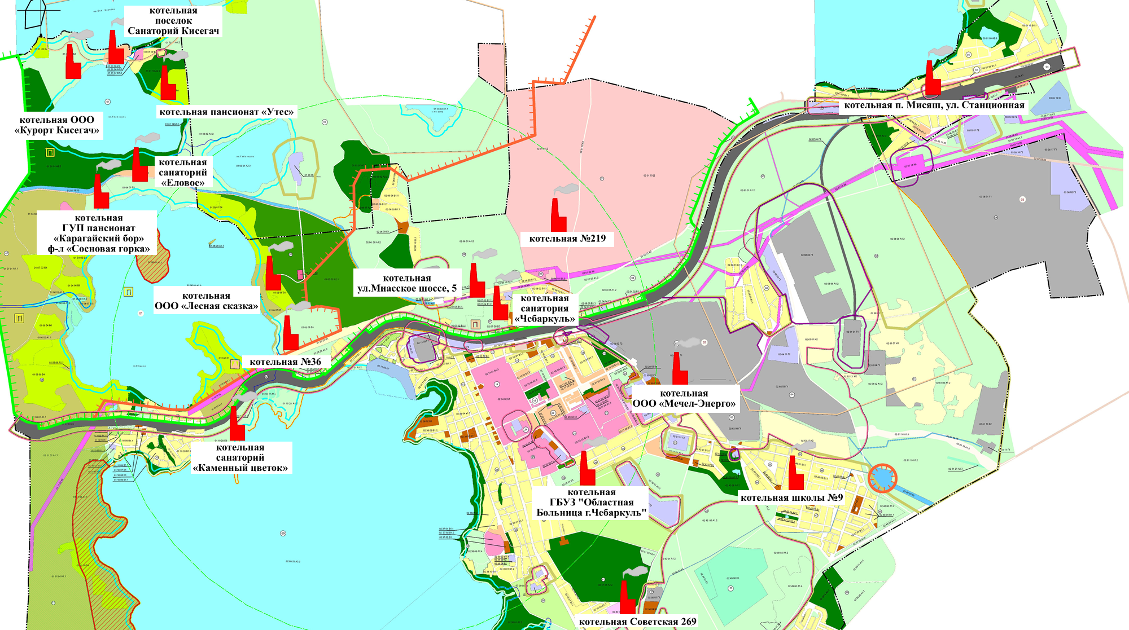

Рисунок 24. Зоны действия источников теплоснабжения.

### 

## Тепловые нагрузки потребителей, групп потребителей в зонах действия источников тепловой энергии

### Значения спроса на тепловую мощность в расчетных элементах территориального деления

Спрос на тепловую мощность в расчетных элементах территориального деления определяется суммарной тепловой нагрузки потребителей. Значение спроса на тепловую мощность в расчетных элементах территориального деления на систему отопления составляет 141,93 Гкал/ч, на вентиляцию - 2,87 Гкал/ч и на горячее водоснабжение - 2,47 Гкал/ч. На индивидуальное отопление приходится 8,71 Гкал/ч. Суммарное значение составляет 155,99 Гкал/ч.

### Значения расчетных тепловых нагрузок на коллекторах источников тепловой энергии

В таблице 22 приведены значения расчетных тепловых нагрузок на коллекторах источников тепловой энергии.

Таблица 21

| № | Источник | Тепловая нагрузка | | | |
| --- | --- | --- | --- | --- | --- |
| на систему отопление, Гкал/ч | на систему вентиляции, Гкал/ч | на систему ГВС (среднее) Гкал/ч | сумма, Гкал/ч |
| 1 | котельная ПАО «Уралкуз» | 49,695 город  86,96 всего | 0,05 город  0,05 всего | 1,20 город  1,99 всего | 50,945  89,0 |
| 2 | котельная №219 | 31,82 | 3,16 | 3,07 | 38,05 |
| 3 | котельная №36 | 1,10 | 0,00 | 0,17 | 1,27 |
| 4 | кот. санатория «Чебаркуль» | 0,72 |  | 0,11 | 0,83 |
| 5 | котельная п. Мисяш,  ул. Станционная | 0,31 |  |  | 0,31 |
| 6 | котельная Советская, 269 | 0,58 |  |  | 0,58 |
| 7 | котельная санатория «Каменный цветок» | 0,44 |  |  | 0,44 |
| 8 | пос. Куйбышева, котельная школы №9 | 0,16 |  |  | 0,16 |
| 9 | котельная г.Чебаркуль, ул.Миасское шоссе, 5 | 0,12 |  |  | 0,12 |
| 10 | котельная ГБУЗ "Областная Больница г.Чебаркуль", ул.Крылова 83/5. | 1,03 |  | 0,27 | 1,29 |
| 11 | котельная ГУП Челябинской области пансионат с лечением «Карагайский бор» Филиал «Сосновая горка» | 3,74 |  |  | 3,74 |
| 12 | котельная пансионата «Утес» | 0,75 |  |  | 0,75 |
| 13 | котельная санатория «Еловое» | 3,18 | 0,75 |  | 3,92 |
| 14 | кот. ООО «Курорт Кисегач» | 1,78 | 1,61 |  | 3,39 |
| 15 | котельная №2 поселка «Санаторий Кисегач» | 2.40 | 0.35 |  | 2.75 |
| 16 | котельная ООО «Лесная сказка» | 0.56 |  | 0.02 | 0.58 |

### Случаи применения отопления жилых помещений в многоквартирных домах с использованием индивидуальных квартирных источников тепловой энергии

Начиная с 2000 года часть потребителей (жилых квартир и нежилых помещений) в Чебаркульском городском округе перешла от централизованного теплоснабжения на индивидуальное отопление от автономных газовых источников.

Был проведен демонтаж приборов отопления специализированными организациями и транзитные стояки были заизолированы (с подписью актов). Однако площади жилых помещений, оборудованных автономными газовыми приборами теплоснабжения, не исключались из общей площади объемов многоквартирных домов. Соответственно, тепловые нагрузки на отопление многоквартирных домов не уменьшились, дроссельные устройства не корректировались. Отключение потребителей от централизованного теплоснабжения с переходом на автономное газовое отопление выполнялось в рамках действующего на тот момент законодательства.

В связи с принятием Постановления Конституционного суда от 20.12.2018г. №46-П и изменений Постановления Правительства №354 от 28.12.2018г. предусматривается порядок определения платы за коммунальную услугу по отоплению в многоквартирных домах, отдельные жилые помещения в которых были переведены на индивидуальные квартирные источники тепловой энергии, имея в виду обоснованность возложения на собственников и пользователей таких жилых помещений - при условии, что нормативные требования к порядку переустройства системы внутриквартирного отопления, действующие на момент его проведения, были соблюдены, - лишь расходов, связанных с потреблением тепловой энергии в целях содержания общего имущества в многоквартирном доме. В таблице 23 представлены списки квартир, перешедших на автономное газовое отопление.

Таблица 22.

| № п/п | Адрес |  | № п/п | Адрес |
| --- | --- | --- | --- | --- |
| 1 | ул. 8 Марта, д.5, кв.48 |  | 127 | ул. Крылова, д.8А, кв.5 |
| 2 | ул. 8 Марта, д.9, кв.67 |  | 128 | ул. Ленина, 34А, кв.30 |
| 3 | ул. 8 Марта, д.9, кв.74 |  | 129 | ул. Ленина, д. 37А, кв.44 |
| 4 | ул. 8 Марта, д.9, кв.75 |  | 130 | ул. Ленина, д.11, кв.14 |
| 5 | ул. 9 Мая, д.1, кв.19 |  | 131 | ул. Ленина, д.11, кв.4 |
| 6 | ул. 9 Мая, д.1, кв.22 |  | 132 | ул. Ленина, д.11, кв.7 |
| 7 | ул. 9 Мая, д.1, кв.39 |  | 133 | ул. Ленина, д.12, кв.12 |
| 8 | ул. 9 Мая, д.1, кв.60 |  | 134 | ул. Ленина, д.13, кв.25 |
| 9 | ул. 9 Мая, д.13, кв.1 |  | 135 | ул. Ленина, д.13, кв.41 |
| 10 | ул. 9 Мая, д.16, кв.2 |  | 136 | ул. Ленина, д.14, кв.1 |
| 11 | ул. 9 Мая, д.16, кв.3 |  | 137 | ул. Ленина, д.14, кв.6 |
| 12 | ул. 9 Мая, д.16, кв.4 |  | 138 | ул. Ленина, д.15, кв.12 |
| 13 | ул. 9 Мая, д.16, кв.7 |  | 139 | ул. Ленина, д.15, кв.34 |
| 14 | ул. 9 Мая, д.16, кв.9 |  | 140 | ул. Ленина, д.16, кв.10 |
| 15 | ул. 9 Мая, д.18, кв.10 |  | 141 | ул. Ленина, д.17А, кв.7 |
| 16 | ул. 9 Мая, д.20, кв.17 |  | 142 | ул. Ленина, д.20, кв. 19 |
| 17 | ул. 9 Мая, д.20, кв.4 |  | 143 | ул. Ленина, д.20, кв.24 |
| 18 | ул. 9 Мая, д.24, кв.15 |  | 144 | ул. Ленина, д.20, кв.5 |
| 19 | ул. 9 Мая, д.24А, кв.12 |  | 145 | ул. Ленина, д.21, кв. 19 |
| 20 | ул. 9 Мая, д.24А, кв.14 |  | 146 | ул. Ленина, д.21, кв.23 |
| 21 | ул. 9 Мая, д.28, кв.16 |  | 147 | ул. Ленина, д.21, кв.24 |
| 22 | ул. 9 Мая, д.28А, кв.11 |  | 148 | ул. Ленина, д.23А, кв.12 |
| 23 | ул. 9 Мая, д.28А, кв.33 |  | 149 | ул. Ленина, д.23А, кв.14 |
| 24 | ул. 9 Мая, д.28А, кв.34 |  | 150 | ул. Ленина, д.23А, кв.15 |
| 25 | ул. 9 Мая, д.3, кв.59 |  | 151 | ул. Ленина, д.25, кв.2 |
| 26 | ул. 9 Мая, д.3, кв.8 |  | 152 | ул. Ленина, д.25, кв.22 |
| 27 | ул. 9 Мая, д.30, кв.12 |  | 153 | ул. Ленина, д.25, кв.4 |
| 28 | ул. 9 Мая, д.32, кв.2 |  | 154 | ул. Ленина, д.25, кв.41 |
| 29 | ул. 9 Мая, д.32, кв.29 |  | 155 | ул. Ленина, д.25, кв.42 |
| 30 | ул. 9 Мая, д.5, кв.6 |  | 156 | ул. Ленина, д.25, кв.8 |
| 31 | ул. 9 Мая, д.5, кв.8 |  | 157 | ул. Ленина, д.26А, кв.11 |
| 32 | ул. Елагина, д.373, кв.2 |  | 158 | ул. Ленина, д.27, кв.19 |
| 33 | ул. Елагина, д.373, кв.3 |  | 159 | ул. Ленина, д.27А, кв.15 |
| 34 | ул. Елагина, д.373, кв.4 |  | 160 | ул. Ленина, д.27А, кв.7 |
| 35 | ул. Елагина, д.398, кв.4 |  | 161 | ул. Ленина, д.28, кв.13 |
| 36 | ул. Елагина, д.532, кв.1 |  | 162 | ул. Ленина, д.28, кв.15 |
| 37 | ул. Елагина, д.532, кв.18 |  | 163 | ул. Ленина, д.28, кв.2 |
| 38 | ул. Заря, д.27, кв.13 |  | 164 | ул. Ленина, д.28, кв.5 |
| 39 | ул. Калинина, д.12, кв.18 |  | 165 | ул. Ленина, д.29, кв.22 |
| 40 | ул. Калинина, д.14, кв.10 |  | 166 | ул. Ленина, д.29, кв.24 |
| 41 | ул. Калинина, д.14, кв.6 |  | 167 | ул. Ленина, д.30, кв.24 |
| 42 | ул. Калинина, д.2, кв.33 |  | 168 | ул. Ленина, д.32А, кв.37 |
| 43 | ул. Калинина, д.22, кв.16 |  | 169 | ул. Ленина, д.32А, кв.40 |
| 44 | ул. Калинина, д.22, кв.9 |  | 170 | ул. Ленина, д.32А, кв.63 |
| 45 | ул. Калинина, д.5, кв.9 |  | 171 | ул. Ленина, д.33А, кв.1 |
| 46 | ул. Калинина, д.5А, кв.6 |  | 172 | ул. Ленина, д.33А, кв.58 |
| 47 | ул. Калинина, д.8, кв.24 |  | 173 | ул. Ленина, д.34, кв.10 |
| 48 | ул. Карпенко, д. 11А, кв.64 |  | 174 | ул. Ленина, д.34, кв.21 |
| 49 | ул. Карпенко, д.10, кв.120 |  | 175 | ул. Ленина, д.34А, кв.43 |
| 50 | ул. Карпенко, д.10А, кв.84 |  | 176 | ул. Ленина, д.34А, кв.57 |
| 51 | ул. Карпенко, д.10Б, кв.39 |  | 177 | ул. Ленина, д.36, кв.11 |
| 52 | ул. Карпенко, д.11, кв.43 |  | 178 | ул. Ленина, д.36, кв.20 |
| 53 | ул. Карпенко, д.11А, кв.34 |  | 179 | ул. Ленина, д.36, кв.24 |
| 54 | ул. Карпенко, д.11А, кв.44 |  | 180 | ул. Ленина, д.37, кв.42 |
| 55 | ул. Карпенко, д.13, кв.13 |  | 181 | ул. Ленина, д.37, кв.7 |
| 56 | ул. Карпенко, д.13А, кв.10 |  | 182 | ул. Ленина, д.37А, кв.16 |
| 57 | ул. Карпенко, д.13А, кв.58 |  | 183 | ул. Ленина, д.37А, кв.59 |
| 58 | ул. Карпенко, д.13А, кв.80 |  | 184 | ул. Ленина, д.38, кв.20 |
| 59 | ул. Карпенко, д.13А, кв.81 |  | 185 | ул. Ленина, д.38, кв.21 |
| 60 | ул. Карпенко, д.13Б, кв.19 |  | 186 | ул. Ленина, д.38, кв.9 |
| 61 | ул. Карпенко, д.14, кв.29 |  | 187 | ул. Ленина, д.39, кв.17 |
| 62 | ул. Карпенко, д.15, кв.51 |  | 188 | ул. Ленина, д.39А, кв.39 |
| 63 | ул. Карпенко, д.15, кв.62 |  | 189 | ул. Ленина, д.39А, кв.43 |
| 64 | ул. Карпенко, д.15, кв.66 |  | 190 | ул. Ленина, д.39А, кв.60 |
| 65 | ул. Карпенко, д.15, кв.83 |  | 191 | ул. Ленина, д.4, кв.3 |
| 66 | ул. Карпенко, д.15, кв.88 |  | 192 | ул. Ленина, д.4, кв.6 |
| 67 | ул. Карпенко, д.17, кв.11 |  | 193 | ул. Ленина, д.4, кв.9 |
| 68 | ул. Карпенко, д.17, кв.24 |  | 194 | ул. Ленина, д.6, кв.2 |
| 69 | ул. Карпенко, д.17, кв.6 |  | 195 | ул. Ленина, д.6, кв.5, комн.аб |
| 70 | ул. Карпенко, д.17Б, кв.18 |  | 196 | ул. Ленина, д.7, кв.6 |
| 71 | ул. Карпенко, д.17В, кв.14 |  | 197 | ул. Ленина, д.8, кв.12 |
| 72 | ул. Карпенко, д.17В, кв.27 |  | 198 | ул. Ленина, д.8, кв.16 |
| 73 | ул. Карпенко, д.17В, кв.49 |  | 199 | ул. Ленина, д.9, кв.10 пом.аптека |
| 74 | ул. Карпенко, д.17В, кв.61 |  | 200 | ул. Ленина, д.9, кв.14 |
| 75 | ул. Карпенко, д.19, кв.15 |  | 201 | ул. Ленина, д.9, кв.7 |
| 76 | ул. Карпенко, д.3, кв.19 |  | 202 | ул. Миасское ш., д.9, кв.1 |
| 77 | ул. Карпенко, д.3, кв.24 |  | 203 | ул. Миасское ш., д.9, кв.12 |
| 78 | ул. Карпенко, д.7, кв.26 |  | 204 | ул. Миасское ш., д.9, кв.13 |
| 79 | ул. Карпенко, д.8, кв.59 |  | 205 | ул. Миасское ш., д.9, кв.14 |
| 80 | ул. Карпенко, д.8А, кв.13 |  | 206 | ул. Миасское ш., д.9, кв.16 |
| 81 | ул. Карпенко, д.8Б, кв.43 |  | 207 | ул. Миасское ш., д.9, кв.18 |
| 82 | ул. Крупской, д.17, кв.28 |  | 208 | ул. Миасское ш., д.9, кв.3 |
| 83 | ул. Крупской, д.17, кв.3 |  | 209 | ул. Миасское ш., д.9, кв.4 |
| 84 | ул. Крупской, д.17, кв.60 |  | 210 | ул. Миасское ш., д.9, кв.5 |
| 85 | ул. Крупской, д.17, кв.8 |  | 211 | ул. Мира, д.1, кв.17 |
| 86 | ул. Крупской, д.18, кв.83 |  | 212 | ул. Мира, д.1, кв.3 |
| 87 | ул. Крупской, д.19, кв.10 |  | 213 | ул. Мира, д.10, кв.38 |
| 88 | ул. Крупской, д.19, кв.11 |  | 214 | ул. Мира, д.15, кв.14 |
| 89 | ул. Крупской, д.19, кв.4 |  | 215 | ул. Мира, д.15, кв.29 |
| 90 | ул. Крупской, д.19, кв.6 |  | 216 | ул. Мира, д.19, кв.13 |
| 91 | ул. Крупской, д.19, кв.9 |  | 217 | ул. Мира, д.21А, кв.36 |
| 92 | ул. Крупской, д.20, кв.12 |  | 218 | ул. Мира, д.25, кв.114 |
| 93 | ул. Крупской, д.21, кв.1 |  | 219 | ул. Мира, д.25, кв.64 |
| 94 | ул. Крупской, д.21, кв.10 |  | 220 | ул. Мира, д.25, кв.77 |
| 95 | ул. Крупской, д.21, кв.12 |  | 221 | ул. Мира, д.25, кв.83 |
| 96 | ул. Крупской, д.21, кв.5 |  | 222 | ул. Мира, д.25, кв.99 |
| 97 | ул. Крупской, д.21, кв.6 |  | 223 | ул. Мира, д.28, кв.49 |
| 98 | ул. Крупской, д.22, кв.16 |  | 224 | ул. Мира, д.28, кв.54 |
| 99 | ул. Крупской, д.23, кв.10 |  | 225 | ул. Мира, д.32, кв.12 |
| 100 | ул. Крупской, д.23, кв.11 |  | 226 | ул. Мира, д.32, кв.8 |
| 101 | ул. Калинина, д.22, помещение №19 |  | 227 | ул. Мира, д.9 кв.12 |
| 102 | ул. Крупской, д.23, кв.12 |  | 228 | ул. Мира, д.34А, кв.2 |
| 103 | ул. Крупской, д.23, кв.5 |  | 229 | ул. Мира, д.34А, кв.28 |
| 104 | ул. Крупской, д.23А, кв.10 |  | 230 | ул. Мира, д.36А, кв.17 |
| 105 | ул. Крупской, д.25, кв.18 |  | 231 | ул. Мира, д.5, кв.18 |
| 106 | ул. Крылова, д.10, кв.128 |  | 232 | ул. Мира, д.7, кв.14 |
| 107 | ул. Крылова, д.10А, кв.36 |  | 233 | ул. Мира, д.7, кв.5 |
| 108 | ул. Крылова, д.10А, кв.92 |  | 234 | ул. Мира, д.7, кв.8 |
| 109 | ул. Крылова, д.12, кв.21 |  | 235 | ул. Октябрьская, д.11, кв.35 |
| 110 | ул. Крылова, д.12, кв.29 |  | 236 | ул. Октябрьская, д.11, кв.39 |
| 111 | ул. Крылова, д.12, кв.49 |  | 237 | ул. Октябрьская, д.11, кв.68 |
| 112 | ул. Крылова, д.14, кв.17 |  | 238 | ул. Октябрьская, д.5А, кв.44 |
| 113 | ул. Крылова, д.14, кв.34 |  | 239 | ул. Октябрьская, д.9, кор.1, кв.36 |
| 114 | ул. Крылова, д.14, кв.59 |  | 240 | ул. Октябрьская, д.9, кор.1, кв.4 |
| 115 | ул. Крылова, д.14, кв.63 |  | 241 | ул. Октябрьская, д.9, кор.2, кв.40 |
| 116 | ул. Крылова, д.14А, кв.12 |  | 242 | ул. Октябрьская, д.9, кор.2, кв.41 |
| 117 | ул. Крылова, д.14А, кв.6 |  | 243 | ул. Шоссейная, д.11Б, кв.10 |
| 118 | ул. Крылова, д.18А, кв.64 |  | 244 | ул. Электростальская, д.3, кв.88 |
| 119 | ул. Крылова, д.2, кв.23 |  | 245 | ул. Электростальская, д.32, кв.12 |
| 120 | ул. Крылова, д.20, кв.78 |  | 246 | ул. Электростальская, д.32, кв.4 |
| 121 | ул. Крылова, д.20Б, кв.16 |  | 247 | ул. Электростальская, д.32, кв.40 |
| 122 | ул. Крылова, д.20Б, кв.52 |  | 248 | ул.Электростальская,д.32А, кв.40 |
| 123 | ул. Крылова, д.20Б, кв.81 |  | 249 | ул.Электростальская,д.32А, кв.67 |
| 124 | ул. Крылова, д.8А, кв.10 |  | 250 | ул.Электростальская,д.32А, кв.69 |
| 125 | ул. Крылова, д.8А, кв.13 |  | 251 | ул. Электростальская, д.34, кв.32 |
| 126 | ул. Крылова, д.8А, кв.16 |  | 252 | ул. Электростальская, д.36, кв.10 |
|  | | | | |
| 253 | ул. Октябрьская, д.9, кв.25 | | | |
| 254 | ул. Ленина, д.37А, кв. 44 | | | |
| 255 | ул. Ленина, д.17, кв.37 | | | |
| 256 | ул. Электростальская, 32, кв.62 | | | |
| 257 | ул. Ленина, д. 15, пом. №33 | | | |
| 258 | ул. Елагина, д.357, пом. №4 | | | |
| 259 | ул. Елагина, д.357, пом. №4 | | | |
| Нежилые помещения | | | | |
| 260 | ул. Карпенко, д.9, помещение №1 | | | |
| 261 | ул. Ленина, д.38, помещение №1 | | | |
| 262 | ул. 9 Мая, д.36, кв.67 | | | |
| 263 | Ул. Ленина, д.32, кв.25 | | | |
| 264 | ул. 8 Марта, д. 5, пом. №1 | | | |
| 265 | ул. Калинина, д. 14, пом. №15,16 | | | |
| 266 | ул. Карпенко, д. 16, пом. №2 | | | |
| 267 | ул. Карпенко, д. 5, пом. № 23 | | | |
| 268 | ул. Крупской, д. 22, пом. №3,10 | | | |
| 269 | ул. Крупской, д. 25, пом. №16 | | | |
| 270 | ул. Крупской, д. 23, пом. №3 | | | |
| 271 | ул. Ленина, д. 12, пом. №2 | | | |
| 272 | ул. Ленина, д. 12, пом. №7 | | | |
| 273 | ул. Ленина, д. 13, пом. №46 | | | |
| 274 | ул. Ленина, 20, пом. кафе "Маяк" | | | |
| 275 | ул. Ленина, д. 22А, пом. № 2,3 | | | |
| 276 | ул. Ленина, д. 23, пом. №56 | | | |
| 277 | ул. Ленина, д. 40, пом. №1 | | | |
| 278 | ул. Мира, д. 5, пом. №26 | | | |
| 279  280 | ул. Мира, д. 7, пом. №11  Крупская, д. 23, пом.№3 | | | |
| Список объектов планируемых к переходу на автономное газовое отопление. | | | | |
| 1 | ул. Ленина, д. 34, пом. №1-6 | | | |
| 2 | ул. Дзержинсого, 11 (клуб им. Горького) | | | |
| 3 | ул. Мира, 32 (ДШИ) | | | |
| 4 | ул. Советская, 45 (школа искусств) | | | |
| 5 | ул. Мира, 19а (Центр детского творчества) | | | |

В соответствии с изменениями, вступившими в силу с 01.01.2019 г., потребитель коммунальной услуги по отоплению вне зависимости от выбранного способа управления многоквартирным домом вносит плату за такую услугу в соответствии с пунктами 42(1), 42(2), 43 и 54 Правил (внесены постановлением Правительства Российской Федерации от 23.02.2019 г. № 184, постановлением Правительства Российской Федерации от 28.12.2018 г. № 1708), и устанавливающими, что оплата за услугу по отоплению складывается из двух частей: за объем тепловой энергии, потребленный внутри жилого помещения, и объем тепловой энергии, потраченный на общедомовые нужды, и содержат четыре ситуации, для каждой из которых предусмотрен свой порядок расчета стоимости отопления:

- многоквартирный дом не оборудован общедомовым прибором учета

тепловой энергии и индивидуальными приборами учета тепловой энергии;

- многоквартирный дом оборудован общедомовым прибором учета тепловой

энергии, но ни в одном помещении нет индивидуальных приборов учета;

- многоквартирный дом оборудован общедомовым прибором учета тепловой

энергии и хотя бы одно, но не все 100% помещений, оборудованы индивидуальными

приборами учета;

многоквартирный дом оборудован общедомовым прибором учета тепловой энергии и все 100% помещений оборудованы индивидуальными приборами учета коммунального ресурса.

Исходя из расчетов по соответствующим формулам, собственник помещения в многоквартирном доме, даже отказавшись от централизованного отопления внутри своей квартиры, должен платить за тепловую энергию, поставленную на содержание общего имущества многоквартирного дома.

При этом, законодательством устанавливается, что переустройство жилого или нежилого помещения, предусматривающее установку индивидуальных источников тепловой энергии, должно быть осуществлено в соответствии с требованиями к переустройству, установленными действующим на момент проведения такого переустройства законодательством Российской Федерации.

### Описание величины потребления тепловой энергии в расчетных элементах территориального деления за отопительный период и за год в целом

Величина потребления тепловой энергии в расчетных элементах территориального деления за отопительный период и за год в целом зависит от типа и характера тепловой нагрузки потребителей. Потребители Чебаркульского городского округа используют тепловую энергию на нужды отопления, вентиляции, горячего водоснабжения. Данные по использованию тепловой энергии на технологические нужды отсутствуют. В отопительный период отопительная нагрузка составляет 93% от общего потребления.

### Существующие нормативы потребления тепловой энергии для населения на отопление и горячее водоснабжение

В соответствии с Постановлением Главы Чебаркульского ГО «Об утверждении нормативов потребления, цен и тарифов на оплату тепловой энергии населением Чебаркульского городского округа от 20 ноября 2007 г. № 1140 с учетом Постановления Администрации ЧГО «О переходе на систему оплаты населением за отопление в отопительный период в ЧГО» от 29 ноября 2012 г. № 1304 утверждены следующие нормативы на отопление на 1 кв. м отапливаемой площади в Гкал/месяц/кв.м:

* от котельных ПАО «Уралкуз», пансионата «Утес», санаториев «Сосновая Горка» и «Еловое» – 0,03671 ,
* от котельной санатория «Чебаркуль» - 0,0448,
* от котельной ул. Миасское шоссе, 5 - 0,03159,
* от котельной п. Мисяш – 0,04308,
* от котельной Советская, 269 – 0,04614,
* от котельной санатория «Каменный цветок» - 0,04542,
* от котельных ООО «Кисегач» и поселка Кисегач – 0,03547.

### Значения тепловых нагрузок, указанных в договорах теплоснабжения

Теплоснабжающие организации Чебаркульского городского округа осуществляет поставку тепловой энергии потребителям на основании договоров теплоснабжения. Объемы тепловой энергии, указанные в договорах на теплоснабжение с физическими лицами, определяются на основании норматива на тепловую энергию и площади помещения. Для остальных категорий, значения договорных тепловых нагрузок и расчетных совпадают.

### Сравнения величины договорной и расчетной тепловой нагрузки по зоне действия каждого источника тепловой энергии

Как указывалось выше, объемы тепловой энергии, указанные в договорах на теплоснабжение с физическими лицами, определяются на основании норматива на тепловую энергию и площади помещения. Для остальных категорий, значения договорных тепловых нагрузок и расчетных совпадают.

### Описание изменений тепловых нагрузок потребителей тепловой энергии, в том числе подключенных к тепловым сетям каждой системы теплоснабжения, зафиксированных за период, предшествующий актуализации схемы теплоснабжения

В данной редакции Схемы теплоснабжения учтены данные по использованию индивидуального отопления от автономных газовых источников жилых квартир и нежилых помещений.

## Балансы установленной, располагаемой тепловой мощности нетто, потерь тепловой мощности в тепловых сетях и присоединенной тепловой нагрузки

### Балансы установленной, располагаемой тепловой мощности и тепловой мощности нетто, потерь тепловой мощности в тепловых сетях и расчетной тепловой нагрузки по каждому источнику тепловой энергии

Постановление Правительства РФ от 22.02.2012 г. №154 «О требованиях к схемам теплоснабжения, порядку их разработки и утверждения» вводит следующие понятия:

* установленная мощность источника тепловой энергии — сумма номинальных тепловых мощностей всего принятого по акту ввода в эксплуатацию оборудования, предназначенного для отпуска тепловой энергии потребителям на собственные и хозяйственные нужды;
* располагаемая мощность источника тепловой энергии — величина, равная установленной мощности источника тепловой энергии за вычетом объемов мощности, не реализуемой по техническим причинам, в том числе по причине снижения тепловой мощности оборудования в результате эксплуатации на продленном техническом ресурсе (снижение параметров пара перед турбиной, отсутствие рециркуляции в пиковых водогрейных котлоагрегатах и др.);
* мощность источника тепловой энергии нетто — величина, равная располагаемой мощности источника тепловой энергии за вычетом тепловой нагрузки на собственные и хозяйственные нужды.

В ходе проведения работ по сбору и анализу исходных данных для разработки схемы теплоснабжения были сформированы балансы установленной, располагаемой тепловой мощности, тепловой мощности нетто, потерь тепловой мощности в тепловых сетях и присоединенной тепловой нагрузки по источнику тепловой энергии.

Указанные балансы, включающие все расчетные элементы территориального деления, сведены в таблицу 23.

Таблица 23. Балансы тепловой мощности на источнике

| Источник | Установленная (располагаемая) мощность котельной, Гкал/ч | Объем на СН, Гкал/ч | Тепловая мощность нетто, Гкал/ч | Нагрузка потребителей, Гкал/ч | Потери в тепловых сетях, Гкал/ч* | Резерв (+)/дефицит (-) тепловой мощности источников тепла, Гкал/ч | |
| --- | --- | --- | --- | --- | --- | --- | --- |
| котельная ПАО «Уралкуз» | 232(207,9) | 6,61 | 201,29 | 89,00 | 9,57 | 102,72 | 49% |
| кот. №219 | 77(67.94) | 1,58 | 66,36 | 38,05 | 7,79 | 20,53 | 30% |
| котельная №36 | 5.2(4.4) | 0,09 | 4,31 | 1,28 | 0,33 | 2,71 | 61% |
| кот. санатория «Чебаркуль» | 2,04 | 0,03 | 2,01 | 0,83 | 0,19 | 0,99 | 49% |
| кот. п. Мисяш, Станционная | 0,55 | 0,01 | 0,54 | 0,31 | 0,10 | 0,13 | 24% |
| кот. ул. Советская, 269 | 2,36 | 0,05 | 2,31 | 0,58 | 0,03 | 0,85 | 72% |
| кот. санатория «Каменный цветок» | 1,56 | 0,05 | 1,51 | 0,44 | 0,15 | 0,91 | 59% |
| пос. Куйбышева, котельная школы №9 | 0,26 | 0,00 | 0,26 | 0,16 | 0,00 | 0,09 | 36% |
| кот. г.Чебаркуль, ул.Миасское шоссе, 5 | 2,24 | 0,05 | 2,21 | 0,12 | 0,01 | 2,08 | 93% |
| кот. ГБУЗ "Областная Больница г.Чебаркуль", ул.Крылова 83/5. | 3,70 | 0,07 | 3,63 | 1,25 | 0,09 | 2,30 | 62% |
| котельная ГУП Чел. обл. Пансионат с лечением «Карагайский бор» Филиал «Сосновая горка» | 6,90 | 0,17 | 6,73 | 3,74 | 0,28 | 2,71 | 39% |
| кот. панс-та «Утес» | 2,60 | 0,03 | 2,57 | 0,63 | 0,06 | 1,89 | 73% |
| кот. санатория «Еловое» | 11,20 | 0,22 | 10,98 | 3,92 | 0,24 | 6,82 | 61% |
| котельная ООО «Курорт Кисегач» | 4,15 | 0,09 | 4,06 | 3,39 | 0,20 | 0,47 | 11% |
| кот. №2 пос. Санаторий Кисегач | 3,65 | 0,08 | 3,57 | 2,75 | 0,09 | 0,73 | 20% |
| кот. ООО «Лесная сказка» | 2,70 | 0,24 | 2,46 | 0,58 | 0,21 | 1,67 | 62% |

### Резервы и дефициты тепловой мощности нетто по каждому источнику тепловой энергии

Резервы и дефициты тепловой мощности нетто по каждому источнику тепловой энергии приведены в таблице 23.

### Гидравлические режимы, обеспечивающие передачу тепловой энергии от источника до самого удаленного потребителя и характеризующие существующие возможности (резервы и дефициты по пропускной способности) передачи тепловой энергии от источника к потребителю

В ходе проведения работ разработаны и уточнены электронные модели систем теплоснабжения по каждому источнику тепловой энергии Чебаркульского городского округа. В результате расчетов определены гидравлические режимы, обеспечивающие передачу тепловой энергии от источника до всех потребителей. Полученные параметры гидравлических режимов тепловых сетей приведены в электронных моделях. По результатам расчета существенных ограничений в существующих системах не выявлено. Следует отметить низкий уровень резервирования тепловой энергии потребителей 4 микрорайона. Теплоснабжение данных потребителей осуществляется по единственной магистральной ветке Ду500.

### Причины возникновения дефицитов тепловой мощности и последствий влияния дефицитов на качество теплоснабжения

В настоящее время изменений присоединенной тепловой нагрузки к существующим источникам теплоснабжения не предвидятся. Таким образом, предусматривать увеличение тепловых мощностей из-за перспективного изменения тепловой нагрузки не требуется. Обеспечение тепловой энергией перспективного строительства многоквартирных домов будет осуществляться за счет индивидуальных источников. Возможен дефицит тепловой энергии в микрорайоне 4 при аварии на магистральном трубопроводе Ду 500 мм.

### Резервы тепловой мощности нетто источников тепловой энергии и возможности расширения технологических зон действия источников с резервами тепловой мощности нетто в зоны действия с дефицитом тепловой мощности.

Резервы тепловой мощности нетто источников тепловой энергии приведены в таблице 23. Расширение технологических зон действия источников с резервами тепловой мощности не целесообразно по причине взаимной изолированности зон действия источников.

### Описание изменений в балансах тепловой мощности и тепловой нагрузки

В данной редакции Схемы теплоснабжения учтены данные о тепловых нагрузках промышленных объектов от котельной ПАО «Уралкуз» и тепловых нагрузках жилых и общественных зданий от котельной котельная №219 КЖС №3/4 ЖЭ(К)О №3 ф-л ФГБУ «ЦЖКУ» МО. Изменений в части строительства, реконструкции и технического перевооружения источников тепловой энергии, введенных в эксплуатацию за период, предшествующий актуализации схемы теплоснабжения не выявлено.

## Балансы теплоносителя

### Балансы производительности водоподготовительных установок теплоносителя для тепловых сетей и максимального потребления теплоносителя в теплоиспользующих установках потребителей в перспективных зонах действия систем теплоснабжения и источников тепловой энергии, в том числе работающих на единую тепловую сеть

Характеристика систем водоподготовки источников теплоснабжения приведены в таблице 24. В таблице приведены данные по балансам производительности водоподготовительных установок по каждому источнику теплоснабжения.

Таблица 24

|  |  |  |  |
| --- | --- | --- | --- |
| № | Источник | Установленная мощность ВПУ, т/ч | Расчетное значение объема подпитки, т/ч |
| 1 | котельная ПАО «Уралкуз» | ном.50  макс.100 | 8,24 |
| 2 | котельная №219 | ном,46 | 11,1 |
| 3 | котельная №36 | 1,20 | 1,79 |
| 4 | котельная санатория «Чебаркуль» | отсутствует | 1,93 |
| 5 | котельная п. Мисяш, ул. Станционная | 1,0 | 0,04 |
| 6 | котельная Советская, 269 | отсутствует | 0,05 |
| 7 | котельная санатория «Каменный цветок» | отсутствует | 0,05 |
| 8 | пос. Куйбышева, котельная школы №9 | отсутствует | 0,01 |
| 9 | котельная г.Чебаркуль, ул.Миасское шоссе, 5 | отсутствует | 0,01 |
| 10 | котельная ГБУЗ "Областная Больница г.Чебаркуль", ул.Крылова 83/5. | н/д | 4,53 |
| 11 | котельная ГУП Челябинской области Пансионат с лечением «Карагайский бор» Филиал «Сосновая горка» | 5,00 | 0,35 |
| 12 | котельная пансионата «Утес» | отсутствует | 0,08 |
| 13 | котельная санатория «Еловое» | 3,00 | 0,35 |
| 14 | котельная ООО «Курорт Кисегач» | 1,00 | 1,19 |
| 15 | котельная №2 поселка Санаторий Кисегач | отсутствует | 0,21 |
| 16 | котельная ООО «Лесная сказка» | отсутствует | н/д |

В настоящее время положение о необходимости составления и утверждения балансов производительности водоподготовительных установок теплоносителя для тепловых сетей отсутствует. По сложившейся практике подготовка подпиточной воды, как правило, производится на источниках тепловой энергии. Составление и утверждение балансов производительности ВПУ (водоподготовительных установок) котельных является новым требованием Постановления Правительства РФ № 154. На сегодняшний день имеется только законодательное разъяснение того, что должно выполняться в п. 31 Постановления Правительства РФ № 154, а методическое и нормативное разъяснения выполнения данного пункта отсутствуют. Поэтому утвержденные балансы производительности водоподготовительных установок теплоносителя для тепловых сетей и максимального потребления теплоносителя в теплоиспользующих установках потребителей в перспективных зонах действия систем теплоснабжения и источников тепловой энергии отсутствуют.

### Балансы производительности водоподготовительных установок теплоносителя для тепловых сетей и максимального потребления теплоносителя в аварийных режимах систем теплоснабжения

Утвержденные балансы производительности водоподготовительных установок теплоносителя для тепловых сетей и максимального потребления теплоносителя в аварийных режимах систем теплоснабжения отсутствуют.

### Описание изменений в балансах водоподготовительных установок

Строительства, реконструкции и технического перевооружения водоподготовительных установок в период, предшествующий актуализации схемы теплоснабжения не проводилось. Изменений в балансах водоподготовительных установок не выявлено.

## Топливные балансы источников тепловой энергии и система обеспечения топливом

### Виды и количество используемого основного топлива для каждого источника тепловой энергии

В таблице 25 приведены данные по видам и количеству используемого основного топлива для каждого источника тепловой энергии.

Таблица 25

|  |  |  |  |
| --- | --- | --- | --- |
| № | Источник | Виды основного топлива | Объем потребления, газ, тыс.м3; уголь, т |
| 1 | котельная ПАО «Уралкуз» | Природный газ | 44 161,462,  в т.ч. на ТЭ в горячей воде  37 480,388 |
| 2 | котельная №219 | Природный газ | 19465.71 |
| 3 | котельная №36 | Природный газ | 996.62 |
| 4 | котельная санатория «Чебаркуль» | Природный газ | 319,27 |
| 5 | котельная п. Мисяш, ул. Станционная | Уголь | 321.27 |
| 6 | котельная Советская 269 | Природный газ | 207.73 |
| 7 | кот. санатория «Каменный цветок» | Уголь | 437.72 |
| 8 | пос. Куйбышева, котельная школы №9 | Природный газ | н/д |
| 9 | котельная г.Чебаркуль, ул.Миасское шоссе, 5 | Природный газ | 50.54 |
| 10 | котельная ГБУЗ "Областная Больница г.Чебаркуль", ул.Крылова 83/5. | Природный газ | 4869.41 |
| 11 | котельная ГУП Челябинской области Пансионат с лечением «Карагайский бор» Филиал «Сосновая горка» | Природный газ | 1415.00 |
| 12 | котельная пансионата «Утес» | Природный газ | 343.55 |
| 13 | котельная санатория «Еловое» | Природный газ | 835.93 |
| 14 | котельная ООО «Курорт Кисегач» | Природный газ | н/д |
| 15 | котельная №2 поселка Санаторий Кисегач | Природный газ | н/д |
| 16 | котельная ООО «Лесная сказка» | Природный газ | н/д |

### Виды резервного и аварийного топлива и возможности их обеспечения в соответствии с нормативными требованиями

В таблице 26 приведены данные по видам резервного топлива для каждого источника тепловой энергии.

Таблица 26

|  |  |  |  |
| --- | --- | --- | --- |
| № | Источник | Виды резервного топлива | Норматив запаса резервного топлива,  т |
| 1 | котельная ПАО «Уралкуз» | Мазут | 1098 т – неснижаемый запас мазута; |
| 2 | котельная №219 | Мазут | 21122 |
| 3 | котельная №36 | Не предусмотрено | - |
| 4 | котельная санатория «Чебаркуль» | Не предусмотрено | - |
| 5 | котельная п. Мисяш, ул. Станционная | Уголь | 54 |
| 6 | котельная Советская 269 | Не предусмотрено | - |
| 7 | котельная санатория «Каменный цветок» | Не предусмотрено | - |
| 8 | пос. Куйбышева, котельная школы №9 | Не предусмотрено | - |
| 9 | котельная г.Чебаркуль, ул.Миасское шоссе, 5 | Не предусмотрено | - |
| 10 | котельная ГБУЗ "Областная Больница г.Чебаркуль", ул.Крылова 83/5. | Не предусмотрено | - |
| 11 | котельная ГУП Челябинской области Пансионат с лечением «Карагайский бор» Филиал «Сосновая горка» | Не предусмотрено | - |
| 12 | котельная пансионата «Утес» | Не предусмотрено | - |
| 13 | котельная санаторий «Еловое» | Не предусмотрено | - |
| 14 | котельная ООО «Курорт Кисегач» | Не предусмотрено | - |
| 15 | котельная №2 поселка Санаторий Кисегач | Не предусмотрено | - |
| 16 | котельная ООО «Лесная сказка» | Не предусмотрено | - |

### Особенности характеристик топлив в зависимости от мест поставки

Доставка газообразного топлива осуществляется магистральными газопроводами, беспрерывно в течение года. Данные по особенностям и характеристикам твердого топлива отсутствуют.

### Использования местных видов топлива

Использования местных видов топлива не возможно ввиду его отсутствия.

### Описание изменений в топливных балансах источников тепловой энергии

Изменений в топливных балансах источников тепловой энергии связанных со строительством, реконструкцией и техническим перевооружением источников тепловой энергии, ввод в эксплуатацию которых осуществлен в период, предшествующий актуализации схемы теплоснабжения не выявлены.

## Надежность системы теплоснабжения

### Поток отказов (частота отказов) участков тепловых сетей

В результате анализа полученных данных о работе системы теплоснабжения было установлено, что аварий и аварийно-восстановительных ремонтов на тепловых сетях в период с 2013 по 2018 год зафиксировано не было. За 2019 год зафиксировано аварий – 1 ед. ЖКС-10 (г. Чебаркуль) ФГБУ «ЦЖКУ» Минобороны России по ЦВО. В 2020, 2021 годах зафиксировано не было.

### Частота отключений потребителей

В результате анализа полученных данных о работе системы теплоснабжения было установлено, что аварий и аварийно-восстановительных ремонтов повлекших отключение потребителей в период с 2013 по 2018 год зафиксировано не было. Отключение потребителей в 2019г. зафиксировано – 1ед. В . В 2020, 2021 годах зафиксировано не было.

### Поток (частота) и время восстановления теплоснабжения потребителей после отключений

В результате анализа полученных данных о работе системы теплоснабжения было установлено, что аварий и аварийно-восстановительных ремонтов повлекших отключение потребителей в период с 2013 по 2018 год зафиксировано не было. В 2020, 2021 годах зафиксировано не было.

### Графические материалы (карты-схемы тепловых сетей и зон ненормативной надежности и безопасности теплоснабжения)

Ввиду отсутствия данных по авариям и аварийно-восстановительным ремонтам на тепловых сетях и потребителей в период с 2013 по 2018 год, графические материалы не представлены. За 2019 год зафиксировано аварий – 1 ед. В 2020, 2021 годах зафиксировано не было.

### Результаты анализа аварийных ситуаций при теплоснабжении, расследование причин которых осуществляется федеральным органом исполнительной власти, уполномоченным на осуществление федерального государственного энергетического надзора, в соответствии с Правилами расследования причин аварийных ситуаций при теплоснабжении, утвержденными постановлением Правительства Российской Федерации от 17 октября 2015 г. N 1114 "О расследовании причин аварийных ситуаций при теплоснабжении и о признании утратившими силу отдельных положений Правил Расследования причин аварий в электроэнергетике

Ввиду отсутствия данных по авариям и аварийно-восстановительным ремонтам на тепловых сетях и потребителей в период с 2013 по 2018 год, анализ не проводился. За 2019 год зафиксировано аварий – 1 ед. ЖКС-10 (г. Чебаркуль) ФГБУ «ЦЖКУ» Минобороны России по ЦВО.

### Результаты анализа времени восстановления теплоснабжения потребителей, отключенных в результате аварийных ситуаций при теплоснабжении, указанных в подпункте "д" настоящего пункта

Ввиду отсутствия данных по авариям и аварийно-восстановительным ремонтам на тепловых сетях и потребителей в период с 2013 по 2018год, анализ не проводился. В 2019г. -1 авария. В В 2020, 2021 годах зафиксировано не было.

### Описание изменений в надежности теплоснабжения

Изменений в надежности теплоснабжения связанных со строительством, реконструкцией и техническим перевооружением источников тепловой энергии, ввод в эксплуатацию которых осуществлен в период, предшествующий актуализации схемы теплоснабжения не выявлены.

## Технико-экономические показатели теплоснабжающих и теплосетевых организаций.

### Результаты хозяйственной деятельности теплоснабжающих и теплосетевых организаций в соответствии с требованиями, устанавливаемыми Правительством Российской Федерации в стандартах раскрытия информации теплоснабжающими организациями, теплосетевыми организациями и органами регулирования

Описание результатов хозяйственной деятельности осуществлено в соответствии с требованиями, устанавливаемыми Правительством Российской Федерации в стандартах раскрытия информации теплоснабжающими и теплосетевыми организациями. Сведения, подлежащие раскрытию, представлены в таблице 27.

Таблица 27. Информация о фактических показателях  
 финансово-хозяйственной деятельности за 2024 год

| № | Источник | Полезный отпуск, Гкал | Расход топлива | Выработано тепловой энергии по топливу, Гкал |
| --- | --- | --- | --- | --- |
| 1 | котельная ПАО «Уралкуз» | 270 502,707  в т.ч  в горячей воде  243 553,227 | 44 161,462,  в т.ч. на ТЭ в горячей воде  37 480,388 | 323457,335  в т.ч  в горячей воде  274 243,902 |
| 2 | котельная №219 | 102259.98 | 19465,71 | 132281,15 |
| 3 | котельная №36 | 5113.79 | 996,62 | 6172,18 |
| 4 | котельная санатория «Чебаркуль» | 1515,71 | 260,49 | 2088,05 |
| 5 | котельная п. Мисяш, ул. Станционная | 577,837 | 123,20 | 722,41 |
| 6 | котельная Советская 269 | 1199,23 | 187,15 | 1298,72 |
| 7 | котельная санатория «Каменный цветок» | 1055,12 | 262 | 1312,29 |
| 8 | пос. Куйбышева, котельная школы №9 | н/д | н/д | н/д |
| 9 | котельная г.Чебаркуль, ул.Миасское шоссе, 5 | 398,798 | 109,62 | 542,48 |
| 10 | котельная ГБУЗ "Областная Больница г.Чебаркуль", ул.Крылова 83/5. | 4795,2 | 4869,41 | 31383,54 |
| 11 | котельная ГУП Челябинской области Пансионат с лечением «Карагайский бор» Филиал «Сосновая горка» | 10333.00 | 1415,00 | 11366,00 |
| 12 | котельная пансионата «Утес» | 2209,049 | 304,44 | 3074,13 |
| 13 | котельная санатория «Еловое» | 6478,982 | 1276,49 | 7717,62 |
| 14 | котельная ООО «Курорт Кисегач» | н/д | н/д | н/д |
| 15 | котельная поселка Санаторий Кисегач | н/д | н/д | н/д |
| 16 | котельная ООО «Лесная сказка» | н/д | н/д | н/д |

### Описание изменений технико-экономических показателей теплоснабжающих и теплосетевых организаций

Изменений технико-экономических показателей теплоснабжающих и теплосетевых организаций связанных со строительством, реконструкцией и техническим перевооружением источников тепловой энергии, ввод в эксплуатацию которых осуществлен в период, предшествующий актуализации схемы теплоснабжения не выявлены.

## Цены (тарифы) в сфере теплоснабжения

### Динамика утвержденных цен (тарифов), устанавливаемых органами исполнительной власти субъекта Российской Федерации в области государственного регулирования цен (тарифов) по каждому из регулируемых видов деятельности и по каждой теплосетевой и теплоснабжающей организации с учетом последних 3 лет

Сведения об утвержденных тарифах на тепловую энергию и динамика их изменения за период с 2018 по 2025 гг., представлены в таблице 29. Значения тарифов приведены без НДС.

Потребители, чьи здания не оборудованы приборами учета, производят оплату исходя из тарифа за единицу общей отапливаемой площади.

Таблица 29. Динамика изменения тарифов на тепловую энергию

|  | 01.01.18 | 01.01.19 | 01.07.21 | 01.07.22 | 01.12.22 | 01.07.24 | 01.01.25 | 01.07.25 |
| --- | --- | --- | --- | --- | --- | --- | --- | --- |
| котельная ПАО «Уралкуз» | 1137,52 | 1067,44 | 1103,78 | 1141,31 | 1293,78 | 1492,98 | 1465,28 | 1465,28 |
| МУП "Теплоком" тариф на передачу от котельной ООО "Мечел-Энерго" | 131.25 | 131.25 | 136.37 | 136.37 | 298.58 | 331,03 | 329,82 | 329,82 |
| котельная №219, с учетом НДС | н/д | н/д | 1445.72 | 1445.72 | 1454.74 |  |  |  |
| котельная №36, с учетом НДС | 1577.57 | 1577.57 | 1551.43 | 1551.43 | 1551.43 |  |  |  |
| котельная санатория «Чебаркуль» | 1716.25 | 1716.25 | 1774.46 | 1774.46 | 1802.16 | 2946,88 | 2932,57 | 2932,57 |
| котельная п. Мисяш, ул. Станционная | 5140.7 | 5140.7 | 5331.94 | 5331.94 | 5331.94 | 5235,39 | 5235,39 | 5289,52 |
| котельная ул. Советская, 269 | 2126.86 | 2126.86 | 2145.44 | 2145.44 | 2145.44 | 3531,59 | 3531,59 | 3531,59 |
| котельная санатория «Каменный цветок» | 3929.07 | 3929.07 | 4057.34 | 4057.34 | 4151.98 | 4815,39 | 4815,39 | 4815,39 |
| пос. Куйбышева, котельная школы №9 | н/д | н/д | н/д | н/д | н/д |  |  |  |
| котельная г.Чебаркуль, ул. Миасское шоссе, 5 | 4831.47 | 4831.47 | 5013.2 | 5013.2 | 5203.68 | 11050,82 | 6973,14 | 6973,14 |
| котельная ГБУЗ "Областная Больница г.Чебаркуль", ул.Крылова 83/5. | 1693.68 | 1693.68 | 1715.4 | 1715.4 | 1715.4 |  |  |  |
| котельная ГУП Челябинской области Пансионат с лечением «Карагайский бор» Филиал «Сосновая горка», с учетом НДС | 1394.65 | 1394.65 | 1334.03 | 1334.03 | н/д |  |  |  |
| котельная пансионата «Утес» | 2265.72 | 2265.72 | 2265.72 | 2265.72 | 2265.72 | 34565,71 | 3455,71 | 3549,46 |
| котельная санатория «Еловое» | 2028.9 | 2028.9 | 1925.69 | 1925.69 | 1717.04 | 2396,66 | 2396,66 | 2550,97 |
| котельная ООО «Курорт Кисегач» | 1076.04 | 1076.04 | 1108.07 | 1108.07 | н/д |  |  |  |
| котельная №2 поселка Санаторий Кисегач ООО УК «Русь» | 1076.04 | 1076.04 | 1108.07 | 1108.07 | н/д |  |  |  |
| котельная ООО «Лесная сказка» | н/д | н/д | н/д | н/д | н/д |  |  |  |

### Структура цен (тарифов), установленных на момент разработки схемы теплоснабжения

Структура текущего тарифа на тепловую энергию представлена в таблице ниже.

Таблица 30. Структура тарифа на тепловую энергию

|  | Операционные расходы, тыс.руб | Неподконтрольные расходы, тыс.руб | Расходы на топливно-энергетические ресурсы, тыс.руб | Прибыль, тыс.руб | Выпадающие доходы/экономия средств, тыс.руб |
| --- | --- | --- | --- | --- | --- |
| котельная ПАО «Уралкуз» | 46 841,17 | 14 113,09 | 285 509,87 | 4 138,88 | 0.0 |
| котельная №219, с учетом НДС | 11 641.5 | 2 917.6 | 98 480.0 | 0.0 | 0.0 |
| котельная №36, с учетом НДС | 2 527.5 | 630.1 | 5 258.0 | 219.6 | 0.0 |
| котельная санатория «Чебаркуль» | 1 234.7 | 294.3 | 2 333.5 | 0.0 | 0.0 |
| котельная п. Мисяш, ул. Станционная | 913.0 | 238.8 | 1 320.1 | 0.0 | 0.0 |
| котельная Советская, 269 | 1 072.7 | 283.7 | 1 753.4 | 0.0 | 0.0 |
| котельная санатория «Каменный цветок» | 1 497.0 | 349.6 | 2 013.2 | 0.0 | 0.0 |
| пос. Куйбышева, котельная школы №9 | н/д | н/д | н/д | н/д | н/д |
| котельная г.Чебаркуль, ул.Миасское шоссе, 5 | 839.3 | 195.3 | 539.1 | 0.0 | 0.0 |
| котельная ГБУЗ "Областная Больница г.Чебаркуль", ул.Крылова 83/5. | 2 612.5 | 619.2 | 5 072.0 | 0.0 | 0.0 |
| котельная ГУП Челябинской области Пансионат с лечением «Карагайский бор» Филиал «Сосновая горка», с учетом НДС | н/д | н/д | н/д | н/д | н/д |
| котельная пансионата «Утес» | 1 107.0 | 246.1 | 4 148.0 | 0.0 | -680.0 |
| котельная санатория «Еловое» | 2 214.7 | 390.5 | 6 122.9 | 0.0 | 0.0 |
| котельная ООО «Курорт Кисегач» | н/д | н/д | н/д | н/д | н/д |
| котельная №2 поселка Санаторий Кисегач | н/д | н/д | н/д | н/д | н/д |
| котельная ООО «Лесная сказка» | н/д | н/д | н/д | н/д | н/д |

Структура текущего тарифа на передачу тепловой энергии представлена в таблице ниже.

Таблица 31. Структура тарифа на передачу тепловой энергии

|  |  |  |  |  |  |  |
| --- | --- | --- | --- | --- | --- | --- |
|  | Операционные расходы, тыс.руб | Неподконтрольные расходы, тыс.руб | Расходы на топливно-энергетические ресурсы, тыс.руб | Прибыль, тыс.руб | Выпадающие доходы/экономия средств, тыс.руб | Корректировка |
|  | тыс. руб. | | | | | |
| МУП "Теплоком" тариф на передачу от котельной ПАО «Уралкуз» | 17 997.3 | 3 329.2 | 29 478.8 | 0.0 |  |  |
| МУП "Теплоком" тариф на передачу от котельной №219 | 605.3 | 114.1 | 1 205.0 | 0.0 |  | -19.22 |

### Плата за подключение к системе теплоснабжения и поступлений денежных средств от осуществления указанной деятельности

Плата за подключение не предусмотрена.

### Плата за услуги по поддержанию резервной тепловой мощности, в том числе для социально значимых категорий потребителей

Плата за поддержание резервной мощности не предусмотрена.

## Технические и технологические проблемы в системах теплоснабжения

### Существующие проблемы организации качественного теплоснабжения (перечень причин, приводящих к снижению качества теплоснабжения, включая проблемы в работе теплопотребляющих установок потребителей)

Из комплекса существующих проблем организации качественного теплоснабжения на рассматриваемой территории можно выделить следующее:

1. Основное количество сетей построено в период 1970-1990 г.г., таким образом, срок эксплуатации сетей составляет 25-50 лет. Согласно п.1.2 СО 153-34.17.464-2003 "Инструкции по продлению срока службы трубопроводов II, III и IV категорий", утв. Приказом Минэнерго России от 30.06.2003 г. № 275: «Срок службы трубопровода устанавливается организацией-изготовителем и указывается в паспорте трубопровода. При отсутствии такого указания срок службы устанавливается в следующих пределах …. для станционных трубопроводов сетевой и подпиточной воды [III или (и) IV категорий] - 25 лет». Таким образом, для большинства трубопроводов фактический износ составляет 100%. В соответствие с Приказом Росстата от 27.07.2018 № 462 «Ветхие сети - это сети, имеющие износ по данным технической инвентаризации свыше 60%». Для определения фактического состояния сетей и их физического износа, с целью выявления аварийных участков для первоочередной реконструкции, необходимо проведение технического обследования. Техническое обследование проводится на основании Ст. 23 п.11 190-ФЗ «О теплоснабжении» от 27.07.2010 г. и Приказа Минстроя России от 21 августа 2015 г. № 606/пр.

2. В соответствие с ГОСТ 21563-2016 полный назначенный срок службы для котлов составляет:

* теплопроизводительностъю до 4.65МВт - 10 лет;
* теплопроизводительностъю до 35МВт - 15 лет;

теплолроизводительностью выше 35 МВт - 20 лет при средней продолжительности работы котла в год с номинальной теллопроизводительностью — 3000 ч. Настоящий стандарт распространяется на водогрейные котлы теплопроизводительностью от 0,63 (0,54) до 209,0 МВт (180 Гкал/ч) и температурой воды на выходе из котла от 95 до 200 °С, предназначенные для работы в основном или пиковом режиме. Срок эксплуатации основной части генерирующего оборудования превышает назначенный срок службы, что снижает надежность и эффективность работы оборудования. В таблице 32 приведены значения удельных расходов, учтенные в тарифах. Удельные расходы котельных санатория «Чебаркуль», ПАО «Уралкуз», №219, ГБУЗ «Областная больница» превышают рекомендованные значения удельных расходов для котельных с соответствующими единичными мощностями установленного оборудования. Котельные по ул. Советская, 269 и по Миасскому шоссе имеют удельные расходы, соответствующие верхней границе рекомендованного диапазона. Также котельные, работающие на угле, имеют значительные удельные расходы топлива. Однако, следует учесть, что фактические удельные расходы топлива на отпущенную тепловую энергию котельных могут превышать установленные, т.к. приборный учет отпущенного тепла в сеть для большинства котельных не ведется и определить фактическую эффективность работы источников не представляется возможным.

Таблица 32. Удельные расходы топлива на отпуск  
 тепловой энергии, учтенные в тарифе

| Котельная | Топливо | Ед.мощность котла, Гкал | Год ввода в экспл. | Удельный расход, кгу.т./Гкал | Диапазон мощности котлов, Гкал | Рекомендованный удельный расход, кгу.т./Гкал |
| --- | --- | --- | --- | --- | --- | --- |
| котельная п. Мисяш, ул. Станционная | газ | 0,6 | 2024 | 155,08 | 0,3 | 155,08 |
| котельная санатория «Чебаркуль» | газ | 0,7 | 2024 | 174,68 | 0,6-3,0 | 157,1-174,5 |
| котельная санатория «Каменный цветок» | уголь | 0,6-0,8 | 1971 | 241,81 | 0,6-3,0 | 199,4-260 |
| котельная санатория «Еловое» | газ | 5,6 | 2007 | 160,23 | 0,6-3,0 | 157,1-174,5 |
| котельная пансионата «Утес» | газ | 2 | 2004 | 163,27 | 0,6-3,0 | 157,1-174,5 |
| Котельная Миасское шоссе, 5 | газ | 0,9 | 2024 | 170,58 | 0,6-3,0 | 157,1-174,5 |
| Котельная по ул. Советская, 269 | газ | 0,7 | 2024 | 174,4 | 0,6-3,0 | 157,1-174,5 |
| Котельная ПАО «Уралкуз» | газ | 30-50 | 1962-1985 | 161,98 | 10,0-50,0 | 152-160,5 |
| котельная ГБУЗ «Областная Больница» | газ | 1,7 | 2000 | 180,49 | 0,6-3,0 | 157,1-174,5 |
| котельная №36 | газ | 0,6-0,8 | 1988-2004 | 168,84 | 0,6-3,0 | 157,1-174,5 |
| котельная №219 | газ | 40-50 | 1991-2011 | 171,74 | 10,0-50,0 | 152-160,5 |
| котельная Пансионата с лечением «Карагайский бор» Филиал «Сосновая горка» | газ | 1,7-2,6 | 2006 | 150,64 | 0,6-3,0 | 157,1-174,5 |

3. Неудовлетворительное состояние внутренних систем отопления приводит к снижению эффективности теплоснабжения, понижению внутренних температур воздуха потребителей, увеличению потерь тепловой энергии.

4. Отсутствие приборов учета у большинства источников тепла и потребителей не позволяют оценить фактическую эффективность работы систем теплоснабжения, выявить реальные затраты и потери ТЭР, что в свою очередь не позволяет получить эффект от внедрения новых энергоэффективных технологий.

5. Потребители индивидуального сектора г.Чебаркуль снабжаются теплом в соответствие с температурным графиком 150/70, при этом не имея узлов смешения на вводе, что противоречит СНиП 41-01-2003 «Отопление, вентиляция и кондиционирование» для жилых, общественных и административных зданий, и Правилам технической эксплуатации тепловых энергоустановок (утв. приказом Минэнерго РФ от 24.03.2003 №115).

6. Низкая плотность тепловой нагрузки для малых котельных (тепловые сети большой протяженности снабжают теплом потребителей малой мощности) приводит к высоким относительным потерям в тепловых сетях.

7. В течение летнего режима горячее водоснабжение от котельной ПАО «Уралкуз» осуществляется по магистралям с Ду 500мм (4 микрорайон) и с Ду 400 мм, что приводит к высоким потерям тепла при его транспортировке для этих удаленных потребителей и, соответственно, к сни жжению температуры ниже нормативной.

8. Для обеспечения необходимых расходов теплоносителя от котельной ПАО «Уралкуз» на цели отопления и ГВС на ЦТП микрорайона 4 осуществляется подмес теплоносителя из обратного трубопровода. В переходные периоды котельная поддерживает постоянную температуру теплоносителя в подающем трубопроводе – 70°С для обеспечения ГВС. Однако, из-за остывания при транспортировке и подмеса теплоносителя из обратного трубопровода температура в подающем трубопроводе для потребителей снижается существенно ниже 60°С, что является нарушением СанПиН 2.1.4.2496-09 и вызывает жалобы потребителей на низкую температуру ГВС.

9. Нарушения гидравлических режимов систем теплоснабжения приводят к недостаточным располагаемым напорам и пониженным температурам теплоносителя на вводах потребителей, повышенным расходам теплоноситея, сверхнормативным затратам электроэнергии. Требуется проведение гидравлической наладки систем теплоснабжения.

10. Теплоноситель подается потребителям города по двум основным магистральным трубопроводам Ду500мм и Ду 350мм. Данные магистральные трубопроводы обслуживают потребителей разных микрорайонов. В случае плановой или аварийной остановки магистрали Ду500мм, потребители 4 микрорайона не смогут получать тепловую энергию от котельной ПАО «Уралкуз» в требуемом объеме.

### Существующие проблемы организации надежного теплоснабжения поселения, городского округа, города федерального значения (перечень причин, приводящих к снижению надежности теплоснабжения, включая проблемы в работе теплопотребляющих установок потребителей)

Основные проблемы, влияющие на надежность теплоснабжения в Чебаркульском ГО, следующие:

* превышение сроков эксплуатации основной части генерирующего оборудования;
* превышение сроков эксплуатации основной части тепловых сетей;
* неудовлетворительное состояние внутренних систем отопления;
* подключенные потребители с низкой тепловой нагрузкой без смесительных устройств;
* низкий уровень резервирования тепловых сетей.

### Существующие проблемы развития систем теплоснабжения

Согласно данным мониторинга жилищно-коммунального комплекса основными недостатками систем теплоснабжения являются:

* длительная эксплуатация магистральных и внутриквартальных тепловых сетей, и как следствие, значительный износ трубопроводов;
* коммунальные инженерные системы построены без учета современных требований к энергоэффективности.

Применяемые морально устаревшие технологии и оборудование не позволяют обеспечить требуемое качество поставляемых населению услуг теплоснабжения.

Использование устаревших материалов, конструкций и трубопроводов в жилищном фонде приводит к повышенным потерям тепловой энергии, снижению температурного режима в жилых помещениях, повышению объемов водопотребления, снижению качества коммунальных услуг.

### Существующие проблемы надежного и эффективного снабжения топливом действующих систем теплоснабжения

Проблемы надежного и эффективного снабжения топливом действующих систем теплоснабжения отсутствуют.

### Анализ предписаний надзорных органов об устранении нарушений, влияющих на безопасность и надежность системы теплоснабжения

Сведений о предписаниях надзорных органов по устранению нарушений, влияющих на безопасность и надежность системы теплоснабжения, не выявлено.